**УО «Белорусский государственный технологический университет»**

Факультет **Информационных технологий**

Кафедра **Информатики и веб-дизайна**

Специальность **1-40 05 01-03 Информационные системы и технологии (издательско-полиграфический комплекс)**

**ПОЯСНИТЕЛЬНАЯ ЗАПИСКА**

**КУРСОВОЙ РАБОТЫ**

**по дисциплине «**Дизайн и юзабилити интерфейсов пользователей»

**тема «**Разработка пользовательских интерфейсов сайта   
«Сад и огород»

|  |  |  |
| --- | --- | --- |
| **Исполнитель** |  | |
| Студент 2 курса группы1 | подпись, дата | Ксёнжик О. А.  инициалы и фамилия |
|  |  |  |
| **Руководитель** |  |  |
| Старший преподаватель | подпись, дата | Кишкурно Т. В инициалы и фамилия |

|  |  |
| --- | --- |
| **Курсовая работа защищена с оценкой** | **\_\_\_\_\_\_\_\_\_\_** |
| **Руководитель \_\_\_\_\_\_\_\_\_\_\_\_\_\_\_**  (подпись) | Кишкурно Т. В  инициалы и фамилия |

**Минск 2021**

Учреждение образования

«БЕЛОРУССКИЙ ГОСУДАРСТВЕННЫЙТЕХНОЛОГИЧЕСКИЙ УНИВЕРСИТЕТ»

Факультет Информационных технологий

Кафедра Информатики и веб-дизайна

Специальность 1-40 05 01-03 Информационные системы и технологии (издательско-полиграфический комплекс)

|  |  |
| --- | --- |
|  | Утверждаю  Заведующий кафедрой  \_\_\_\_\_\_\_\_\_\_\_Д. М. Романенко  «\_\_\_\_\_»\_\_\_\_\_\_\_\_\_\_\_\_2021\_ г. |

**Задание**

по курсовой работе

дисциплина «Дизайн и юзабилити интерфейсов пользователей»

Студенту Ксёнжик Ольге Александровне \_\_\_\_\_\_\_\_\_\_\_\_\_\_\_\_\_\_\_\_\_\_\_\_\_\_\_\_\_\_

1. Тема Разработка пользовательских интерфейсов сайта «Сад и огород» \_\_\_\_\_
2. Сроки защиты «\_10\_\_»\_\_\_\_декабря\_\_2021\_ г.
3. Содержание пояснительной записки курсовой работы  
   Пояснительная записка по курсовой работе должна быть выполнена в текстовом редакторе Word.   
   Она должна включать:  
   а) титульный лист; б) задание по курсовой работе; в) введение; г) описание поставленной в работе задачи и этапов ее выполнения; д) литературу; е) оглавление.  
   Форма представления выполненной курсовой работы:  
   В печатном виде необходимо представить пояснительную записку.  
   В электронном виде – файлы выполненной работы и пояснительную записку.
4. Консультанты\_\_\_\_Кишкурно Т. В.\_\_\_\_\_\_\_\_\_\_\_\_\_\_\_\_\_\_\_\_\_\_\_\_\_\_\_\_\_\_\_\_\_\_\_\_\_
5. Календарный график работы

|  |  |  |
| --- | --- | --- |
|  | Сделать обзор основных аналогов.  [Описать предметную область.](#_Toc294777747)  Определить цели и задачи проекта. | **Выполнить до** **01.10.21 г.** |
|  | Выделить профили пользователя (разработать персонажи и сценарии пользователя). | **Выполнить до 15.10.21 г.** |
|  | Составить информационную структуру приложения (взаимосвязи между страницами и их иерархию). | **Выполнить до 29.10.21 г.** |
|  | Построить прототипы интерфейсов.  Разработать макет интерфейса. | **Выполнить до 12.11.21 г.** |
|  | Разработать дизайн интерфейса (выбрать цветовую гамму, стилистику, шрифты, разработать модульную сетку, логотип и гайдлайн). | **Выполнить до 26.11.21 г.** |
|  | Проанализировать юзабилити интерфейса.  Подготовить пояснительную записку. | **Выполнить до…10.12.21 г** |
|  | Защита работы | **Выполнить до. 17.12.21 г.** |

Дата выдачи задания «\_\_17\_\_\_\_» \_\_09\_\_\_2021\_ г.

Руководитель \_\_\_\_\_\_\_\_\_\_\_\_\_\_\_ Кишкурно Т. В

(подпись)  инициалы и фамилия

Задание принял к исполнению \_\_\_\_\_\_\_\_\_\_\_\_\_\_\_\_\_\_ Ксёнжик Ольга Александровна

(подпись)

# **Анализ требований**

## **Обзор основных аналогов**

Для разработки удобного интерфейса сайта, рассмотрим существующие аналоги сайтов для сада и огорода.

**Аналог №1 –** сайт «Огородик» (<https://ogorodik.by>)

На рисунке 1.1 представлена главная страница сайта «Огородик».

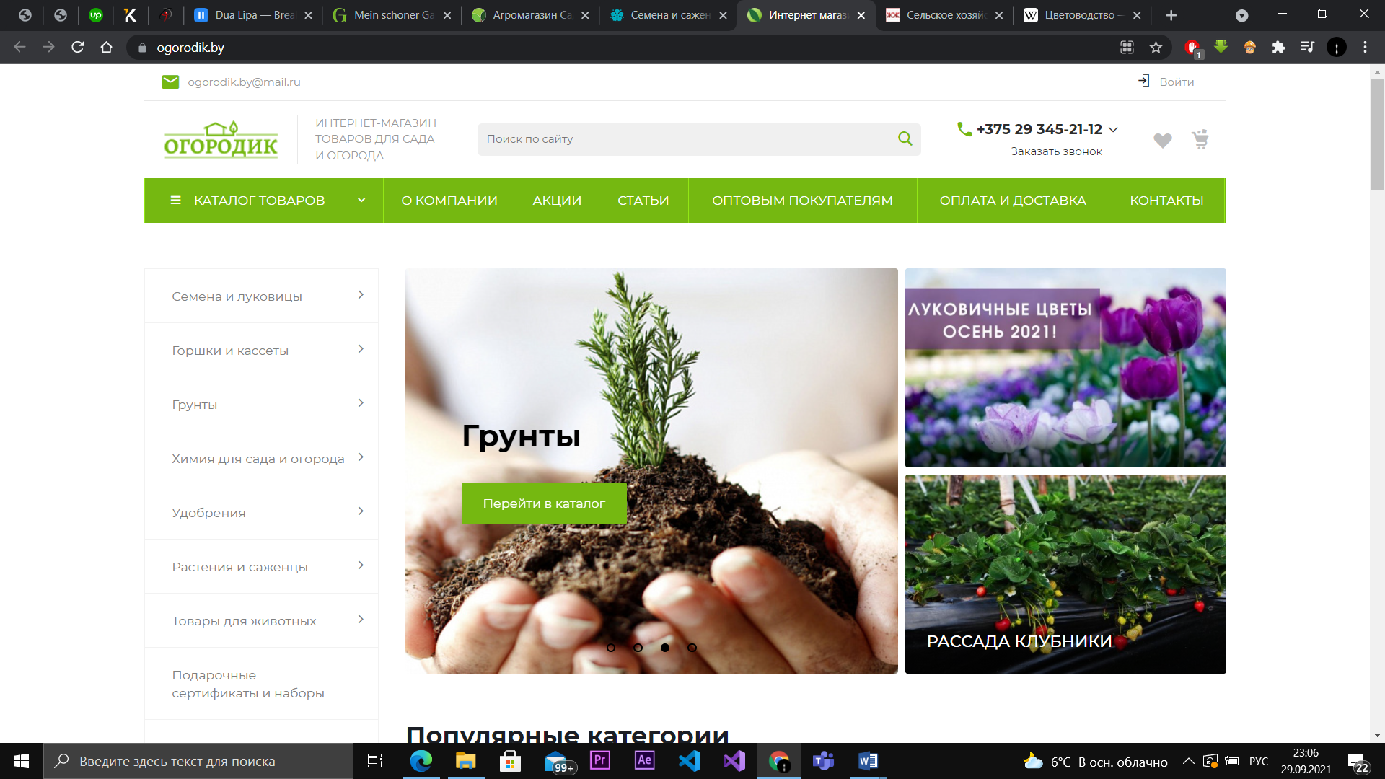

Рис 1.1. Главная страница сайта

На рисунке 1.2 представлена главная страница сайта «Огородик», при просмотре с мобильного устройства.

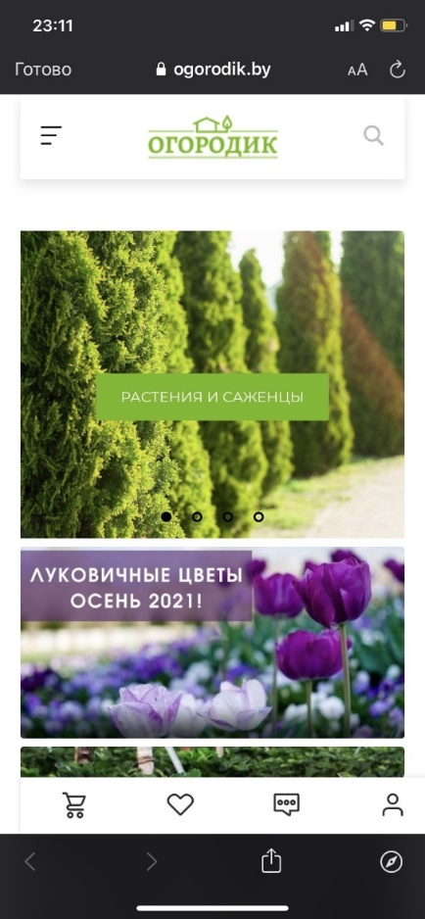

Рис 1.2. Главная страница сайта при просмотре с мобильного устройства

Сайт не имеет проблем с адаптивностью, подстраивается под размеры экрана как при просмотре с компьютера, так и при просмотре с мобильного устройства.

Основная идея сайта, которая продемонстрирована в левом верхнем углю экрана сразу же после логотипа, звучит как «Интернет магазин товаров для сайта и огорода». Пользователю сразу становиться понятно, для чего служит этот магазин, для покупки товаров для сада.

Целями сайта являются продажа товаров для сада и огорода. Это понятно из идеи сайта и информации, которая на нём расположена. На главной странице мы видим популярные товары и разделы для покупок, различные категории товаров и сами товары с указанной под ними ценой.

На начальной странице представлена вся необходимая информация для пользователя. В «шапке» сайта мы сразу же видим почту, на которую можно обратиться за подробной информацией, и кнопку войти. Далее находится логотип сайта, окно поиска, мобильный номер телефона, при наведении на который появляется выпадающее меню с дополнительными номерами, адресом нахождения магазина и временем работы, а также кнопки избранного и корзины.

Далее расположено горизонтальное меню с выпадающим каталогом товаров, в котором расположены товары по категориям, информацией о компании, акциями, статьями для покупателей по данной теме, информацией для оптовых покупателей, условиями оплаты и доставки и контактами для обратной связи.

В левой части экрана расположен каталог товаров по категориям и актуальные новости для посетителей сайта.

В центральной части экрана расположены популярные категории товаров и сами товары.

Далее расположена карта, на которой расположены точки данных магазинов, и дополнительная справочная информация.

Логотип сайта представлен в виде надписи заголовка сайта в салатово-зелёном цвете с дополнительным элементом в качестве небольшого домика с деревом.

На сайте присутствуют практически все необходимые навигационные элементы. При скроллинге вниз нас преследует верхнее навигационное меню, так что пользователь может отслеживать на какой вкладке он сейчас находится. На каждой странице сайта в верхней части экрана находится окно поиска, при помощи которого пользователь может найти необходимый для него товар. На сайте присутствуют два навигационных меню, расположенных в верхней и в левой части экрана. Под главным меню, элементы явно демонстрируют то, где находится пользователь. При нажатии на кнопку «войти», пользователю предлагается войти на существующий аккаунт, либо пройти простую регистрацию.

Доброжелательность сайта высокая. Сайт хорошо раскрывает его тематику: «Сад и огород». Пользователь быстро обучается, практически отсутствуют места, способные продуцировать человеческие ошибки.

Сайт выполнен в салатово-зелёном и белых цветах, которые не отталкивают пользователя. Содержимое выровнено преимущественно по центру. Практически на всех страницах сайта присутствует две колонки: колонка, показывающая, на какой странице находится пользователь, и колонка с основным содержимым. Логотип сайта находится в левом верхнем углу страницы, контакты находятся в верхней правой части экрана и в конце страницы, под основным содержимым, там же располагаются ссылки на социальные сети. Интерактивная карта проезда присутствует на каждой странице сайта. Особых «фишек», привлекающих пользователя, не обнаружено. В общем и целом, дизайн сайта выполнен хорошо и приятно для пользователя.

**Аналог №2 –** сайт «Сад-огород» (https://sad-ogorod.biz.ua/)

На рисунке 1.3. представлена главная страница сайта «Сад-огород».

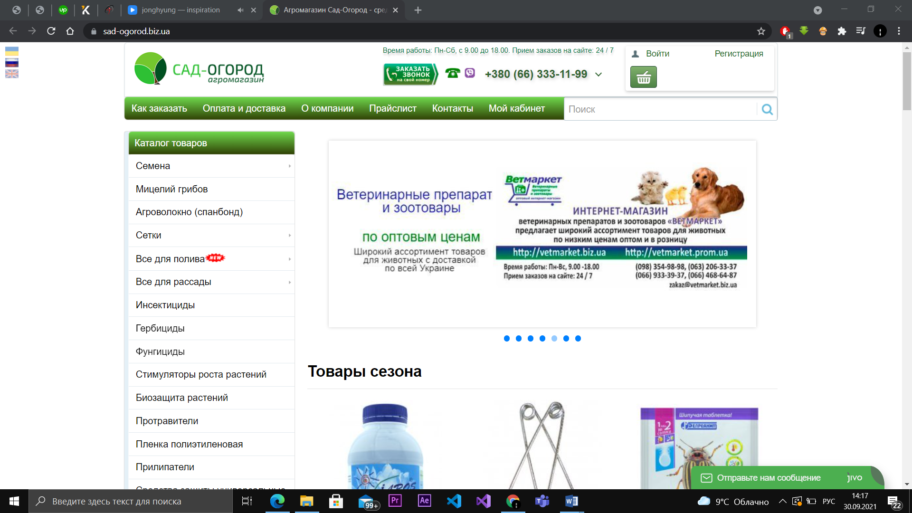

Рис 1.3. Главная страница сайта

На рисунке 1.4 представлена главная страница сайта «Сад-огород», при просмотре с мобильного устройства.

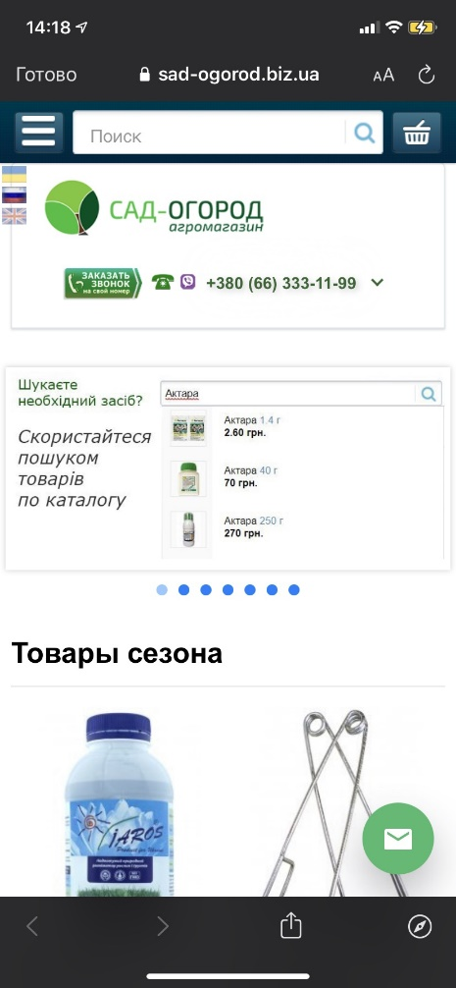

Рис 1.4. Главная страница сайта при просмотре с мобильного устройства

Сайт не имеет проблем с адаптивностью, подстраивается под размеры экрана как при просмотре с компьютера, так и при просмотре с мобильного устройства.

Основная идея сайта указана в логотипе сайта «Сад-огород агромагазин».

Целями сайта являются продажа товаров для сада и огорода. Это понятно из идеи сайта.

На начальной странице представлена вся основная информация для пользователя. В «шапке» сайта мы видим логотип сайта, после которого расположена контактная информация, кнопки входа, регистрации и корзины. Далее мы видим горизонтальное меню с дополнительной информацией для пользователя и окно поиска. Далее, в левой части экрана расположен каталог товаров по категориям. В центре страницы расположен слайдер с акциями, рекламой и информацией для пользователя. После этого мы видим сезонные товары с указанной ценой под ними. После этого расположен список статей по данной тематике. В конце страницы мы видим раздел с информацией для пользователя, контакты для обратной связи и кнопки социальных сетей.

Логотип сайта представлен в виде надписи заголовка сайта в разных оттенках зелёного цвета с дополнительным элементом в качестве дерева.

Навигация на сайте продумана не плохо. На каждой странице есть окно поиска. В верхней части экрана пользователь может отслеживать на какой вкладке он находится. Каталог товаров также присутствует на каждой странице. Присутствуют кнопки смены языка и регистрации

Доброжелательность сайта выше среднего. Сайт хорошо раскрывает его тематику: «Сад и огород». Пользователь быстро обучается, практически отсутствуют места, способные продуцировать человеческие ошибки.

Сайт выполнен в оттенках зелёного цвета, которые не отталкивают пользователя. Содержимое выровнено преимущественно по центру. Практически на всех страницах сайта присутствует две колонки: колонка, с каталогом товаров, и колонка с основным содержимым. Логотип сайта находится в левом верхнем углу страницы, контакты находятся в верхней части экрана и в конце страницы, под основным содержимым, там же располагаются ссылки на социальные сети. Интерактивная карта проезда отсутствует. Особых «фишек», привлекающих пользователя, не обнаружено. В общем и целом, дизайн сайта выполнен достойно.

**Аналог №3–** сайт «Mein-Schoener Garten Shop» (https://shop.mein-schoenergarten.de/?utm\_source=portal&utm\_campaign=hauptnavigation&utm\_medium=hauptnavigation)

На рисунке 1.5. представлена главная страница сайта «Mein-Schoener Garten Shop».

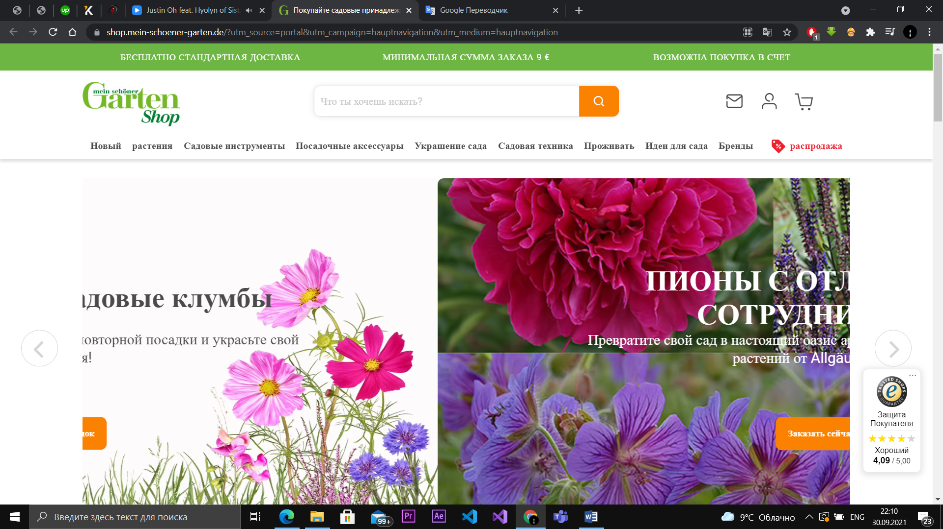

Рис 1.5. Главная страница сайта

На рисунке 1.6 представлена главная страница сайта «Сад-огород», при просмотре с мобильного устройства.

**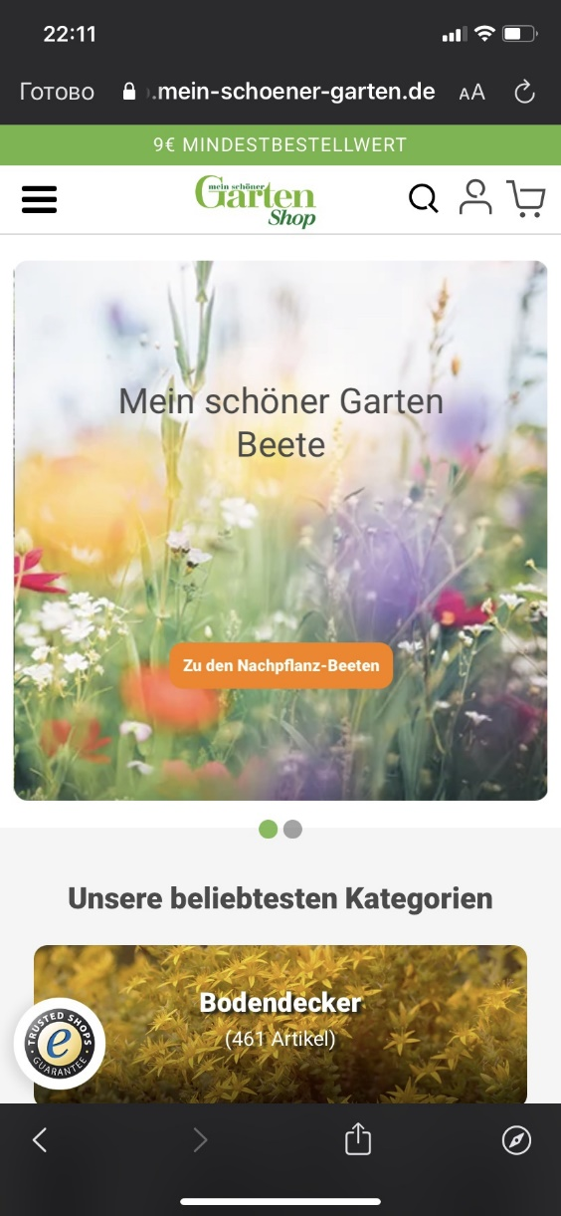**

Рис 1.6. Главная страница сайта при просмотре с мобильного устройства

Сайт не имеет проблем с адаптивностью, подстраивается под размеры экрана как при просмотре с компьютера, так и при просмотре с мобильного устройства.

Основную идею сайта можно узнать исходя из названия, что переводится как «Магазин моего прекрасного сада», пользователь понимает, что сайт относится к тематике «сад и огород».

Целями сайта являются продажа товаров для сада и огорода. Это понятно из идеи сайта.

На начальной странице представлена минимальная информация для пользователя. В «шапке» сайта мы видим логотип сайта, после которого расположено окно поиска, кнопка, при нажатии на которую пользователь переходит на страницу с информацией о магазине, кнопки входа, регистрации и корзины. Далее мы видим горизонтальное меню с категориями товаров. Далее, в левой части экрана расположен каталог товаров по категориям. В центре страницы расположен слайдер с рекламной информацией. После этого мы видим перечень популярных категорий товаров, после которых располагаются сами товары. Далее мы видим слайдер с брендами, с которым сотрудничает данный магазин. После этого идет информация для пользователя, о преимуществах данного магазина, статьи по данной тематике и контактная информация.

Логотип сайта представлен в виде надписи заголовка сайта в разных оттенках зелёного цвета без дополнительных элементов.

Навигация на сайте продумана не плохо. На каждой странице есть окно поиска. В верхней части экрана пользователь может отслеживать на какой вкладке он находится. Каталог товаров также присутствует на каждой странице. Кнопки смены языка отсутствуют.

Доброжелательность сайта выше среднего. Сайт хорошо раскрывает его тематику: «Сад и огород». Даже без знаний иностранного языка, пользователь быстро обучается, практически отсутствуют места, способные продуцировать человеческие ошибки.

Сайт выполнен в оттенках зелёного и оранжевого цвета, которые не отталкивают пользователя. Содержимое выровнено по центру. Практически на всех страницах сайта, кроме главной, присутствует две колонки: колонка, с каталогом товаров, и колонка с основным содержимым. Логотип сайта находится в левом верхнем углу страницы, контакты находятся в конце страницы, под основным содержимым, там же располагаются ссылки на социальные сети. Интерактивная карта проезда отсутствует. Особых «фишек», привлекающих пользователя, не обнаружено. В общем и целом, дизайн сайта выполнен хорошо.

Выводы: в ходе выполнения обзора аналогов были заучены три сайта, относящиеся к тематике «Сад и огород», а именно: белорусский, украинский и немецкий. Проанализировав данные сайты, можно выделить пункты, которые должен содержать будущий сайт. Сайт должен быть выполнен в светлых тонах и содержать различные оттенки зелёного. Так же сайт должен содержать меню с такими категориями товаров как: семена, химия для сада и огорода, инструменты для сада и огорода, удобрения, горшки, растения и саженцы, комнатные растения, цветы. В основном меню должны содержаться такие элементы, как «Каталог», «Оплата и доставка», «О компании», «Акции», «Контакты». Главная страница должна содержать сезонные товары и акции, а также популярные товары.

## **Анализ предметной области**

Объектом разработки являются интерфейсы сайтов «Садочек». Данный сайт служит ресурсом для поддержания уровня урожая в нашей и зарубежных странах, т.е. люди смогут приобрести различные товары для сада и огорода, а также для своих комнатных растений и цветов.

Сельское хозяйство всегда играло важную роль в жизни человечества. Это древнейшее занятие, которым люди продолжают заниматься и по сей день.

Одним из направлений сельского хозяйства является растениеводство, его также называют садоводством.

Урожай является главной целью садоводства. В современном мире есть множество способов повысить урожайность, такие как правильно подобранные удобрения и химикаты против вредителей, правильно подобранная техника для сбора урожая. Так же важную роль играет климат и правильный уход за растениями. Хорошо подобранные семена в совокупности с правильным уходом и подходящим климатом могут дать отличный урожай.

Одним из направлений садоводства является комнатное садоводство — выращивание декоративных растений в домашних условиях. Условия для выращивания комнатных растений не такие благоприятные, как при выращивании их на улице, поэтому за ними нужен особый уход, такой как правильно подобранная почка, поддержание определённой влажности воздуха и температуры, правильно подобранная прикормка.

Цветоводство – направление садоводства, которое основывается на выращивание красивоцветущих растений. В дальнейшем они служат для создания и продажи букетов, обогащения оранжерей, парков, садов, скверов, для украшения жилых помещений. Растения можно выращивать на открытом грунте, либо в теплицах или оранжереях.

Комнатное садоводство и цветоводство в большинстве случаев не приносят плодов, но они приносят эстетическое удовольствие окружающим и душевное удовлетворение их обладателей.

Таким образом, в ходе работы должен быть разработан пользовательский интерфейс сайта, на котором будет расположена информация о товарах, необходимых для сада и огорода, таких как инструменты, семена, химикаты и удобрения, атрибуты необходимые для ухода за растениями. Так же на сайте будут расположены товары, направленные на комнатное садоводство и цветоводство.

## **Цели и задачи проекта**

Целью проекта является проектирование интерфейса сайта «Садочек». На данном сайте пользователи могут приобрести интересующий их товар по данной тематике, ознакомиться с интересующей их информацией, связанной с темой сада.

В результате проведенного обзора аналогов были выявлены следующие цели создания сайта:

* распространение актуальной информации по данной тематике
* увеличение числа покупателей
* предоставление качественных товаров покупателям

# **Разработка персонажей и сценариев пользователей**

## **Описание целевой аудитории**

Описание целевой аудитории является одним из важных этапов разработки персонажей и сценариев. Этот этап помогает понять разработчикам потребности пользователей. Для этого нужно определить среднестатистического пользователя, его пол, возраст, интересы, причины посещения сайта. В последующем проектировании, описание целевой аудитории будет служить основой для разработки персонажей.

**Группа №1.** Домохозяйки в возрасте от 25 до 45 лет. Ведут активный образ жизни, ухаживая за хозяйством. Для них важно чтобы сайт был понятным, присутствовали такие категории товаров как: «Инструменты для сада», «Удобрения», «Цветы». Чаще всего домохозяйки сидят дома, поэтому на сайте должна присутствовать функция доставки курьером. Весь доход в семью приносит муж со среднестатистической зарплатой. Опыт работы с сайтами выше среднего.

**Группа №2.** Дачники и огородники в возрасте от 25 до 50 лет. Работают преимущественно на заводах и фабриках с достойной зарплатой. Часто ездят из города на дачу, поэтому функция доставки желательна, но не обязательна. Работа на фабриках бывает опасна, поэтому возможны пользователи с ограниченными возможностями. Т.к. за огородом нужен постоянный уход, то сайт будет посещаться пользователями часто. Опыт работы с сайтами средний.

**Группа №3.** Владельцы личного бизнеса по продаже овощей и фруктов. Это в основном мужчины в возрасте от 28 до 60 лет. Имеют хороший заработок с продаж. У таких людей выделена большая территория для посева, поэтому некоторые товары будут скупаться оптом. Необходимы такие категории товаров как: «Семена», «Инструменты для огорода», «Удобрения». Для таких пользователей должна присутствовать возможность доставки. Также желательна скидка для оптовых покупателей. Опыт работы с сайтами средний.

## **Разработка и описание персонажей проекта**

Для разработки хорошего интерфейса используют понятие «персонаж». Это вымышленные люди, которые помогают разработчикам разработать качественный интерфейс и дизайн сайта, а также спланировать удобный для пользователя функционал.

**Персонаж №1** (рис. 1.6) Ковыль Владислав Антонович, 27 лет, не женат, не имеет детей, работает на частном предприятии по производству свежевыжатого сока.



Рис 1.6. Ковыль Владислав

Ковыль Владислав Антонович родился в 1996 году в городе Дисна Витебской области. С детства проявлял интерес к литературе и увлекался игрой на музыкальных инструментах, а именно гитаре. Родители часто брали его с собой в деревню, где он любил ходить с отцом на рыбалку. В школе мальчику с трудом давались точные науки, но из-за увлечения литературой, оценки по гуманитарным наукам у него были высокие. После девятого класса Владислав поступил в «Высоковский государственный сельскохозяйственный профессионально-технический колледж» на специальность «Техническое обеспечение сельско-хозяйственных работ». В колледже обучение проходило легко, все предметы мальчику давались легко, коллектив был хороший, со многими из одногруппников общение продолжается до сих пор. После окончания колледжа, Владислав проработал по специальности 5 лет. Один его одногруппник открыл своё частное предприятие по производству свежевыжатого сока, после чего предложил Владиславу работать на него. Владислав не отказался, по причине того, что заработная плата была намного больше чем на его нынешней работе. За это время он смог заработать себе на небольшой домик в городе Кобрин, где он начал развивать своё хозяйство. На данный момент продолжает работать на частном предприятии, не женат, детей не имеет. Навыки пользования компьютером средние.

Во время работы на своём участке, Владислав заметил, что его растения выглядят не очень хорошо, после чего принял решения приобрести удобрения для своего сада.

Цель: приобрести удобрения для сада.

Задачи:

1. Зайти на сайт;
2. Выбрать раздел удобрения в каталоге;
3. Выбрать интересующие удобрения и оформить заказ.

Потребности:

* + - 1. Наличие товара
      2. Цены, соответствующие качеству.
      3. Возможность получения помощи в выборе удобрений

Требования к сайту:

1. Наличие раздела «удобрения»;
2. Возможность доставки заказа почтой либо курьером.

**Персонаж №2** (рис. 1.7) Волунько Кристина Алексеевна, 26 лет, замужем, родила 1 ребёнка, домохозяйка, которая ведёт личный блог о цветах.



Рис 1.7. Волунько Кристина

Волунько Кристина Алексеевна родилась в 1997 году в городе Бобруйск. С самого детства была очень активной, весёлой и общительной, имела много друзей, часто гуляла на улице. В подростковом возрасте начала увлекаться косметикой и уходом за собой, часто красилась и изучала сферу косметологии. В школе училась хорошо, особенно легко давались такие предметы как география и математика. После 11 класса поступила в Белорусский государственный экономический университет на факультет маркетинга. В университете вела активную организационную жизнь. Часто проводила и помогала с организацией различных концертов и представлений, ездила в поездки от университета, участвовала в различных мероприятиях. При организации мероприятия она познакомилась со своим будущим мужем. После окончания университета Кристина сыграла свадьбу, после чего они с мужем переехали в частный дом в городе Барановичи. Спустя несколько месяцев семья решила завести ребёнка. Во время беременности, Кристина начала вести блог о том, как протекает её беременность и как они с мужем подготавливаются к рождению малыша. На 5 месяце беременности девушка начала увлекаться флористикой и решила красить дом комнатными растениями, а также попросила муже отделить ей участок земли для личной клумбы. На данный момент малышу 1.5 года, муж Кристины работает экономистом в престижной бизнес компании, а Кристина ведёт блог о своей семейной жизни и флористике, ухаживает за хозяйством и продолжает разводить цветы и комнатные растения. Навыки работы с компьютером выше среднего.

Во время просмотра телевизионной программы о флористике, Кристина увидела цветы «Георгины», после чего вспомнила, что они не присутствуют в её коллекции. После этого она решила осмотреть свою клумбу, после чего приняла решение приобрести данные цветы, а также пару горшков, для того, чтобы пересадить некоторые цветы домой.

Цель: приобрести ростки цветов «Георгины» и горшки.

Задачи:

1. Зайти на сайт;
2. Выбрать раздел цветы в каталоге;
3. Выбрать цветок «Георгины» и оформить заказ.

Потребности:

Наличие широкого выбора товара

Цены, соответствующие качеству.

Возможное наличие акций при покупке нескольких товаров

Возможная помощь консультанта по поводу рассадки цветов

Требования к сайту:

1. Наличие раздела «цветы»;
2. Акции при покупке нескольких товаров
3. Возможность доставки заказа курьером.

**Персонаж №3** (рис. 1.8) Баранович Евгений Анатольевич, 28 лет, женат, не имеет детей, владелец малого бизнеса в виде фруктово-овощной лавки.

****

Рис 1.8. Баранович Евгений

Баранович Евгений Анатольевич родился в 1993 году в городе Щучин. В детстве часто проводил время в деревне у бабушки, где помогал ей с хозяйством и огородом. Отец Евгения был обувщиком в 5 поколении и передавал свой навык мальчику. У Евгения достаточно неплохо получалось и уже в 12 лет он выполнял весьма хорошие работы, а в 15 лет начал зарабатывать деньги продавая свою обувь. Увлечение мальчика не мешало ему получать хорошие оценки в школе и при этом иметь большой круг общения. Закончив 11 классов с золотой медалью, Евгений пошёл продолжать своё обучение обувному ремеслу, поступив в "Минский государственный профессионально–технический колледж легкой промышленности и бытового обслуживания населения" на специальность «Технология обувного производства». Преподаватели сразу увидели огромный потенциал в лице Евгения, поэтому обучение в колледже мальчику давалось с лёгкостью. Отучившись в колледже 3 года, Евгений понял, что производство обуви не приносит ему такого удовольствия как раньше. Пообщавшись со своими одногруппниками из колледжа, которые открыли личный бизнес по производству обуви, Евгений решил связать свою жизнь с продажей овощей и фруктов, т.к. в детстве он часто помогал своей бабушке с огородом и ему это нравилось. Открыв свою лавку в родном городе к Евгению сразу же пришло много клиентов, в виде старых знакомых и соседей. Через несколько лет у мужчины сильно увеличился объём работ с огородом, в связи с чем ему нужно большое количество удобрений и инструментов.

В связи с большим объёмом огорода, Евгений решает заказать удобрения и инструменты для работы и растениями оптом.

Цель: оптом приобрести удобрения и инструменты для работы с огородом

Задачи:

1. Зайти на сайт;
2. Выбрать раздел оптовым покупателям в каталоге;
3. Выбрать интересующие инструменты, проконсультироваться с консультантом и оформить заказ.

Потребности:

1. Наличие садовых инструментов и удобрений.
2. Помощь для оптовых покупателей.
3. Цены, соответствующие качеству.
4. Возможность получить помощь консультанта

Требования к сайту:

1. Наличие раздела «инструменты для сада» и «удобрения»;
2. Возможность доставки заказа курьером.

## **Разработка сценариев взаимодействия персонажей с интерфейсом**

Разработка сценариев является одним из этапов разработки интерфейса пользователя. Сценарии помогают понять разработчикам, как будут перемещаться по сайту пользователи, и как сделать интерфейс более понятным и удобным в использовании.

**Сценарий персонажа №1:**

Владислав решает приобрести удобрения и заходит на наш сайт. После его изучения, он вводит в поисковую строку необходимые ему удобрения. Найдя то, что ему нужно, он добавляет заказ в корзину и оформляет заказ.

**Сценарий персонажа №2:**

Кристина хочет приобрести цветы «Георгины». Изучив просторы интернета, она заходит на наш сайт. Изучив интерфейс, она заходит в каталог и ищет вкладку «цветы». Перейдя на каждую из страниц и изучив ассортимент, Кристина добавляет нужный ей товар в корзину. Далее она заходит в каталог и ищет вкладку «Горшки». После этого, Кристина добавляет несколько понравившихся ей моделей в корзину и переходит на вкладку акции. Изучив информацию об акциях, она решает приобрести скидочную карту, т.к. сумма её заказа позволяет приобрести её бесплатно, и оформляет заказ, с условиями доставки. После этого она звонит консультанту, чтобы проконсультироваться по поводу рассады цветов.

**Сценарий персонажа №3:**

Евгений желает оптом приобрести набор садовых инструментов удобрения. Зайдя на наш сайт и изучив его, Евгений переходит в каталог и ищет там вкладку «Оптовым покупателям». Изучив всю информацию на данной странице, он переходит на вкладку «Инструменты для сада и огорода» Евгений переходит по ней и ищет интересующие его товары, после чего он переходит на вкладку «Удобрения» и также выбирает нужные ему товары. Далее Евгению необходимо позвонить консультанту для уточнения оптовой закупки, для этого он переходит в раздел меню «Контакты» и ищет там номер телефона магазина. Найдя его и позвонив в магазин, он определяется с заказом и оформляет заказ при помощи консультанта.

## **Список потребностей пользователей и возможностей сайта**

На основе проведённых исследований и после выделения целевой аудитории сайта, можно составить список потребностей пользователей. При помощи этих потребностей, разработчик сможет выделить основные пункты, которые долен включать в себя проект. При помощи этих пожеланий, в будущем разработчикам будет легче разрабатывать основную логику сайта.

Среди потребностей посетителей сайтов по тематике «сад и огород» можно выделить такие потребности как:

* Желание приобрести такие товары как: семена, живые цветы и растения, удобрения, инструменты для сада, средства для защиты от насекомых, горшки.
* Возможность получить актуальную информацию о товарах
* Возможность получить помощь консультанта
* Возможность приобрести товар оптом
* Возможность получить актуальную информацию об скидках и акциях

На основе такого списка потребностей можно составить список предоставляемых возможностей сайта, таких как:

* Просмотр каталога товаров с их описанием и последующей возможностью их приобретения
* Контактная информация магазина
* Покупка товаров оптом
* Оплата при помощи банковской карты и доставка курьером либо почтой
* Аукционные товары, скидки и специальные предложения

# **Информационная структура сайта**

## **Разработка информационной структуры сайта**

Для составления информационной структуры сайта нужно продумать как будет выглядеть главная страница, какие блоки будут на ней присутствовать и как пользователь будет с ними взаимодействовать.

Главная страница сайта «Садочек» будет содержать такие элементы как:

* Каталог товаров
* Акции
* Оптовым покупателям
* Оплата и доставка
* О нас
* Контакты

Далее составим наглядный эскиз информационной структуры нашего сайта с подробным описанием и содержимым его элементов. (рис. 3.1)

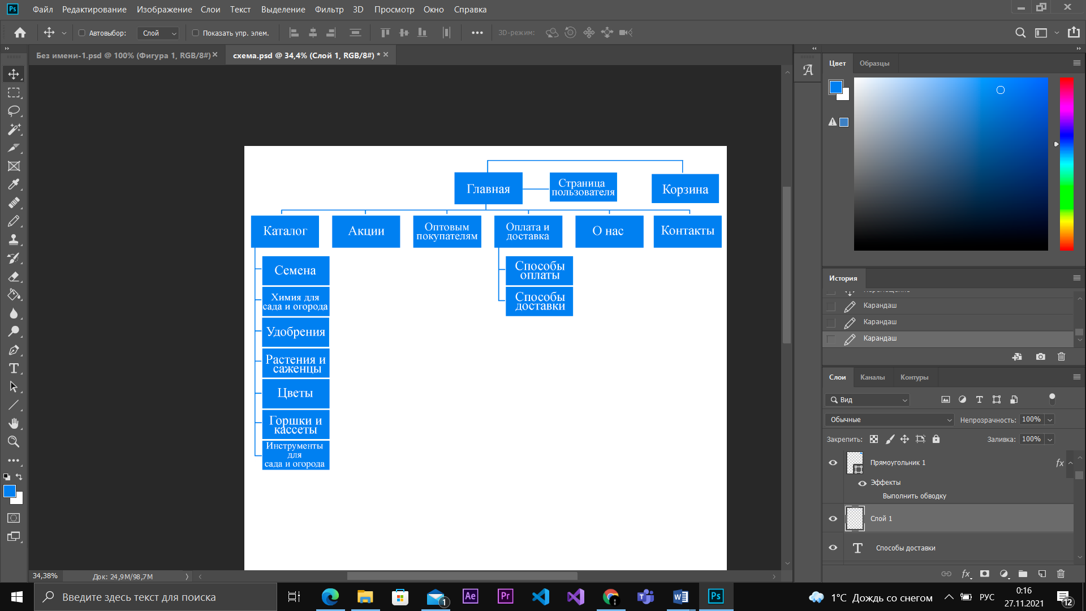

Рис. *3.1.* Дерево информационной структуры

На главной странице расположена вся необходимая пользователю информация. При помощи такой навигационной схемы пользователь может перейти в любой интересующий его раздел и ознакомиться с его содержимым.

Приведём перечень функциональностей сайта.

1. Главная страница:
2. Меню сайта
3. Аукционные товары, товары по скидке, специальные предложения
4. Просмотр популярных товаров
5. Просмотр краткой контактной информации
6. Каталог:
7. Наличие каталога товаров
8. Возможность перейти к конкретному типу товаров, с последующей возможностью добавить товар в корзину
9. Просмотр популярных товаров
10. Акции:
11. Просмотр аукционных товаров
12. Просмотр специальных предложений
13. Оптовым покупателям:
14. Просмотр информации для оптовых покупателей
15. Контактная информация
16. Оплата и доставка:
17. Просмотр информации об оплате
18. Просмотр информации о доставке
19. Контактная информация
20. О нас:
21. Просмотр информации о магазине
22. Просмотр работников магазина
23. Просмотр документов магазина, доказывающих их официальность продажи
24. Контактная информация:
25. Просмотр контактов и возможностей обратной связи
26. Просмотр местоположения магазина
27. Страница пользователя
28. Просмотр информации о пользователе
29. Просмотр последних заказов
30. Возможность отслеживать заказ
31. Корзина
32. Просмотр выбранных товаров
33. Возможность оформить заказ

Проведём проверку соответствия информационной схемы и пользовательских сценариев.

Путь пользователя №1:

Главная страница → Удобрения (рис. 3.2)

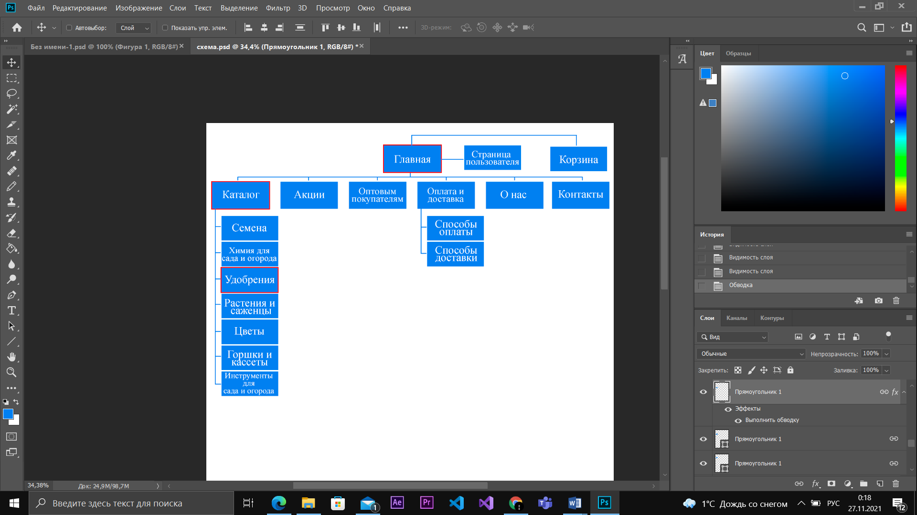

Рис. *3.2.* Путь пользователя №1

Путь пользователя №2:

Главная страница → Цветы → Горшки и кассеты → Акции → Способы доставки → Контакты (рис. 3.3)

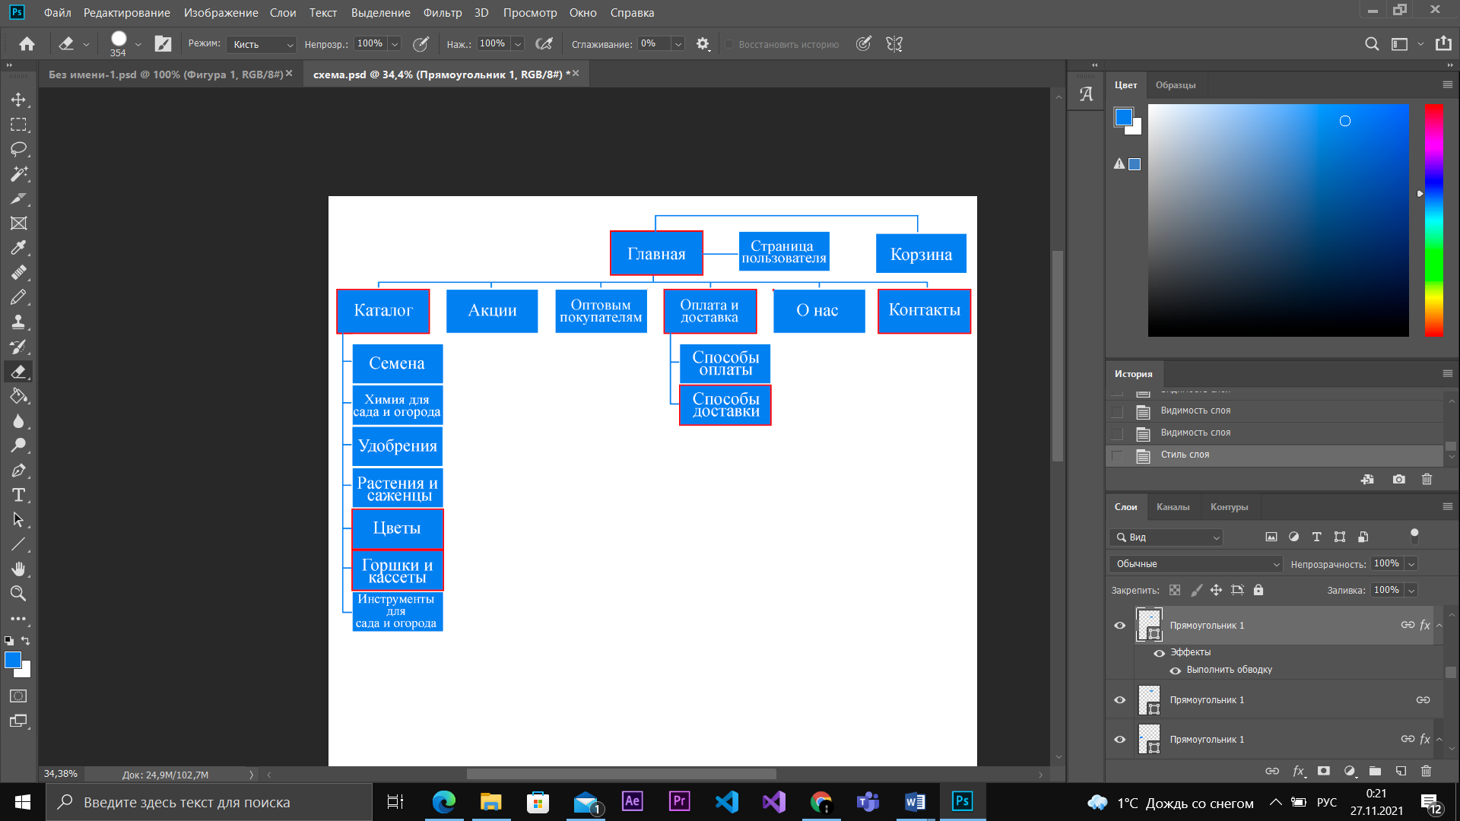

Рис. *3.3.* Путь пользователя №2

Путь пользователя №3:

Главная страница → Инструменты для сада и огорода → Удобрения→ Оптовым покупателям → Контакты (рис. 3.4)

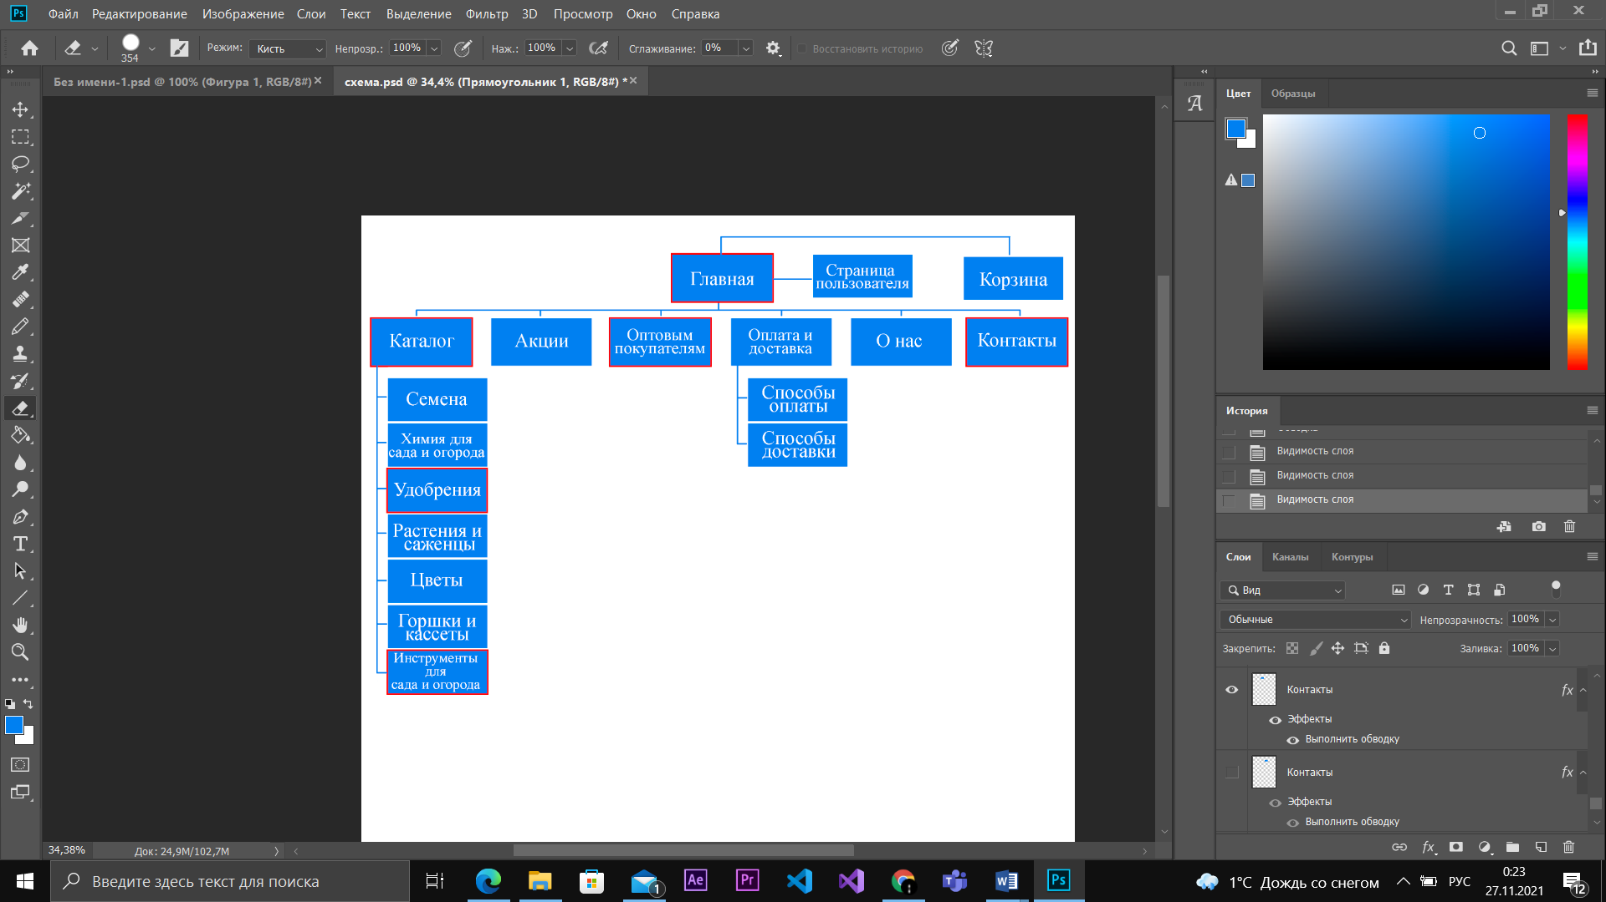

Рис. *3.4.* Путь пользователя №3

## **Описание каждой страницы проекта**

Для дальнейшего проектирования прототипов сайта «Садочек», необходимо выполнить подробное описание каждой страницы данного сайта.

Главная страница. На данную страницу пользователь попадает при вводе названия сайта в поисковой строке и перейдя по ссылке на этот сайт, либо сразу же введя адрес сайта в поисковую строку. На данной странице пользователь может ознакомиться с интерфейсом сайта, расположением блоков и цветовой гаммой. Данная страница содержит меню навигации, для удобного перехода между страницами, логотип сайта, для возможности попасть на главную страницу, поисковую строку. Пользователь может ознакомиться с каталогом товаров, популярными товарами, товарами по скидке и специальными предложениями, краткой контактной информацией.

Каталог. На данную страницу пользователь попадает, выбрав пункт меню «Каталог». На данной странице представлен каталог товаров по категориям, а именно такие категории как: семена, химия для сада и огорода, удобрения, растения и саженцы, цветы, горшки и кассеты, инструменты для сада и огорода, также пользователь может ознакомиться с популярными товарами магазина. Выбрав одну из категорий товара, пользователь может ознакомиться со списком товаров данной категории, а также добавить их в корзину для дальнейшего приобретения. Вернуться на главную страницу пользователь может при нажатии на логотип сайта.

Акции. На данную страницу пользователь попадает, выбрав пункт меню «Акции». На данной странице пользователь может ознакомиться с акциями, которые предлагает магазин, товарами по скидке, а также со специальными предложениями. Пользователь также может ознакомиться с информацией по поводу скидочных карт магазина. Вернуться на главную страницу пользователь может при нажатии на логотип сайта.

Оптовым покупателям. На данную страницу пользователь попадает, выбрав пункт меню «Оптовым покупателям». На данной странице пользователь может ознакомиться с информацией, предназначенной для оптовых покупателей, а также контактной информацией при возникновении вопросов. Вернуться на главную страницу пользователь может при нажатии на логотип сайта.

Оплата и доставка. На данную страницу пользователь попадает, выбрав пункт меню «Оплата и доставка». На данной странице пользователь может ознакомиться с информацией по поводу способов оплаты и доставки товара. Вернуться на главную страницу пользователь может при нажатии на логотип сайта.

О нас. На данную страницу пользователь попадает, выбрав пункт меню «О нас». На данной странице пользователь может ознакомиться с основной информацией о магазине, а именно: краткую историю открытия, владельцев и работников магазина, документы, подтверждающие официальность работы магазина. Вернуться на главную страницу пользователь может при нажатии на логотип сайта.

Контакты. На данную страницу пользователь попадает, выбрав пункт меню «Контакты». На данной странице пользователь может ознакомиться с контактами для обратной связи, а также расположение магазина. Вернуться на главную страницу пользователь может при нажатии на логотип сайта.

Страница пользователя. На данную страницу пользователь может попасть, нажав и специальную иконку в виде человека. На данной странице пользователь может заполнить информацию о себе, просмотреть историю заказов или отслеживать свой заказ. Вернуться на главную страницу пользователь может при нажатии на логотип сайта.

Корзина. На данную страницу пользователь может попасть, нажав и специальную иконку в виде корзины. На данной странице пользователь может со списком товаров, которые он добавил для дальнейшего приобритения, и оформить заказ. Вернуться на главную страницу пользователь может при нажатии на логотип сайта.

Карта сайта «Садочек»:

Главная страница.

* Каталог
  + Семена
  + Химия для сада и огорода
  + Удобрения
  + Растения и саженцы
  + Цветы
  + Горшки и кассеты
  + Инструменты для сада и огорода
  + Популярные товары
* Акции
  + Информация об акциях
  + Специальные предложения
* Оптовым покупателя
  + Информация для оптовых покупателей
  + Краткая контактная информация
* Оплата и доставка
  + Информация об условиях оплаты и доставки
  + Контактная информация
* О нас
  + Краткая информация о магазине
  + Информация и контакты владельцев магазина
  + Информация о работниках магазина
  + Документация, подтверждающая официальность работы магазина
* Контакты
  + Местонахождение магазина
  + Вся контактная информация для обратной связи
* Страница пользователя
  + Информация о пользователе
  + Информация о прошлых заказах
  + Информация о текущем заказе
* Корзина
  + Список товаров, добавленных в корзину
  + Возможность оформить заказ

# **Прототипы сайта**

## **Разработка прототипа сайта**

После разработки информационной структуры сайта, мы имеем полное представление каким образом должен выглядеть будущий сайт, сколько страниц на нём будет присутствовать, и какая информация будет на них расположена. На данном этапе мы можем приступить к разработке прототипа интерфейса сайта «Садочек» для дальнейшего его тестирования.

Прототип должен включать в себя главную страницу, 10 внутренних страниц, плюс 7 страниц раздела «Каталог». Разработка будет вестись в Axure RP 10. Прототипы страниц сайта «Садочек» представлены ниже.

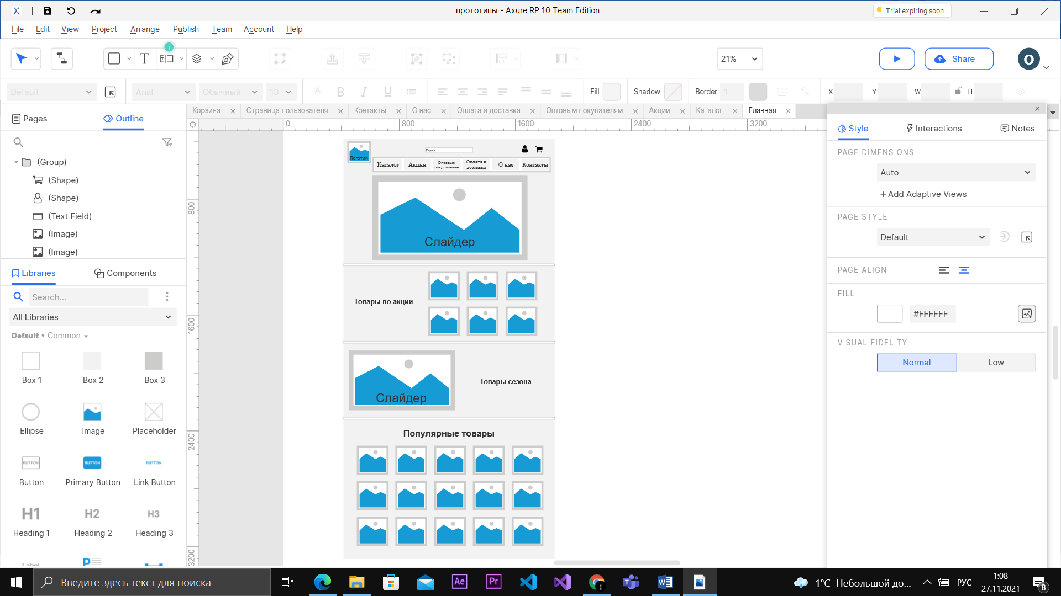

Рис. *4.1. Прототип главной страницы сайта.*

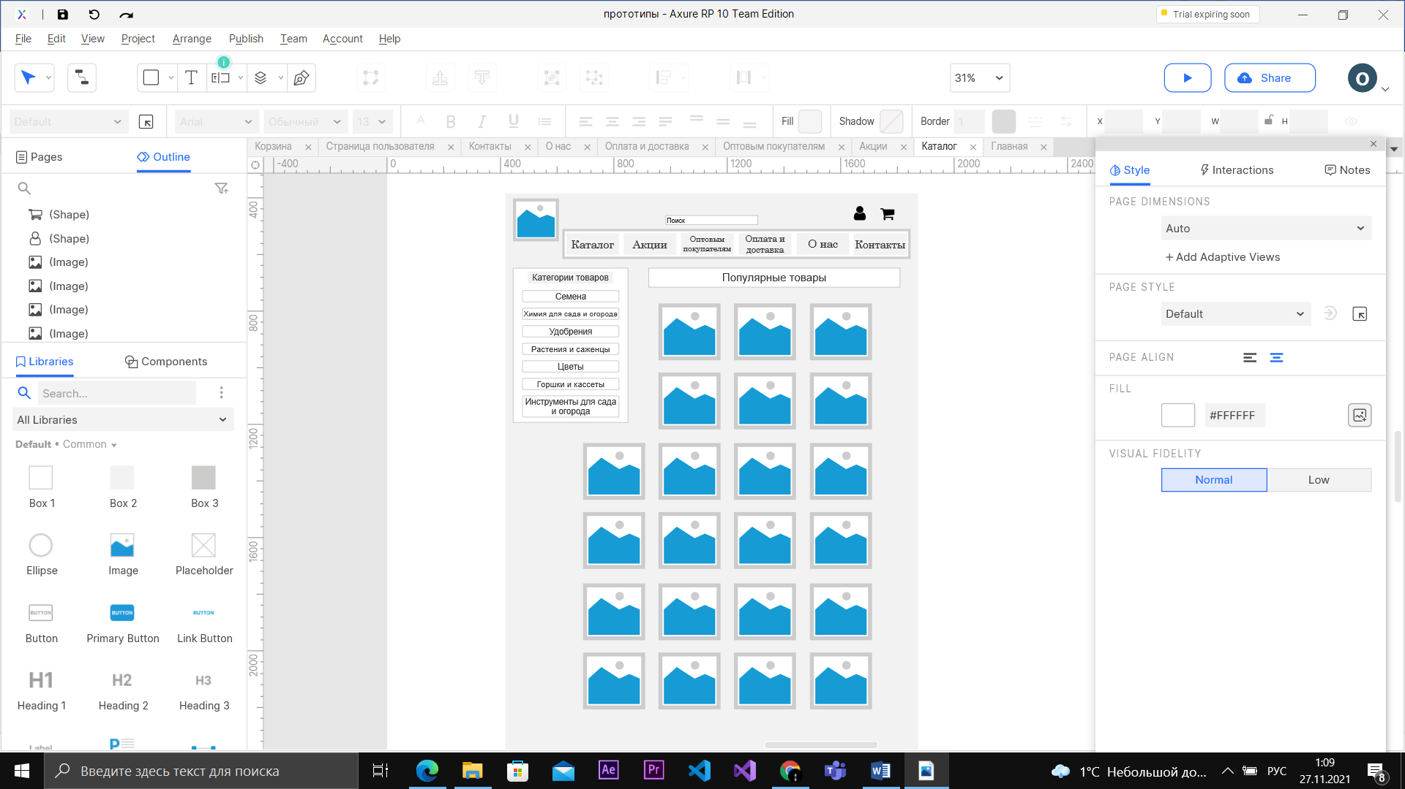

Рис. *4.2. Прототип страницы сайта «Каталог»*

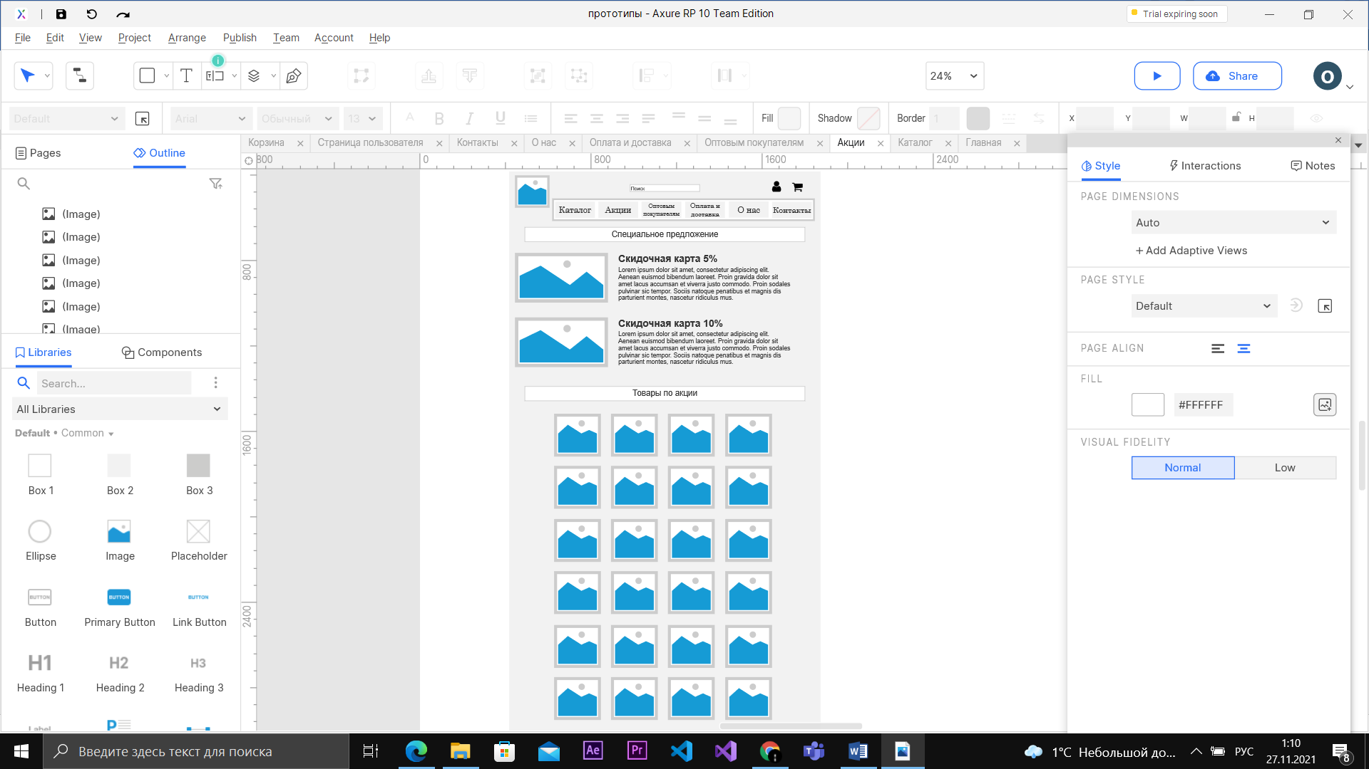

Рис. *4.3. Прототип страницы сайта «Акции»*

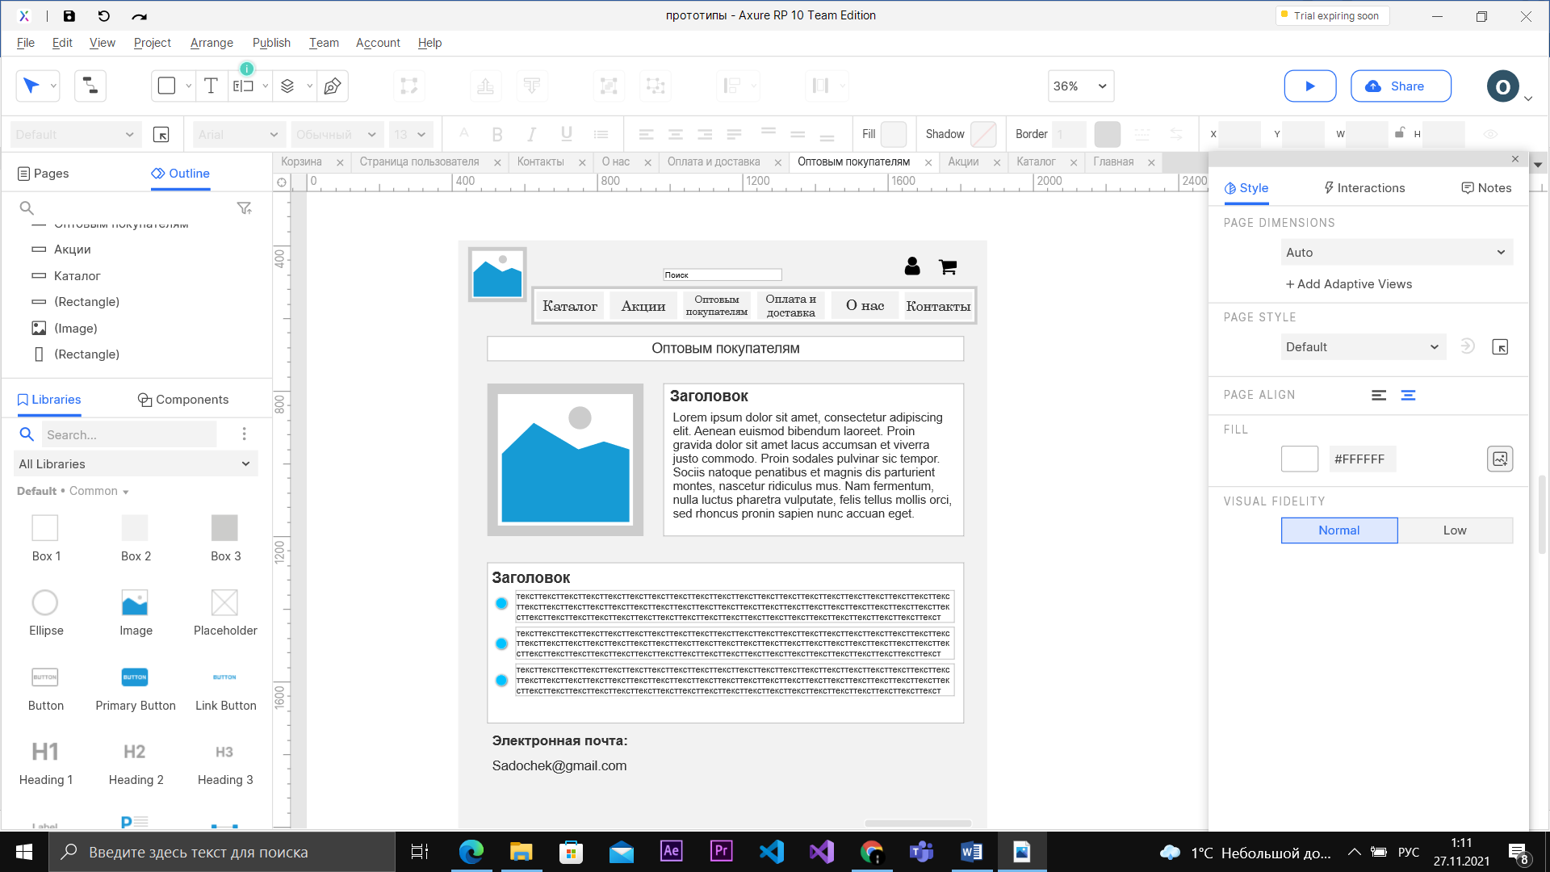

Рис. *4.4. Прототип страницы сайта «Оптовым покупателям»*

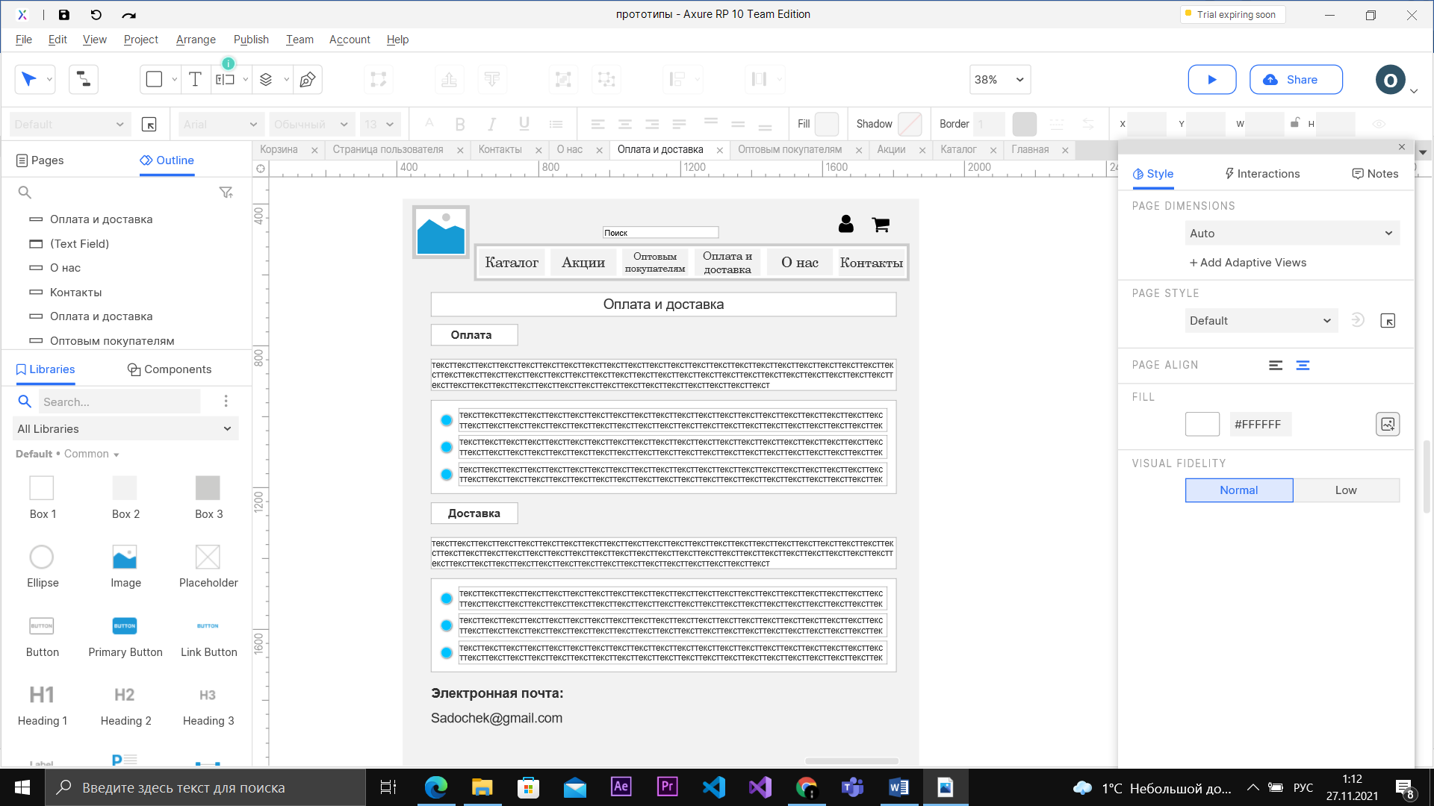

Рис. *4.5. Прототип страницы сайта «Оплата и доставка»*

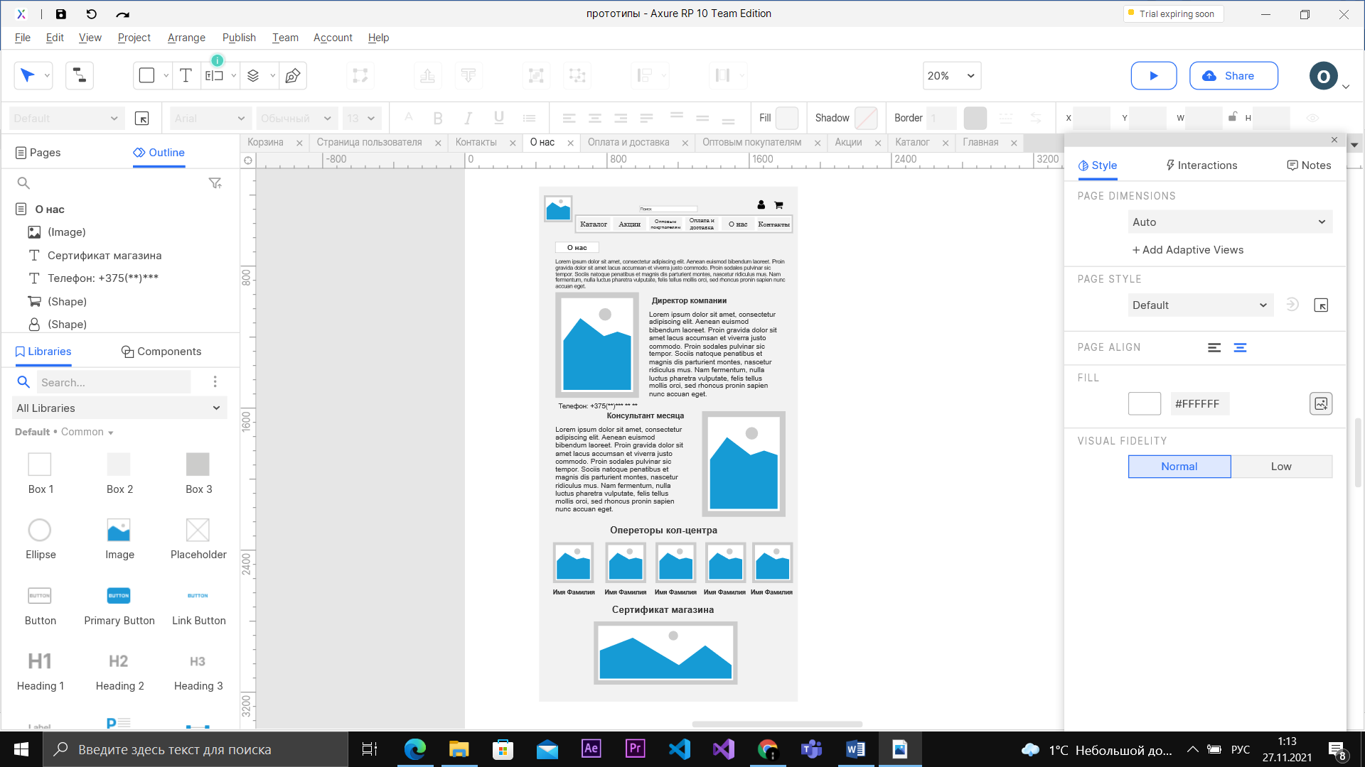

Рис. *4.6. Прототип страницы сайта «О нас»*

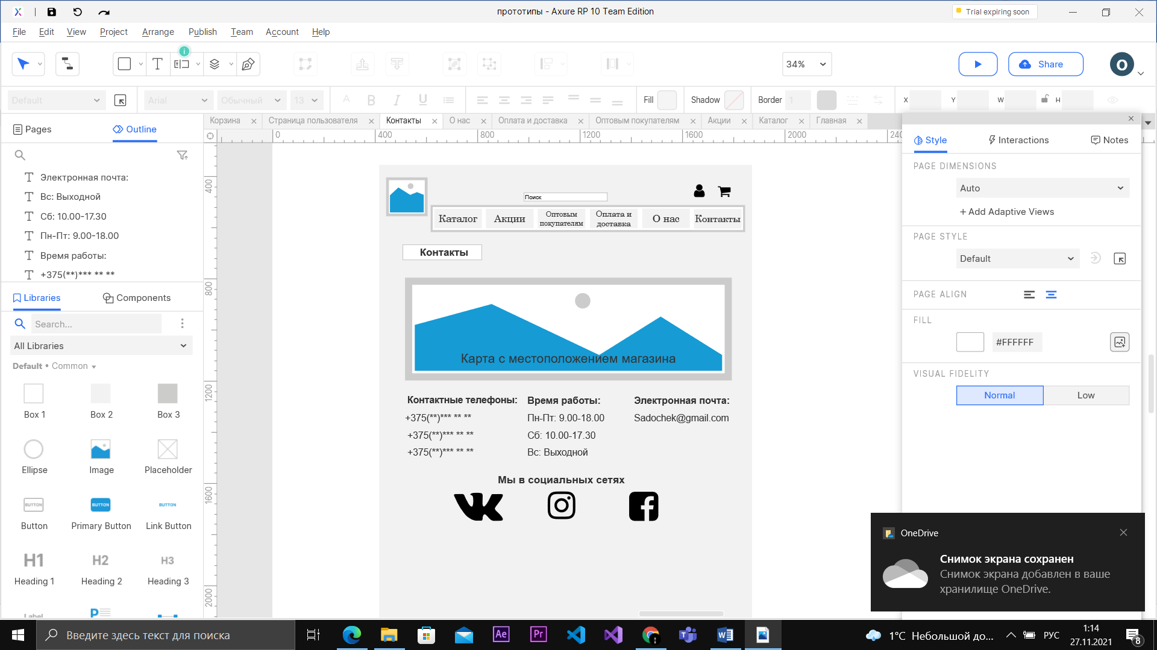

Рис. *4.7. Прототип страницы сайта «Контакты»*

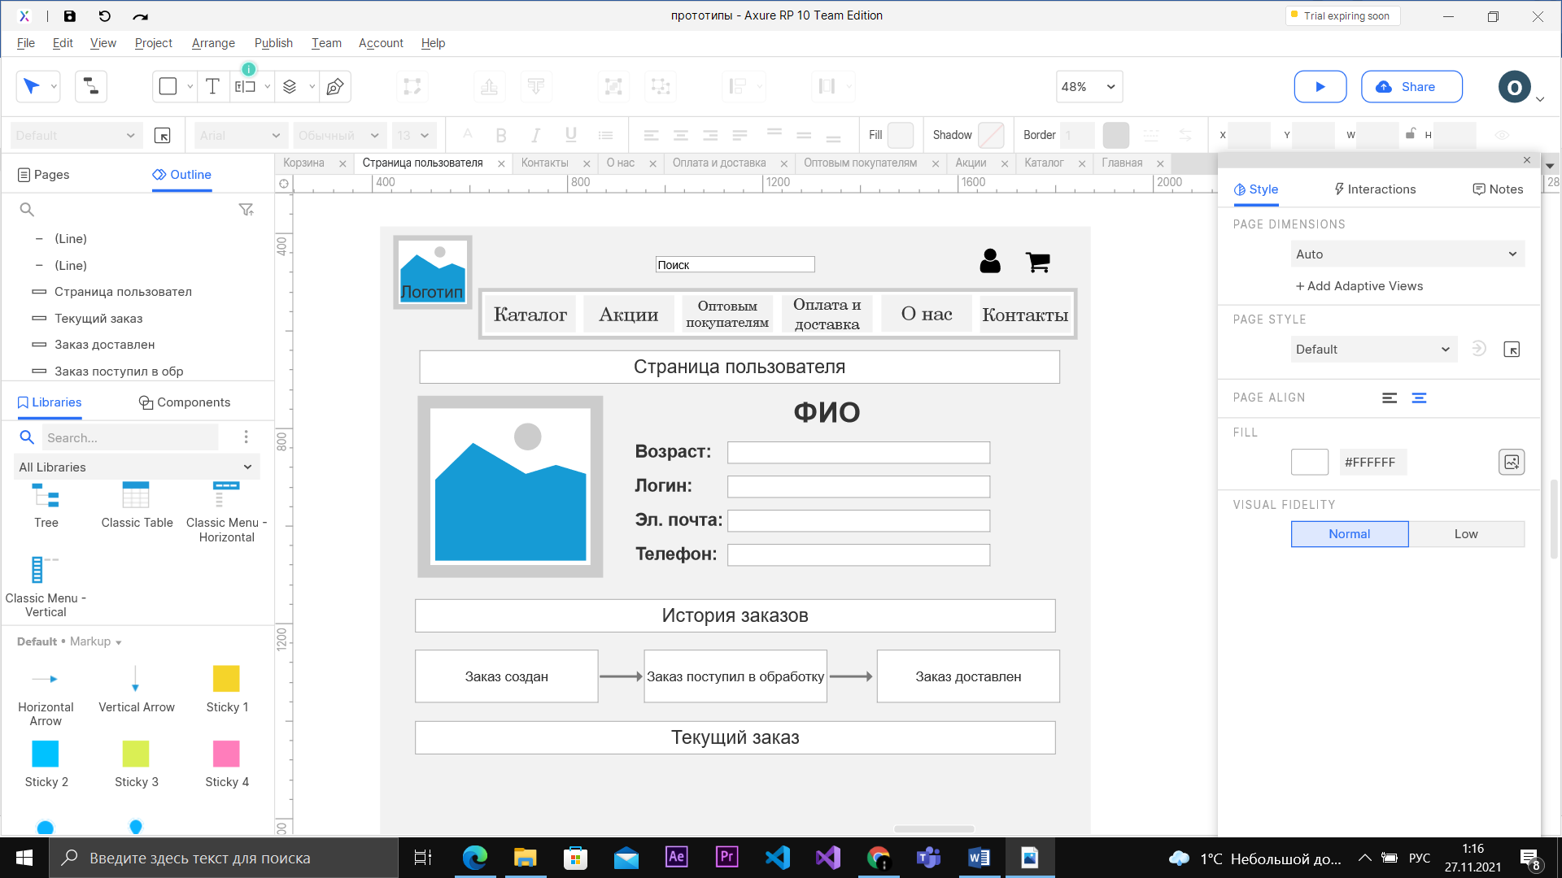

Рис. *4.8. Прототип страницы сайта «Страница пользователя»*

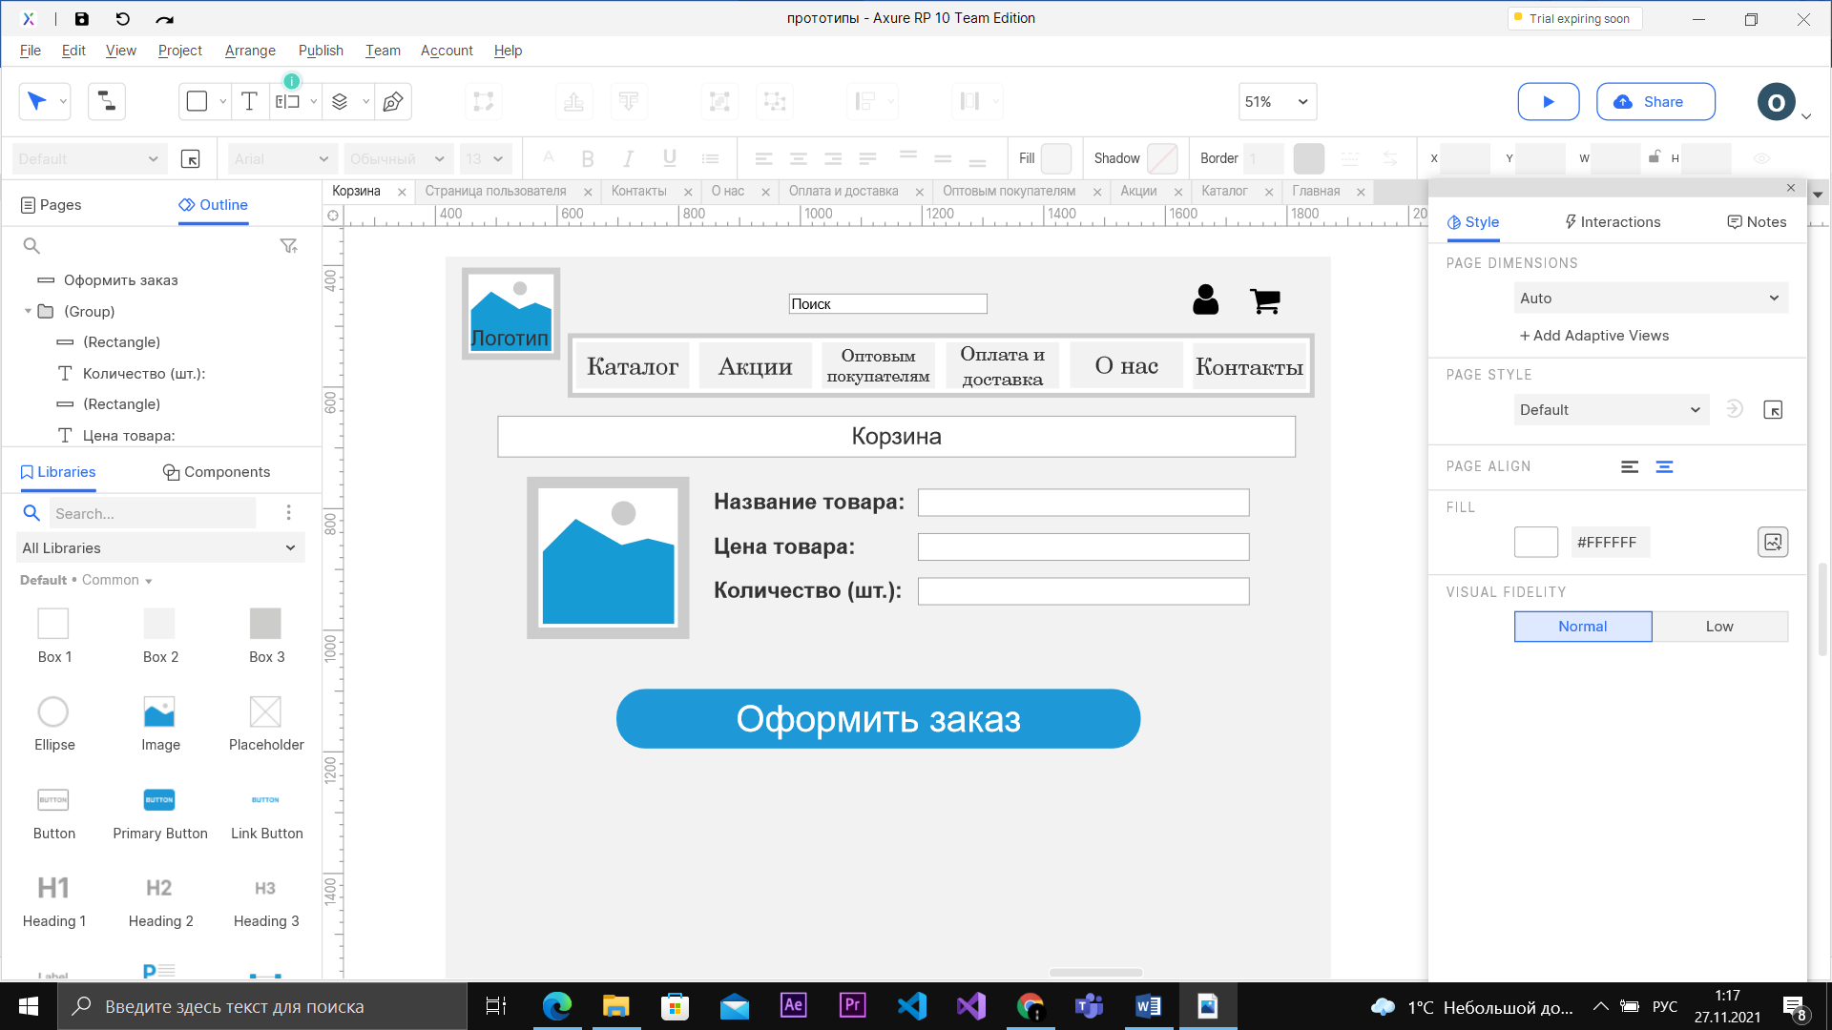

Рис. *4.9. Прототип страницы сайта «Корзина»*

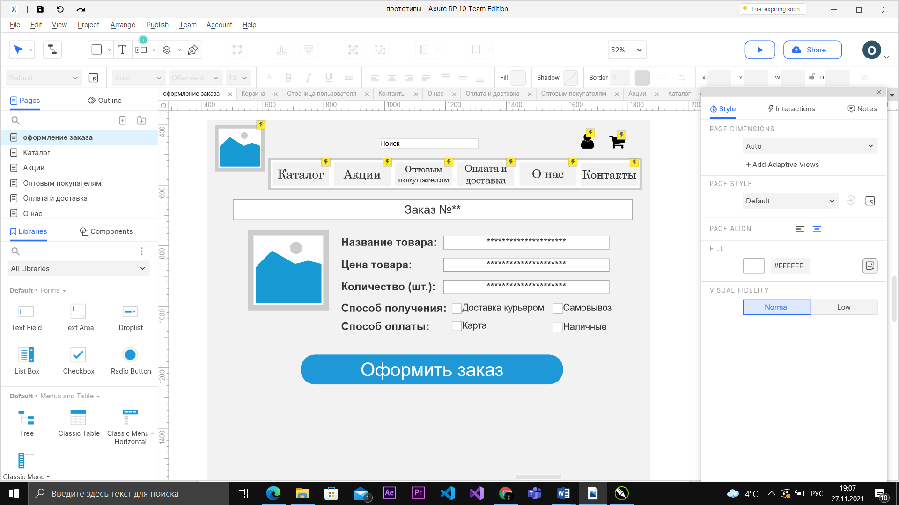

Рис. *4.10. Прототип формы оформления заказа*

Все страницы прототипов являются динамическими, и пользователь спокойно может передвигаться по страницам.

## **Тестирование прототипа сайта**

После создания прототипов сайта, необходимо провести его тестирование, чтобы учесть все недостатки сайта и сразу же внести изменение на ранних этапах разработки. В тестировании будут принимать участие:

Ксения – менеджер по продажам, 18 лет. Уровень компьютерной грамотности – средний.

Ирина – графический дизайнер, 22 года. Уровень компьютерной грамотности – высокий.

Для проведения тестирования тестировщикам предлагается одно из нескольких тестовых заданий, сформированных на пользовательских сценариях.

**Тестовое задание 1:** приобрести удобрение «BelFert Суперфосфат» и оформить заказ.

**Способы выполнения задания:**

Способ 1

* Открыть сайт
* Ввести в поисковую строку «BelFert Суперфосфат»
* Добавить товар в корзину
* Оформить заказ

Способ 2

* Открыть сайт
* Перейти в каталог товаров
* Выбрать пункт «Удобрения»
* Пролистывая страницы найти удобрение «BelFert Суперфосфат»
* Добавить товар в корзину
* Оформить заказ

**Недостатки.**

Отсутствие кнопки «добавить в корзину» около товаров, необходимо перейти на сам товар, после чего становиться возможно его добавить.

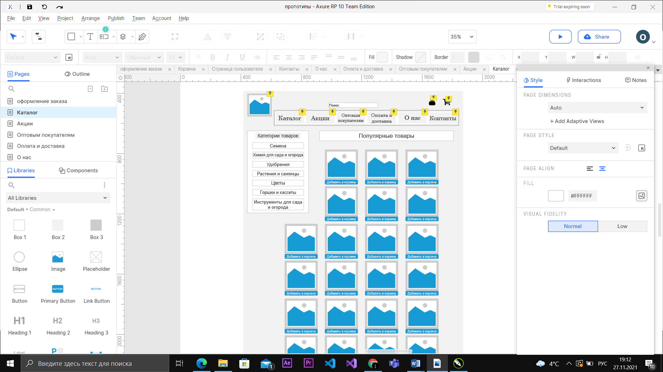

До. После.

**Тестовое задание 2:** приобрести семена цветов «Георгины» и горшок для цветов, после чего изучить страницу акций и приобрести скидочную карту. После проведённых действий оформить заказ и изучить контакты магазина.

**Способы выполнения задания:**

Способ 1

* Открыть сайт
* Ввести в поисковую строку «Георгины»
* Добавить семена цветов в корзину
* Ввести в поисковую строку «Горшок для цветов»
* Добавить товар в корзину
* Перейти на страницу акции
* Добавить скидочную карту в корзину
* Оформить заказ
* Перейти на страницу «Контакты»
* Изучить её

Способ 2

* Открыть сайт
* Перейти в каталог товаров
* Выбрать пункт «Цветы»
* Пролистывая страницы найти семена цветов «Георгины»
* Добавить товар в корзину
* Перейти в каталог товаров
* Выбрать пункт «Горшки и кассеты»
* Пролистывая страницы найти горшки для цветов
* Добавить товар в корзину
* Оформить заказ
* Перейти на страницу «Контакты»
* Изучить её

**Недостатки.**

Отсутствие минимальных контактов магазина на всех страницах. Для этого нужно специально переходить на страницу контакты.

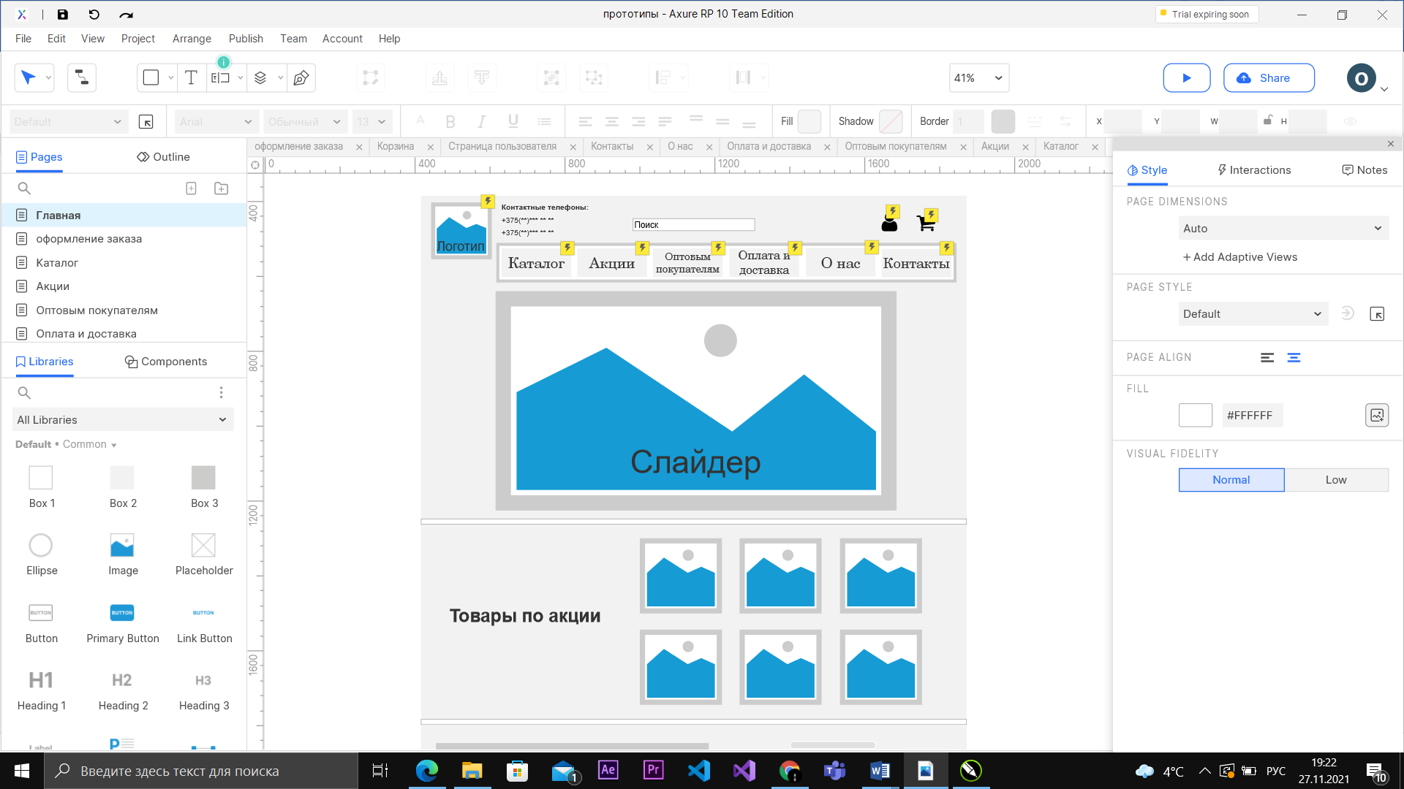

До. После.

# **Разработка дизайна интерфейса**

## **Разработка логотипа и гайдлайна**

Для разработки качественного логотипа сайта «Садочек» необходимо рассмотреть и проанализировать логотипы аналогичных сайтов. Т.к. магазин ориентирован на пользователей, интересующихся садоводством и огородом, то логотип должен полностью отражать стилистику и направленность сайта.

Рассмотрим логотипы сайтов «Огородик» и «Сад-огород»

|  |  |
| --- | --- |
| Огородик | Сад-огород |
|  |  |
| Логотип данного сайта представлен в виде названия сайта, домика в сочетании с деревом, расположенными выше. Логотип выполнен в салатовом цвете. Логотип может быть понят пользователем двояко, т.к. элемент дома может отражать тематику магазина как «товары для дома», но название магазина может натолкнуть пользователя на правильное понимание тематики сайта. В целом логотип выглядит понятно и органично. Салатовый цвет привлекает внимание пользователя. | Логотип данного сайта представлен в виде названия магазина, с рядом расположенным элементом, который напоминает дерево, что даёт пользователю понять, что сайт связан с тематикой растений, а именно с тематикой сада и огорода. Разные оттенки зелёного цвета привлекают внимание пользователя. |

*Табл. 5.1 Логотипы аналогов*

Проведя анализ логотипов аналогичных сайтов, можно сделать вывод что логотип должен содержать название сайта вместе с любым элементом, связанным с тематикой сада и огорода (например: дерево, цветы, садовые инструменты, семена и т.д.). Логотип должен быть выполнен в любом оттенке зелёного цвета, можно также использовать вспомогательные цвета, например, для раскраски цветов или инструментов.

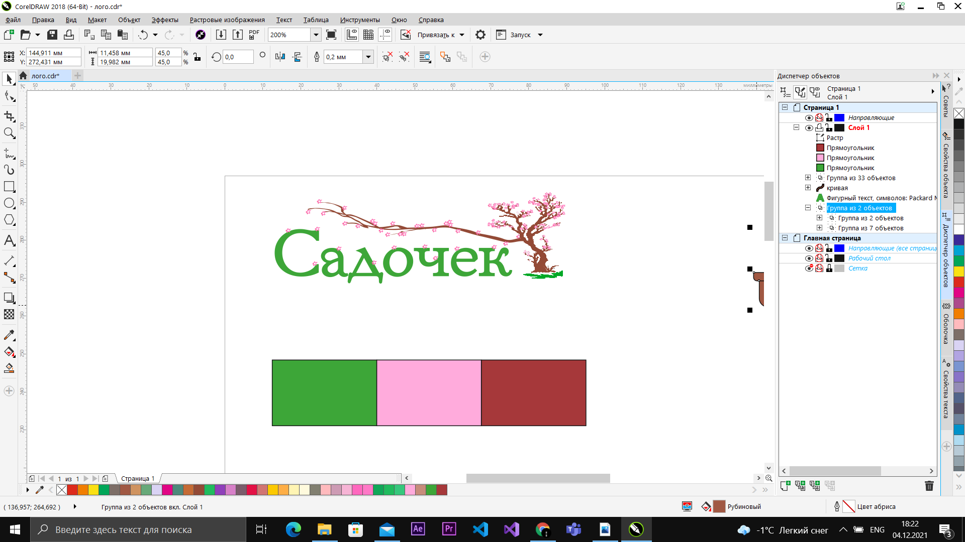

*Рис. 5.1 Логотип сайта «Садочек»*

Логотип сайта «Садочек» выполнен в виде надписи названия магазина, выполненном в зелёном цвете, в сочетании с деревом вишни, на котором присутствуют акцентные розовые цветки, выполненные в розовом цвете. Розовый цвет отражает нежность, любовь и ласку. Зелёный цвет отражает процветание, стабильность, развитие. Такое сочетание цветов не только привлекают пользователя, но и дают ему понять, что сотрудники магазина всегда будут относится к ним с любовью и пониманием, а ассортимент товара своевременно будет пополнятся.

**Цветовые вариации.** Логотип сайта, а именно надпись с названием сайта, может быть выполнена в различных оттенках зелёного цвета, однако цвет элемента дерева не может быть изменён, поскольку тогда логотип будет выглядеть неестественно и отталкивать пользователя.

**Фон.** Логотип не может располагаться на слишком ярком фоне, излишняя контрастность будет отталкивать пользователя. Вместо этого стоит отдать предпочтения более светлым тонам различного оттенка, не совпадающих с основными цветами логотипа.

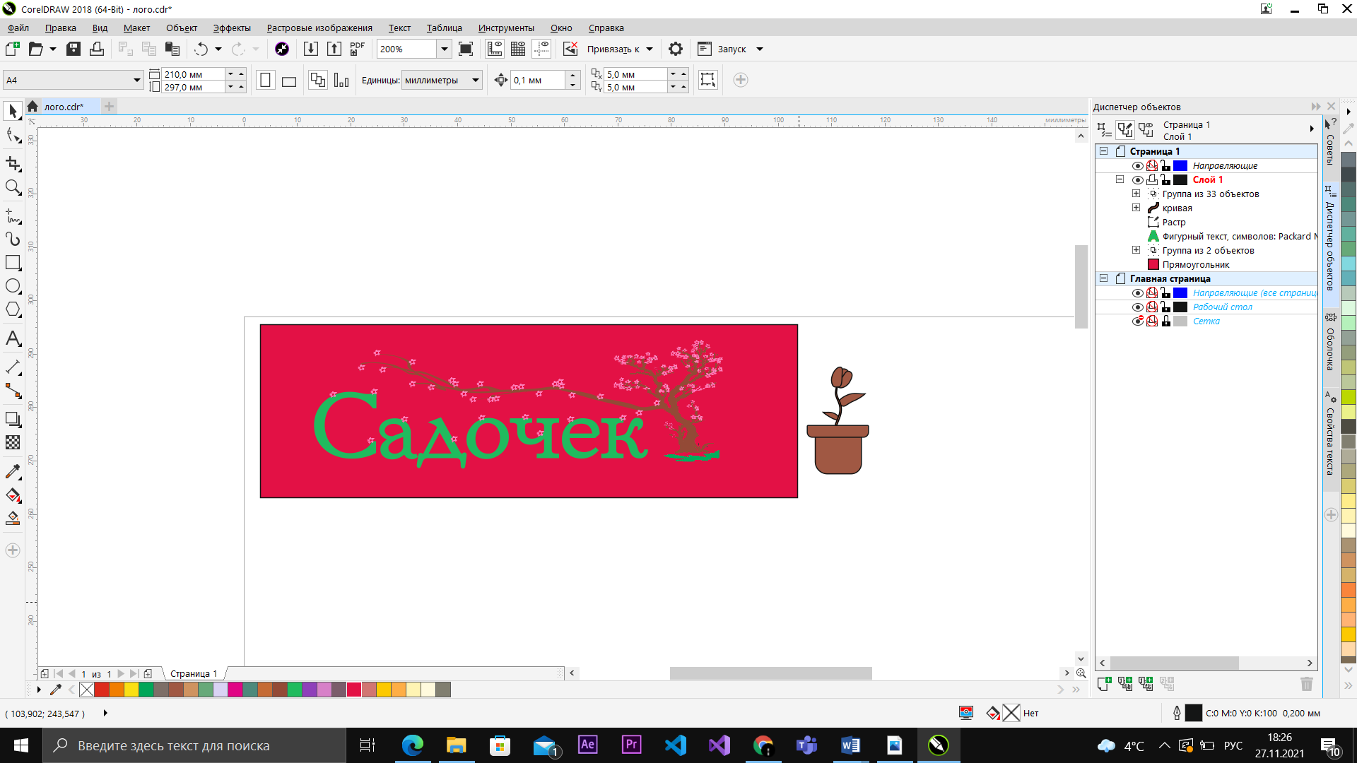

*Рис.5.2. Пример плохого фона*

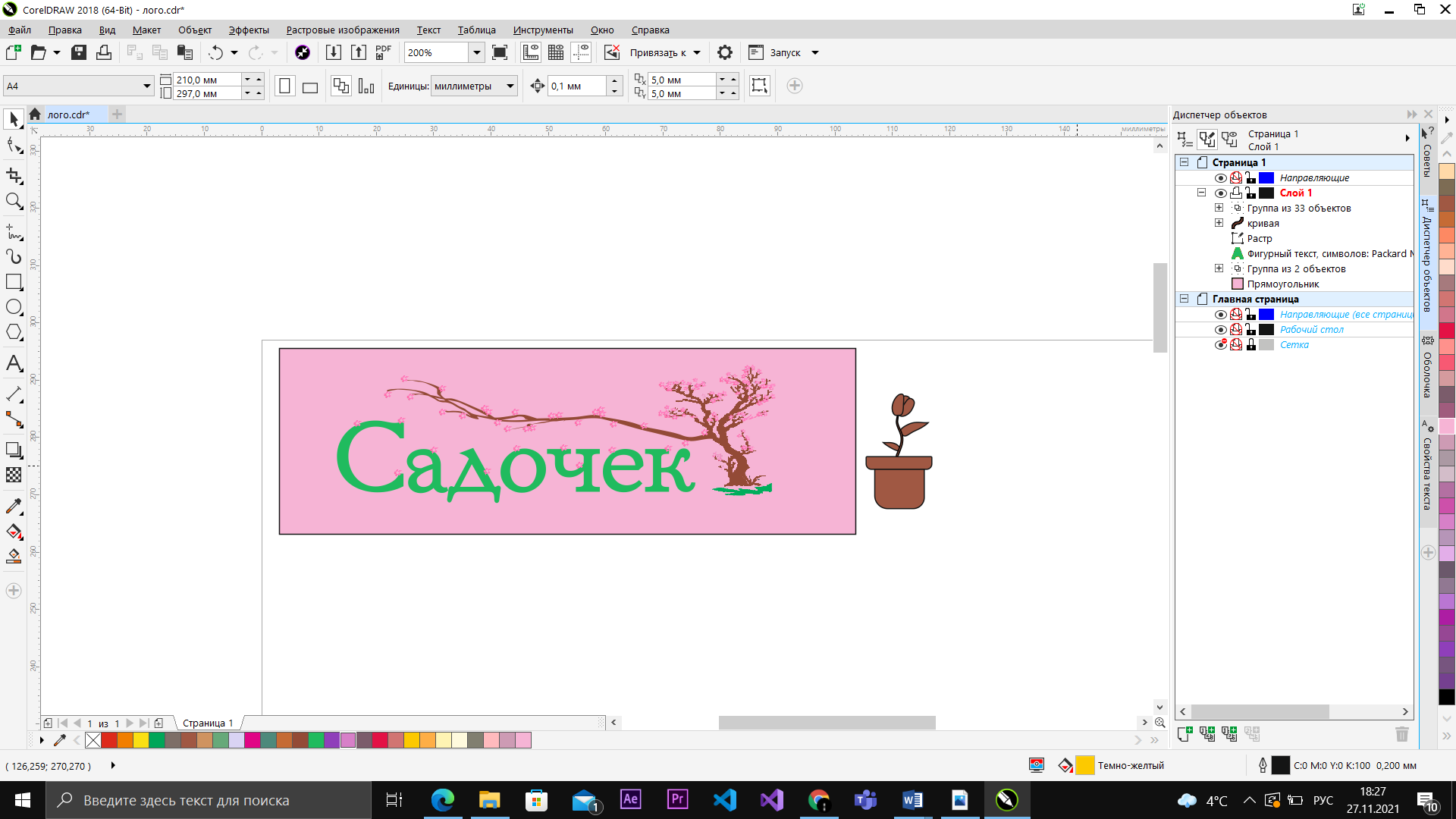

*Рис.5.3. Пример среднего фона*

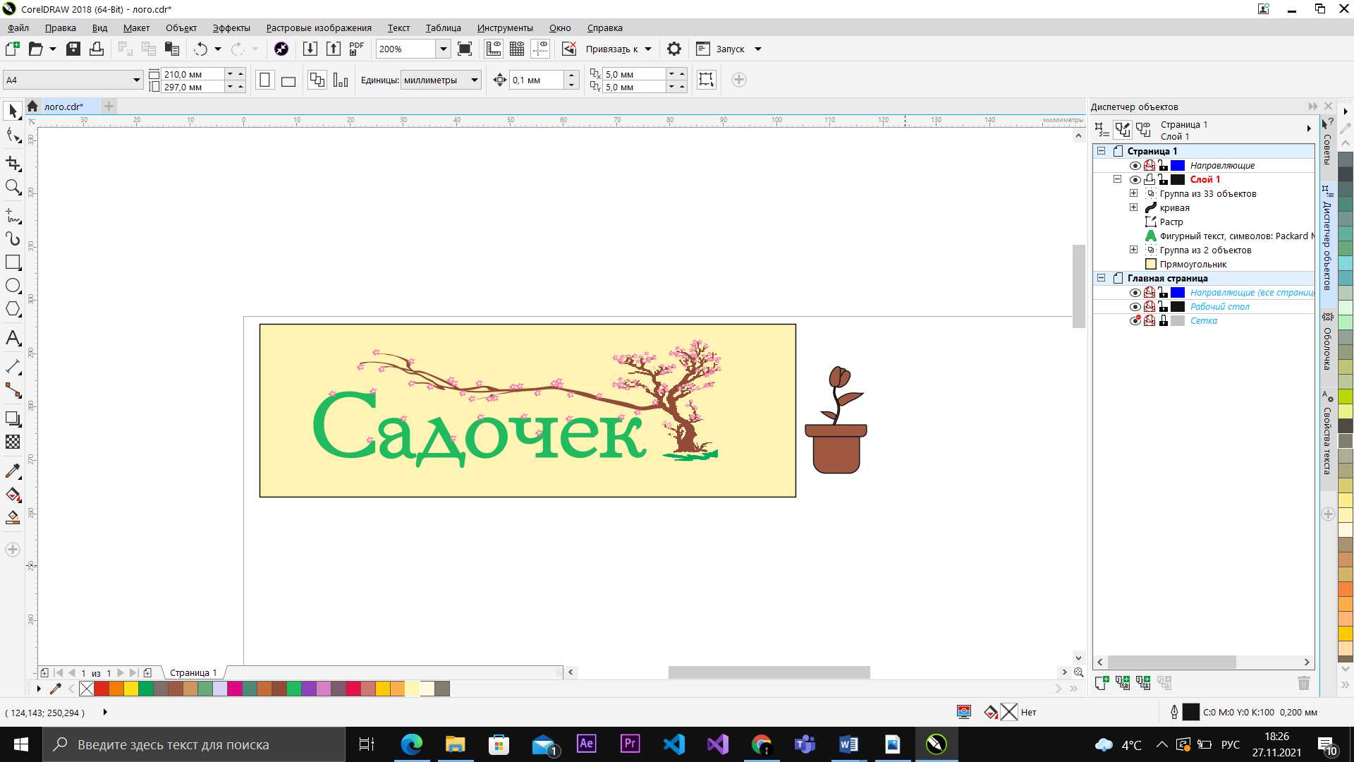

*Рис.5.4. Пример хорошего фона*

**Шрифт логотипа.** Основной шрифт логотипа – Packard Modern (рис. 5.5).

АБВГДЕЁЖЗИЙКЛМНОПРСТУФХЦЧШЩЪЫЬЭЮЯ

123456789

**Расположение.** Стандартное расположение логотипа – в левой верхней части страницы. Текст должен располагаться левее дерева. Логотип нельзя деформировать и поворачивать.

**Размер.** Ширина логотипа в разы больше его высоты, поэтому при изменении размера необходимо учитывать его пропорции.

## **Выбор шрифтов**

На сайте «Садочек» будет использоваться шрифт «Bell MT». Данный шрифт относится к шрифтам без засечек, что позволяет понимать текст без затруднений.

Размеры шрифта варьируются от 25px до 43px. Блоки для перехода между страницами имеют размер шрифта от 30 px до 40 px. Шрифт 25 px используется для заполнения информации при оформлении заказа. Шрифт 43 px служит для блоков, показывающих нахождение пользователя. Основной текст имеет размер 30 px.

## **Определение цветовой гаммы**

Цветовая гамма будет подбираться путём перебора основных цветов логотипа. Поскольку основными светами логотипа являются розовый, зелёный и коричневый, то эти цвета и будут использоваться на нашем сайте.

Ниже представлены цвета, используемые на сайте (рис. 5.5).

Зеленый (#3DA638)

Розовый (#FFABDC)

Коричневый (#A6383A)



*Рис. 5.5 Используемые цвета*

## **Определение общих положений сетки и расстояний**

Для проектирования интерфейса веб-сайта была выбрана ширина экрана 1460px. Было принято решение взять модульную сетку на 12 колонок. Ширина одной колонки составляет 100 рх, расстояние между колонками равно 20 рх. Высота строки составляет 70 рх. Размер логотипа составляет 220×70 рх. По

ширине он занимает две колонки. Навигационное меню имеет размер 1220×100 рх. Изображения товаров имеют размеры 220×160 рх. Названия разделов меню имеют максимальный размер шрифта – 35 pt.

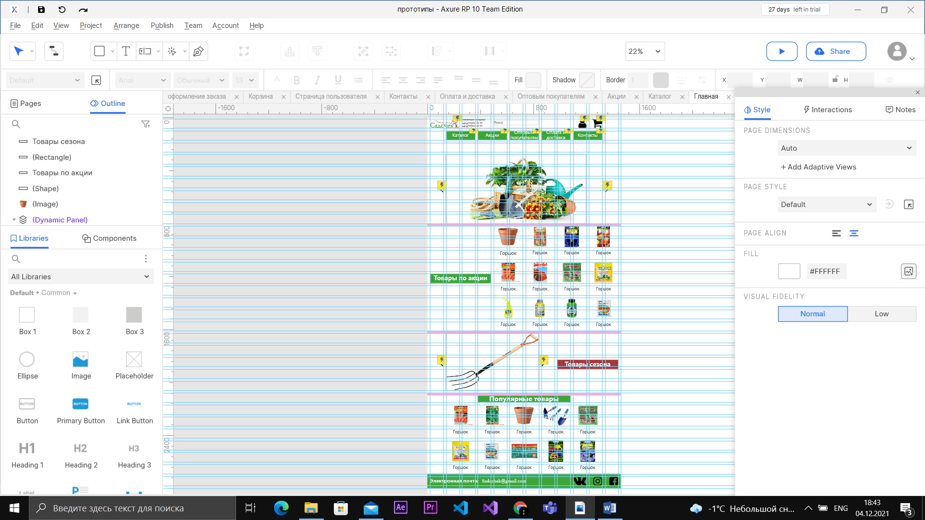

*Рис. 5.6 Главная страница сайта*

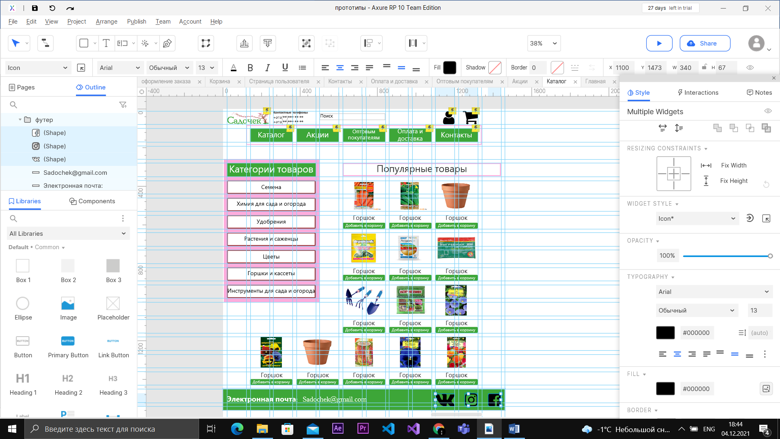

*Рис. 5.7 Каталог товаров*

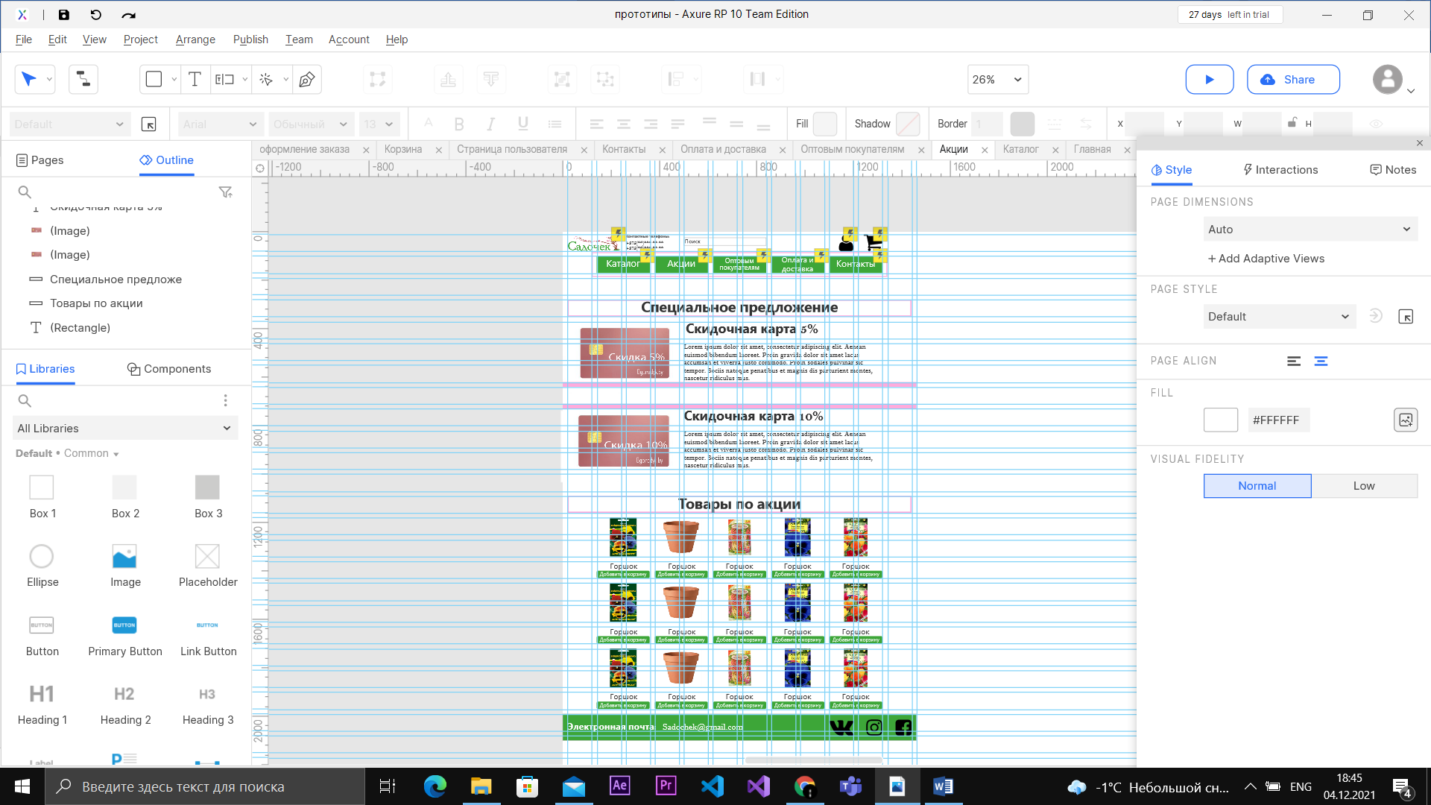

*Рис. 5.8 Акции*

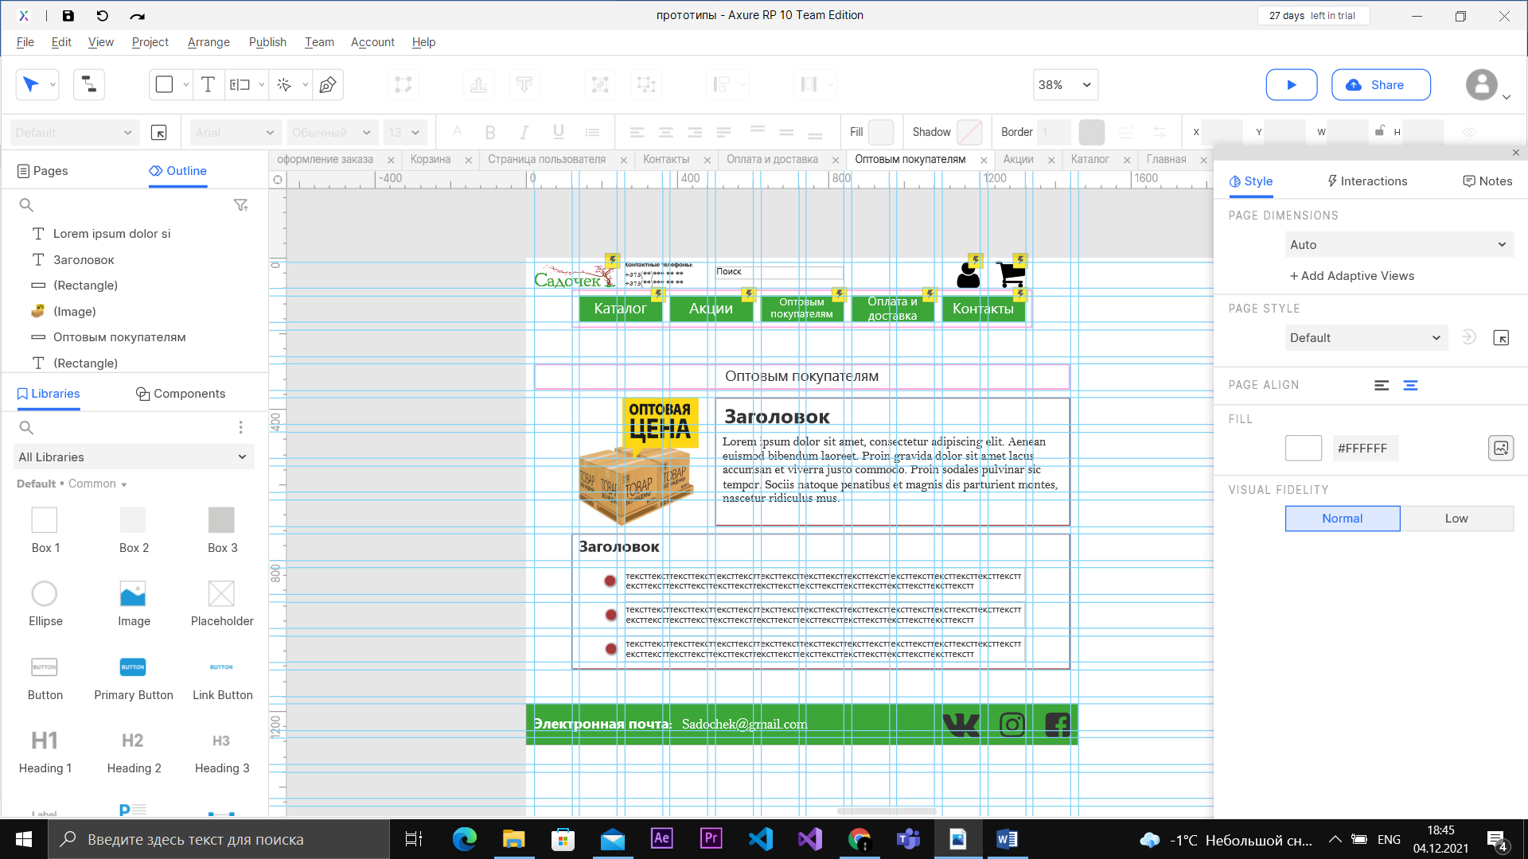

*Рис. 5.9 Оптовым покупателям*

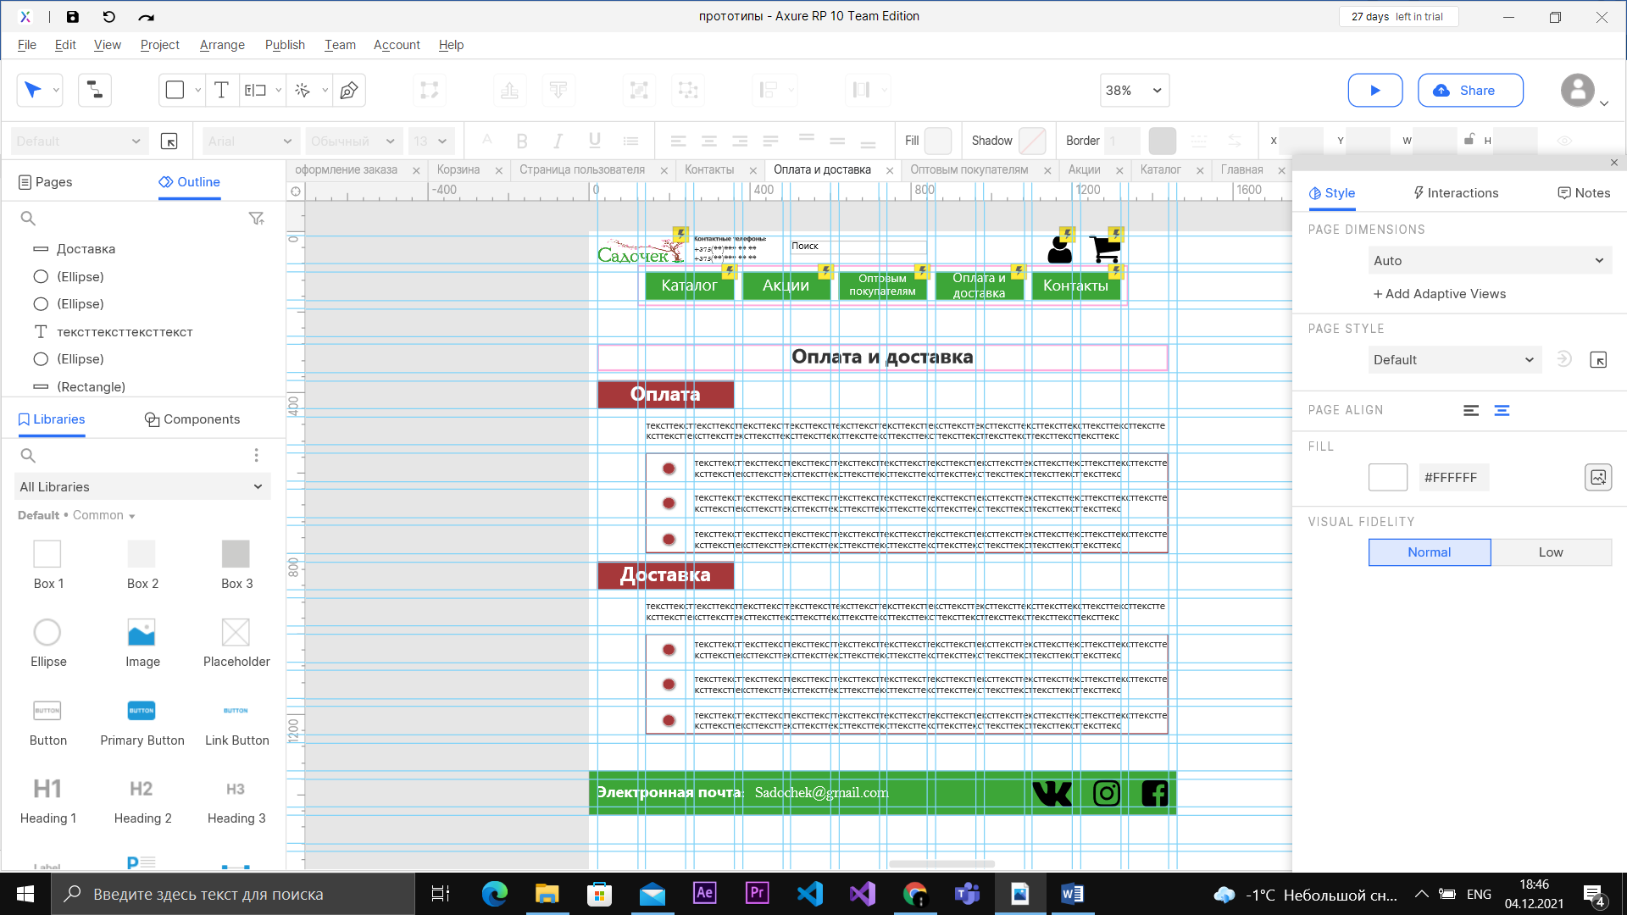

*Рис. 5.10 Оплата и доставка*

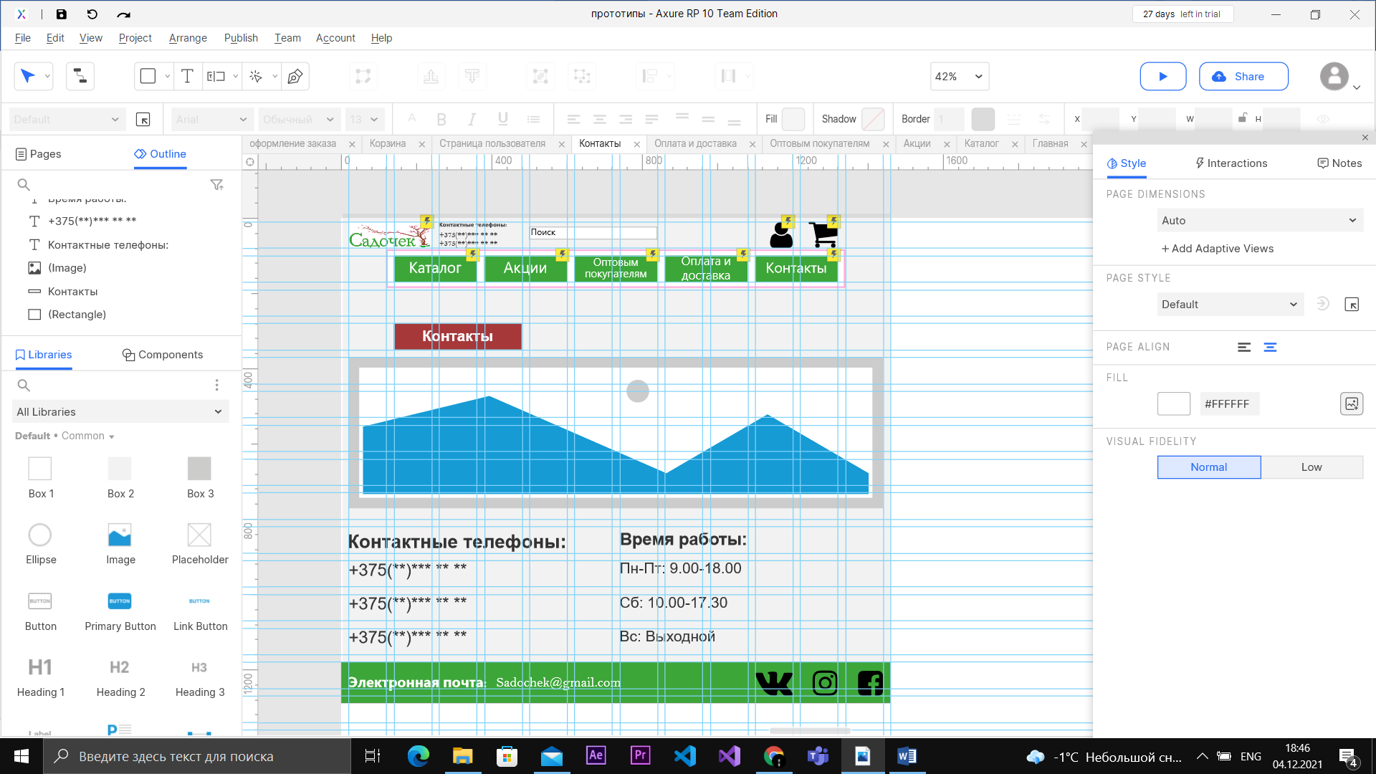

*Рис. 5.11 Контакты*

## **Созданные дизайн-макеты интерфейсов всех страниц сайта со стилями всех элементов**

**Главная страница** (рис. 5.12). На главной странице сайта присутствует вся первоначальная информация, необходимая пользователю. В шапке сайта присутствует логотип, при нажатии на который пользователь попадает на главную страницу, вне зависимости, на какой странице он находится. В шапке также располагается краткая контактная информация для обратной связи, кнопки «Страница пользователя» и «Корзина», а также строка поиска, для быстрого поиска товаров. В динамическом меню, которое также располагается в шапке сайта, присутствуют все разделы навигации по сайту. Ниже представлен слайдер с некоторыми товарами, которые можно приобрести в данном интернет магазине. Далее представлен перечень наиболее популярных товаров магазина. Поле этого располагается слайдер, в котором представлены товары сезона, после которого расположен перечень популярных товаров. В подвале сайта располагается адрес электронной почты, для обратной связи, а также ссылки социальных сетей.

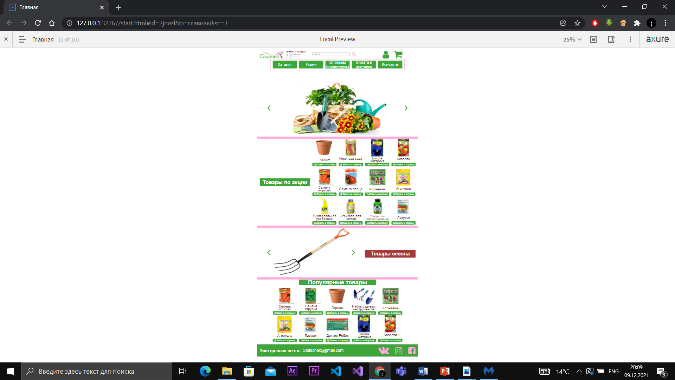

*Рис. 5.12 «Главная страница сайта»*

**Каталог** (рис. 5.13). На странице каталога, как и на главной странице присутствует шапка сайта и подвал, со всеми действующими элементами. На данной странице располагаются категории товаров, для более упрощённого поиска, а также набор наиболее популярных товаров.

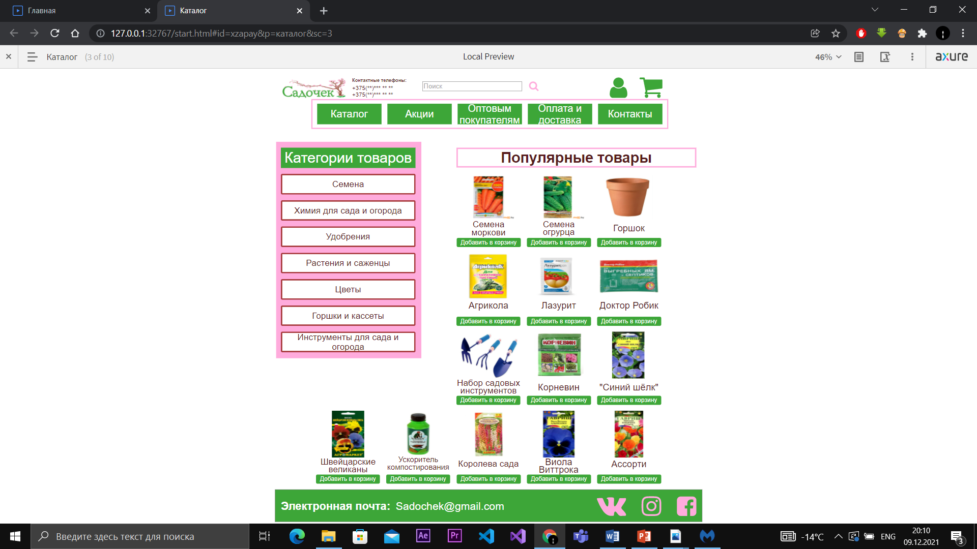

*Рис. 5.13 «Каталог»*

**Акции** (рис. 5.14). На странице сайта «Акции» пользователь может получить информацию об актуальных аукционных товарах, а также о специальных предложениях магазина. На данной странице присутствуют шапка сайта, блок с информацией о специальных предложениях, блок с аукционными товарами и подвал.

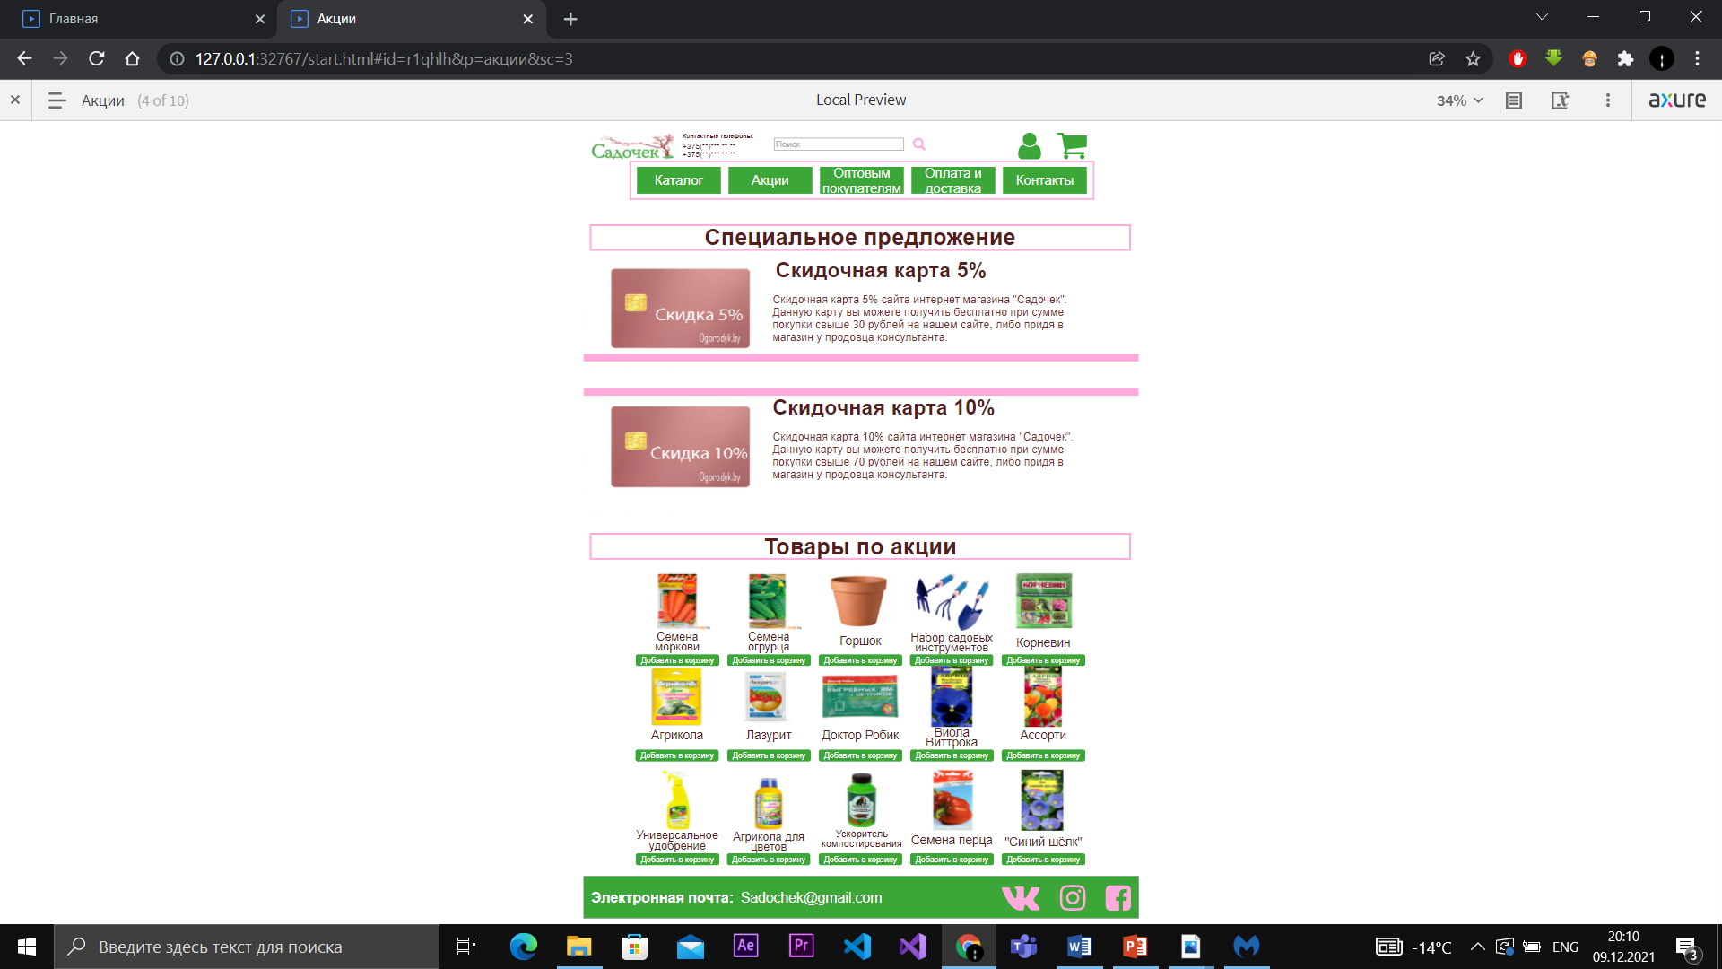

*Рис 5.14 «Акции»*

**Оптовым покупателям** (рис. 5.15). На данной странице представлена информация для оптовых покупателей. Пользователь может обнаружить такие элементы как: шапка сайта, блок с информацией для оптовых покупателей, подвал.

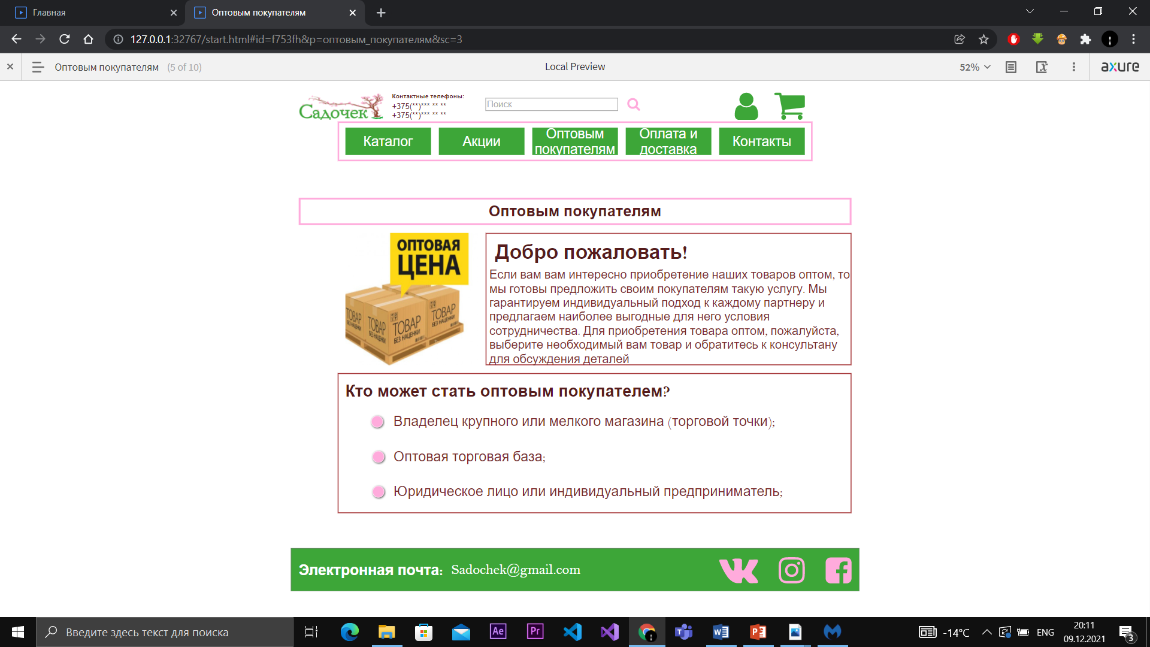

*Рис 5.15 «Оптовым покупателям»*

**Оплата и доставка** (рис. 5.16). На данной странице представлена информация о способах проведения оплаты и доставки товара. На странице присутствуют такие элементы как: шапка сайта, блок с информацией об оплате и доставке, подвал.

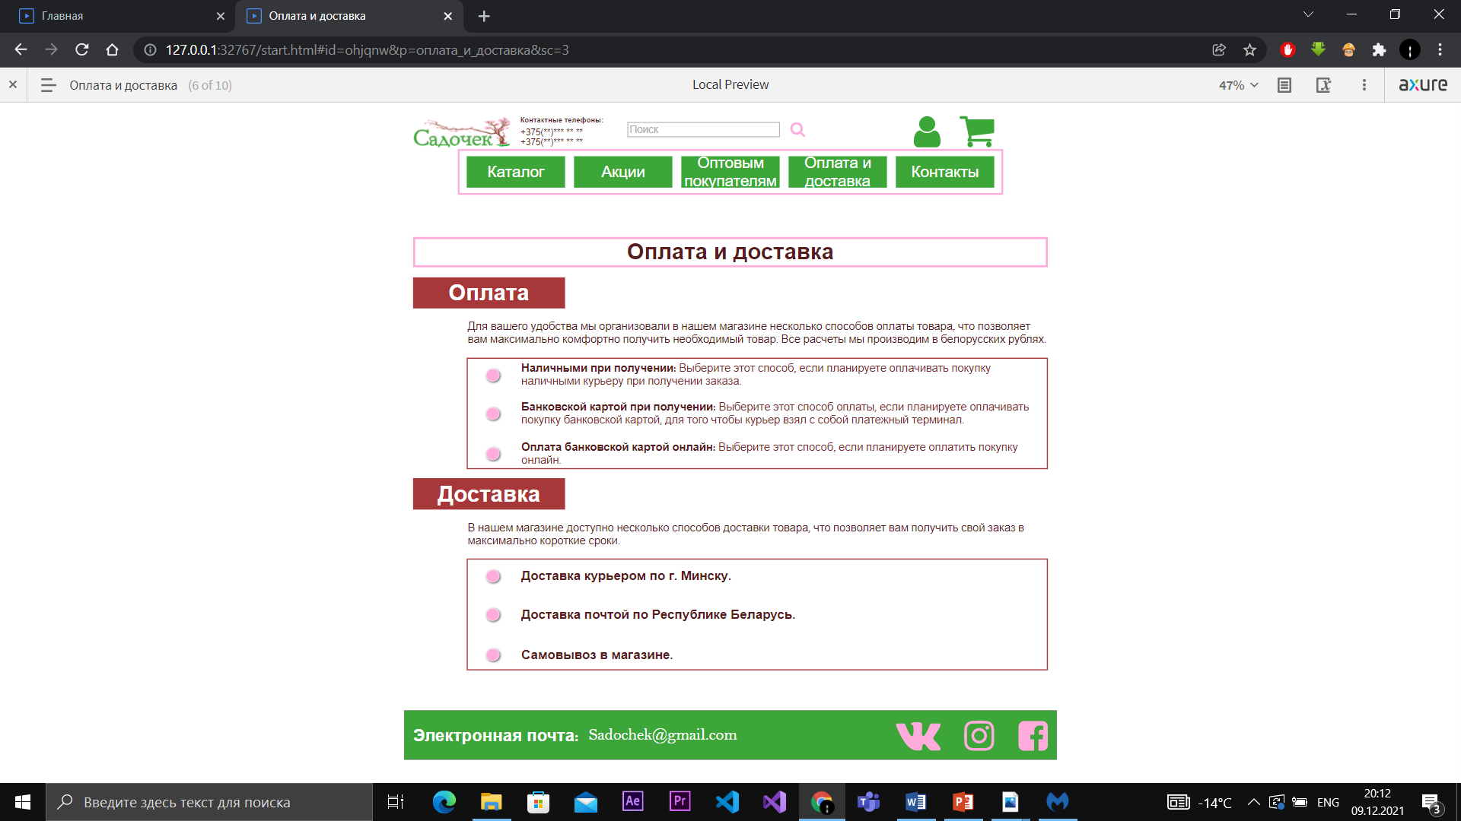

*Рис. 5.16 «Оплата и доставка»*

**Контакты** (рис. 5.17). На странице «Контакты» располагаются шапка сайта, карта с местонахождением магазина, контактная информация и подвал сайта. На данной странице пользователь может ознакомиться с местонахождением магазина, а также с подробной контактной информацией для обратной связи.

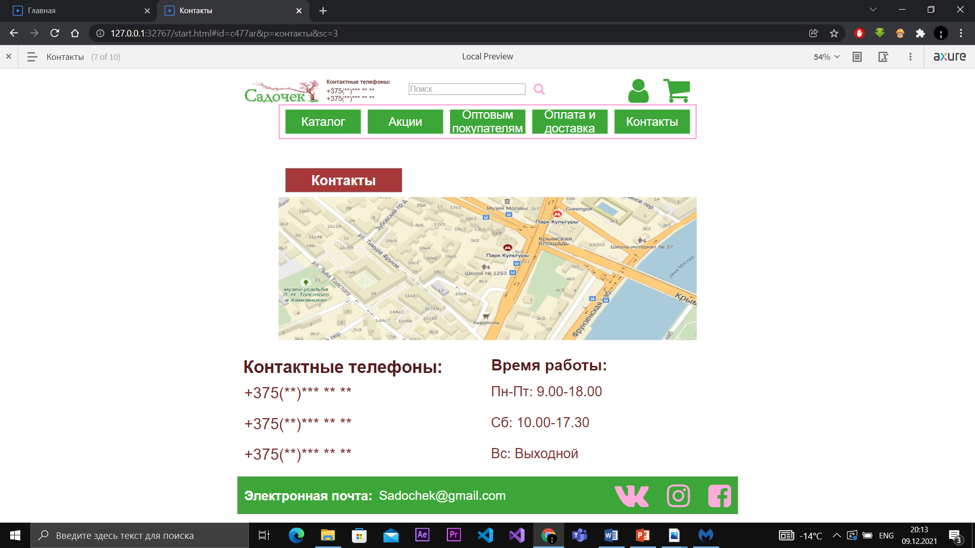

*Рис. 5.17 «Контакты»*

**Страница пользователя** (рис. 5.18). На данной странице пользователь может обнаружить информацию о себе, которую он ввёл при регистрации, либо дополнить её, если он не заполнял необязательные поля при регистрации. Также на данной странице пользователь может отслеживать состояние своего заказа и историю совершённых заказов. На данной странице присутствуют такие элементы как: шапка сайта, блок с информацией о пользователе и его заказах, подвал сайта.

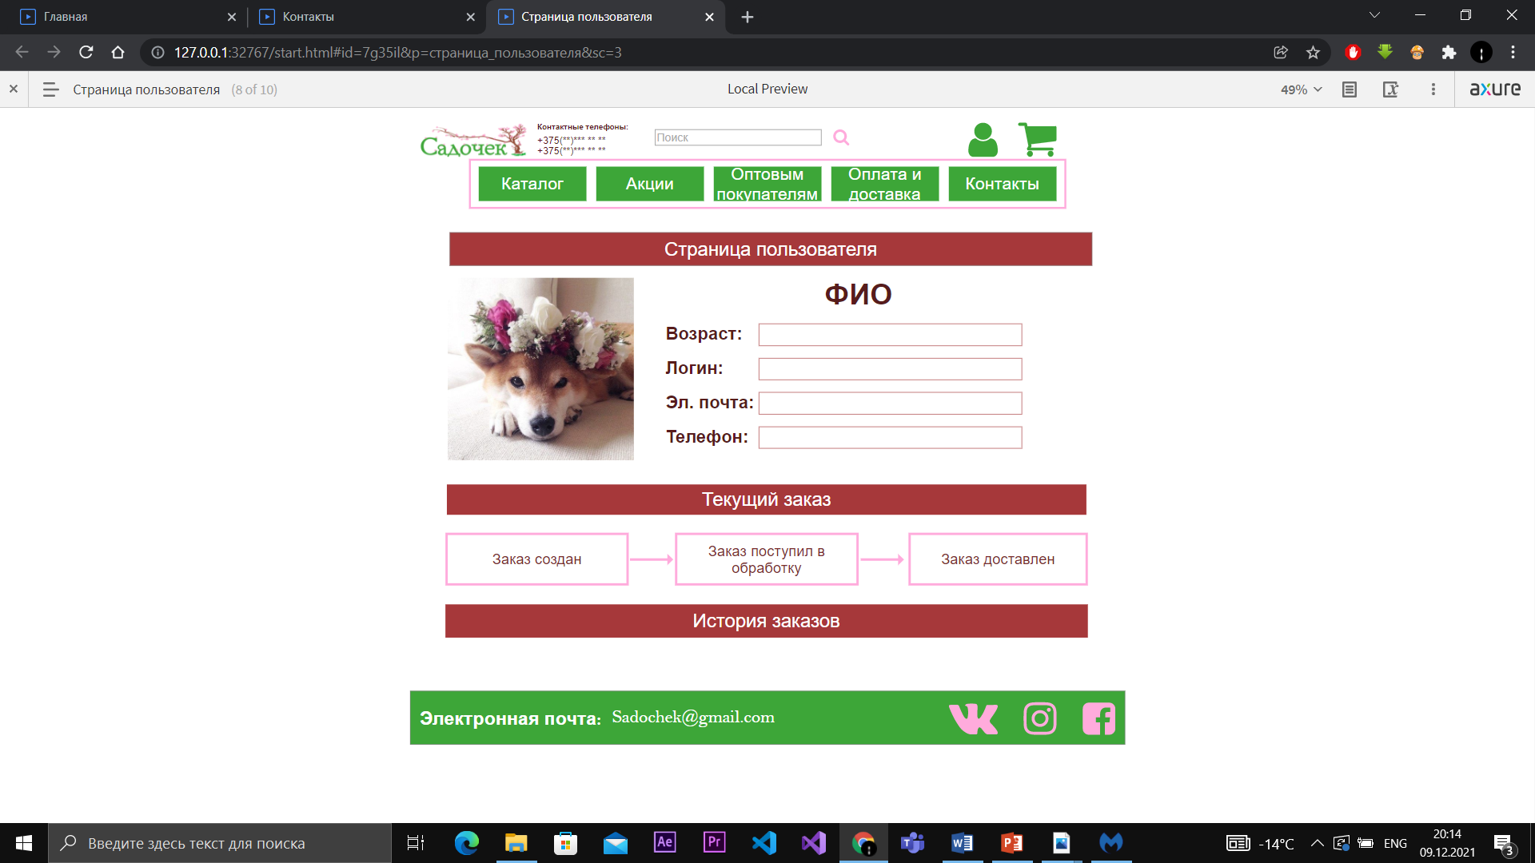

*Рис. 5.18 «Страница пользователя»*

**Корзина** (рис. 5.19). На данной странице пользователь может обнаружить все товары, которые он добавил к себе в корзину и информацию о них, после чего пользователь может перейти к оформлению заказа. На странице присутствуют шапка сайта, блок с товарами, подвал.

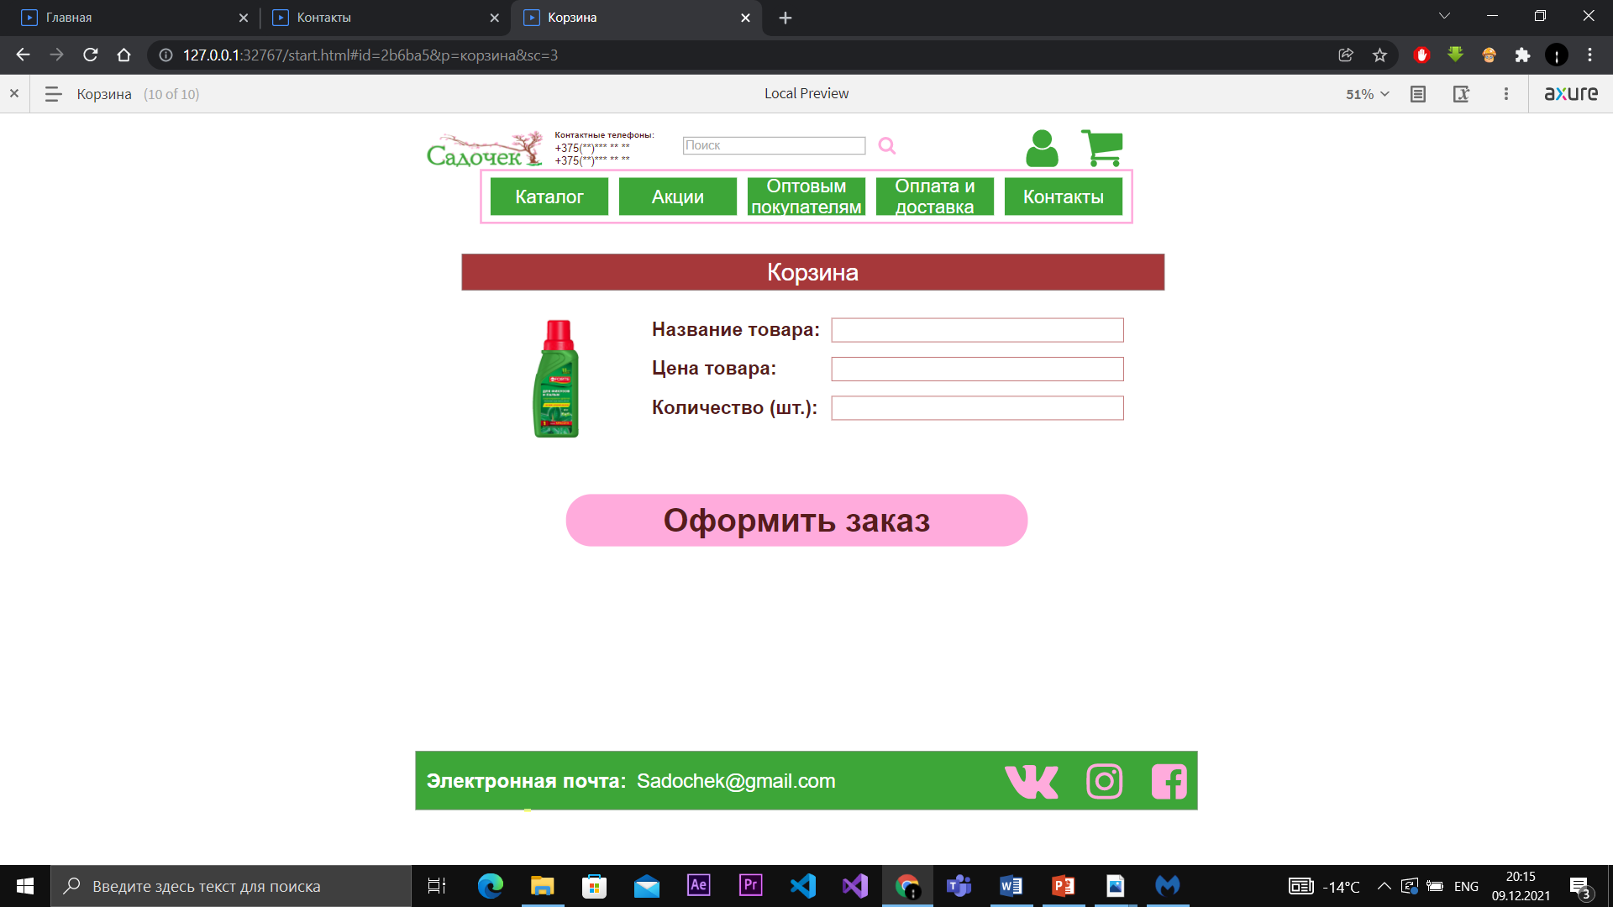

*Рис 5.19 «Корзина»*

**Оформление заказа** (рис. 5.20). На данной странице пользователь приступает к оформлению заказа. Он может увидеть свой товар, изменить его количество, ещё раз ознакомиться с ценой и выбрать способы оплаты и доставки. На странице присутствуют такие элементы как: шапка сайта, блок с информацией о заказе, чекбоксы, кнопка для отправки формы и подвал.

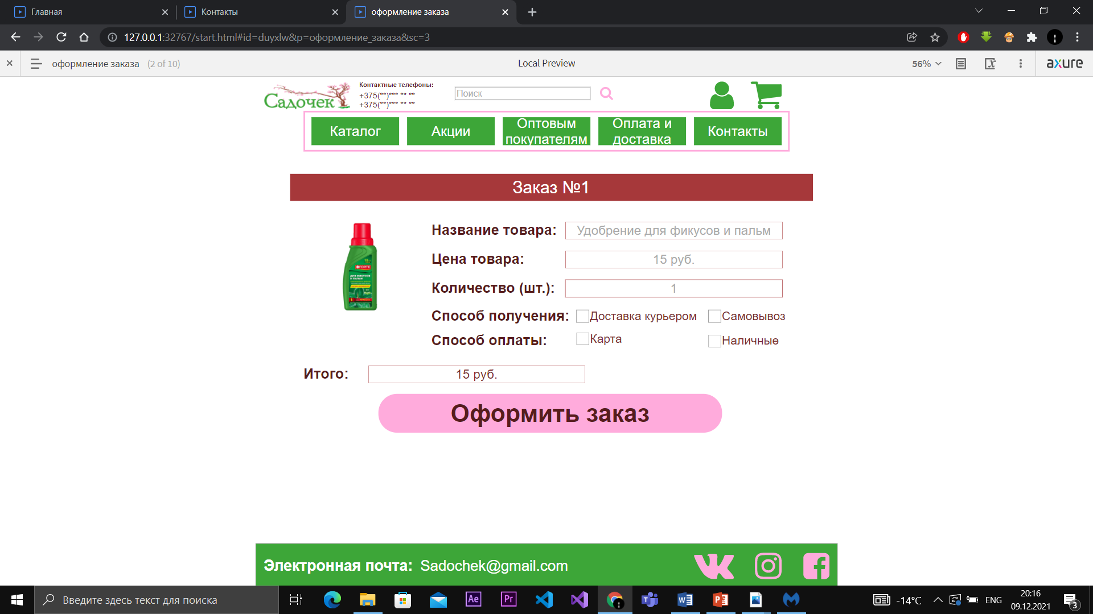

*Рис. 5.20 «Оформление заказа»*

**Регистрация** (рис. 5.21). На данной странице пользователь может зарегистрировать свой аккаунт на сайте. На странице присутствуют такие элементы как: шапка сайта, поля для ввода информации о пользователе, кнопка зарегистрироваться и подвал.

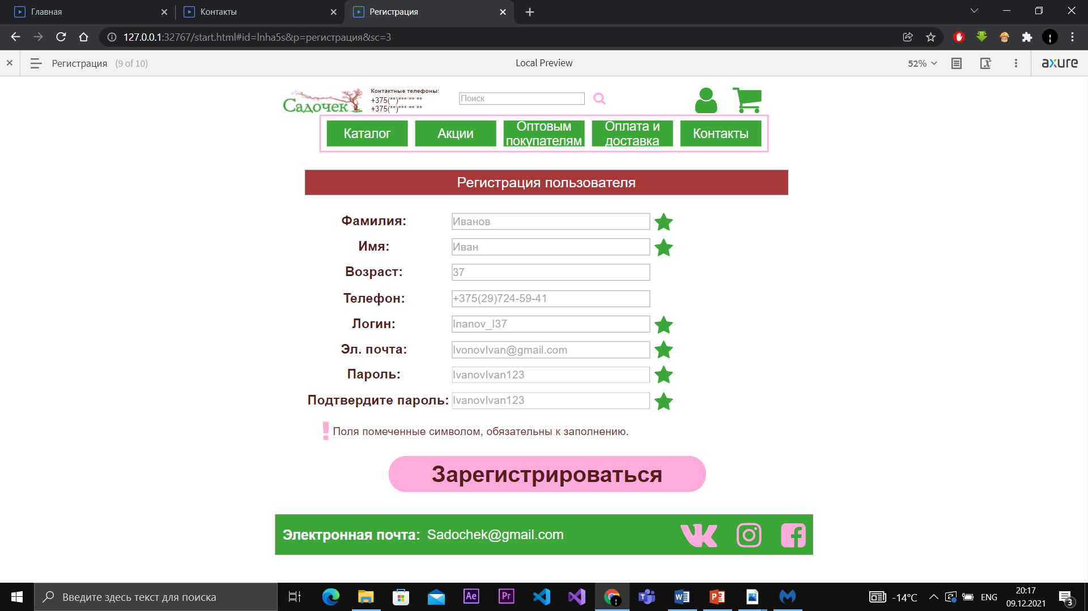

*Рис 5.21 «Страница регистрации»*

## **Созданные дизайн-макеты интерфейсов всех форм и окон сайта со стилями всех элементов**

**Форма входа\регистрации на сайт** (рис. 5.21).

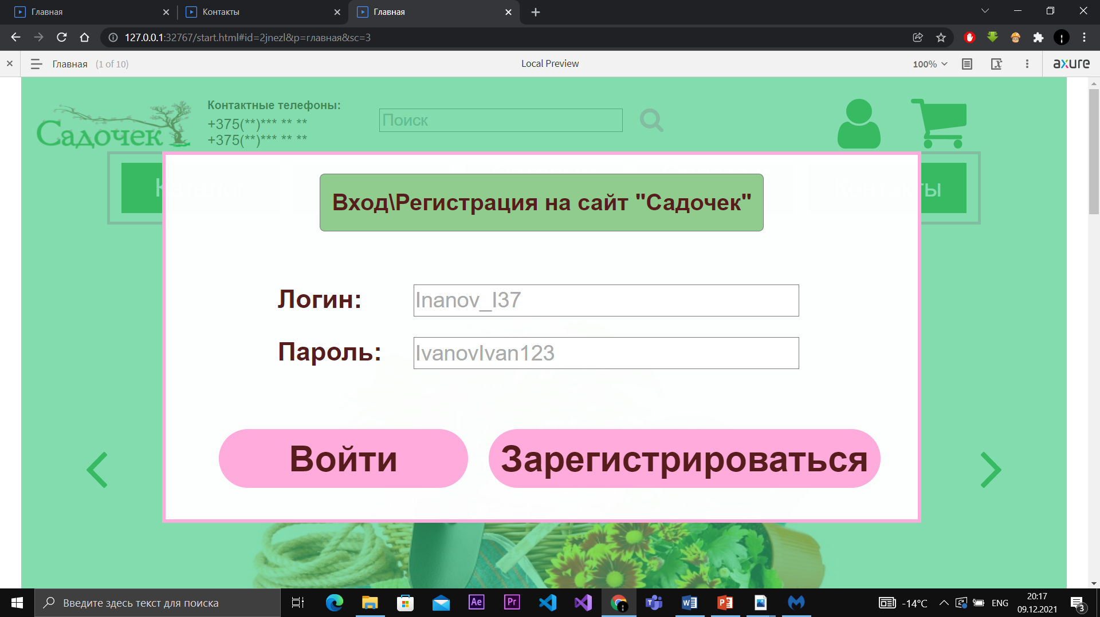

*Рис 5.21 «Форма входа\регистрации»*

**Окно оформления заказа** (рис. 5.22).

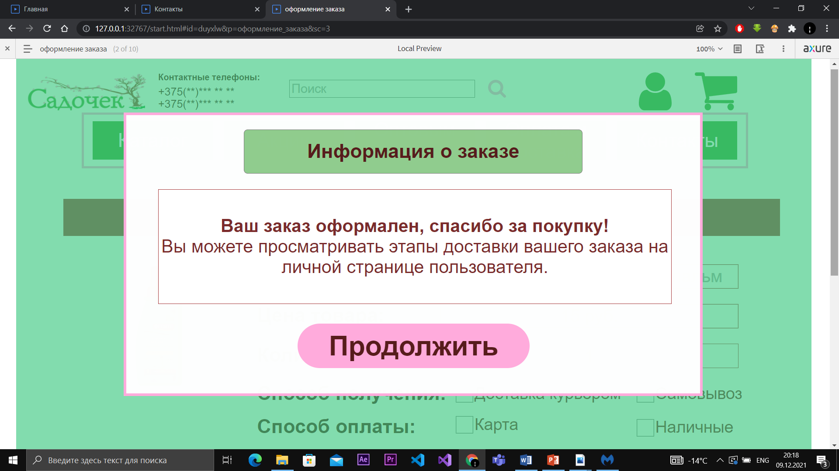

*Рис 5.22 «Окно оформления заказа»*

**Окно оповещения** (рис. 5.23). Данное окно оповещает пользователя о том, что его заказ был добавлен в корзину.

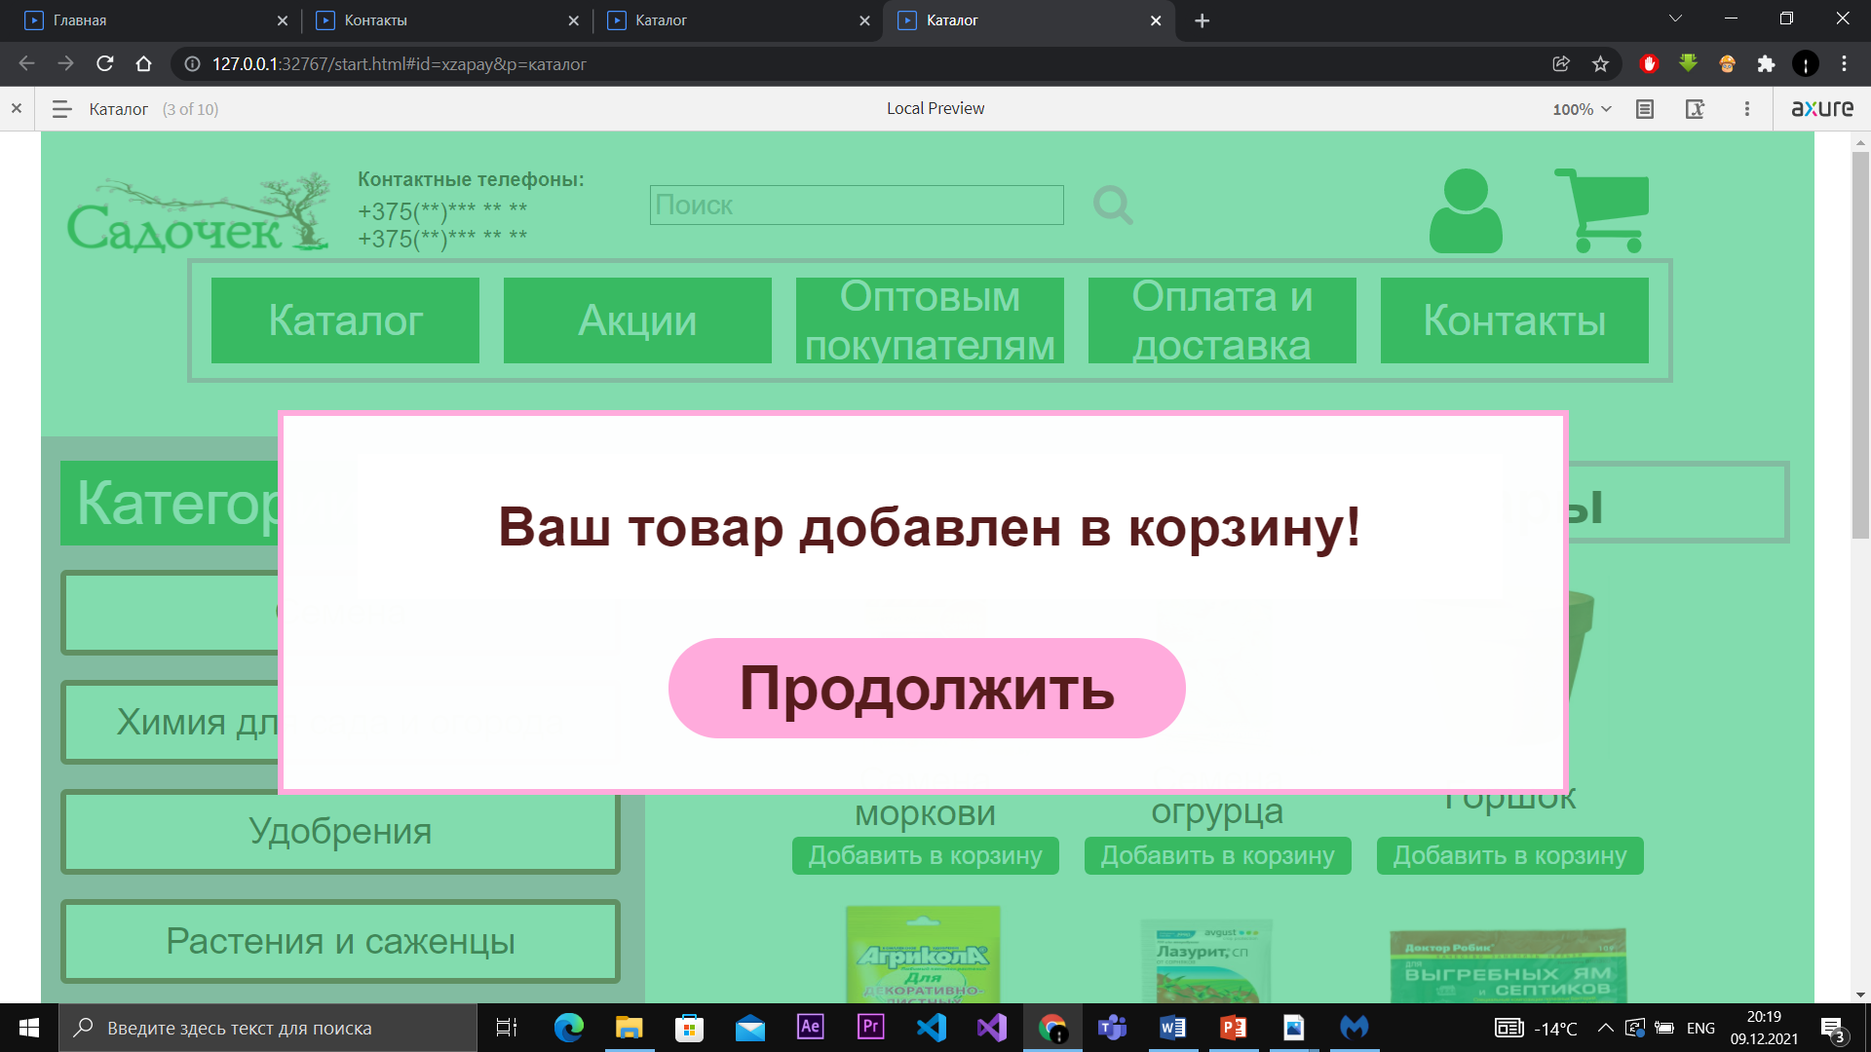

*Рис 5.23 «Окно оповещения»*

## **Динамические элементы на странице**

На сайте интернет магазина «Садочек» используются различные динамические элементы, для придания интерактивности интерфейсу. Ниже приведены примеры динамических элементов с их описанием.

* На страницах, где присутствуют товары, а именно страницы каталога, акций и главной странице, при наведении на сам товар, появляется его цена. (рис. 5.24)

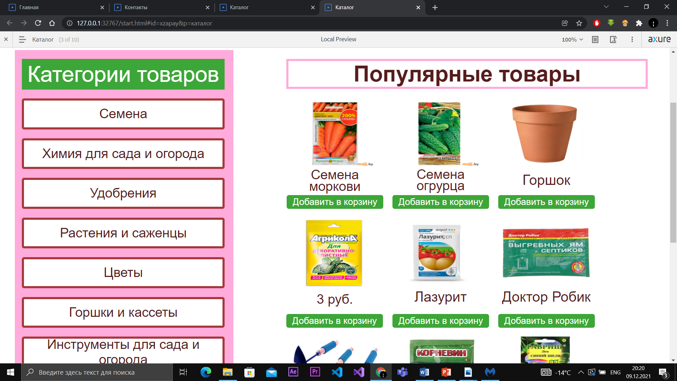

*Рис. 5.24.*

* На главной странице сайта присутствует два слайдера. Изменение картинок пользователь изменяет сам, путём нажатия стрелок вправо и влево. (рис. 5.25)

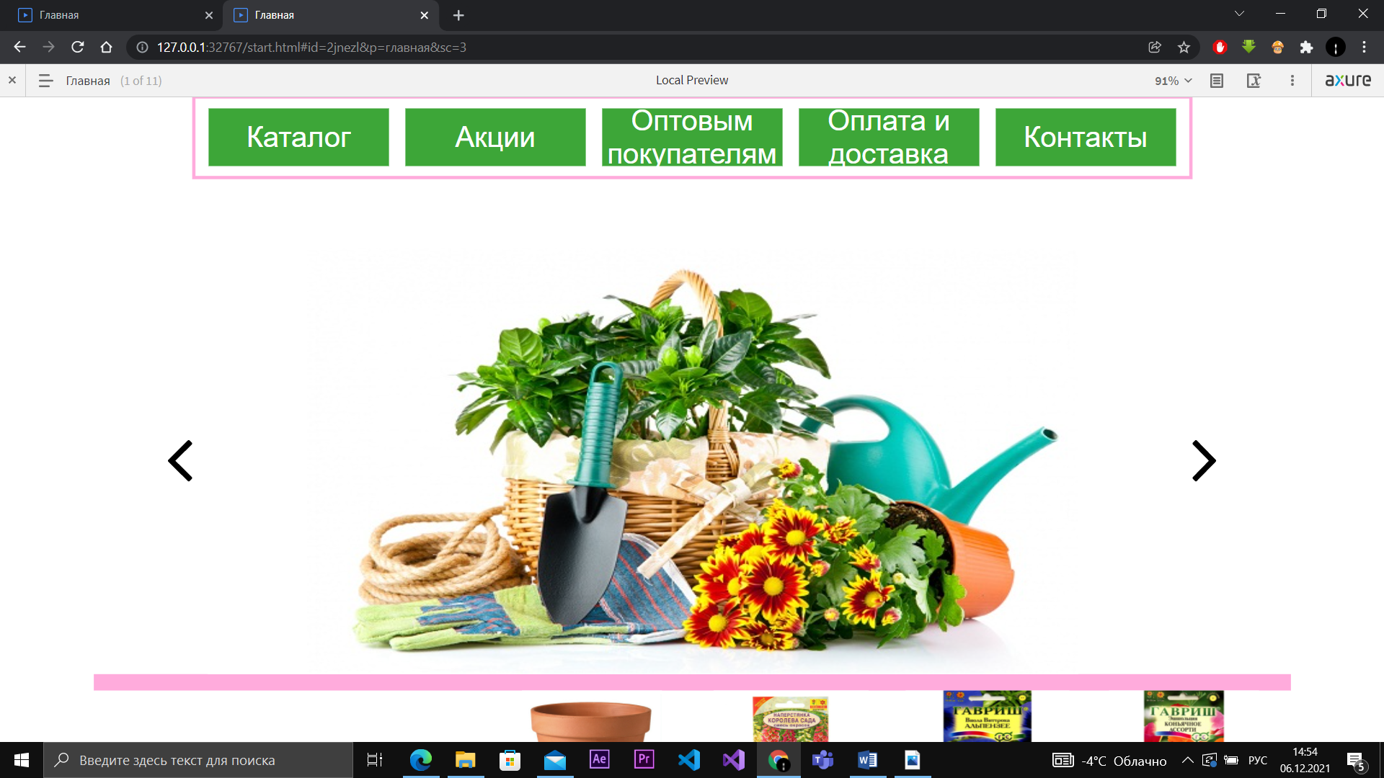 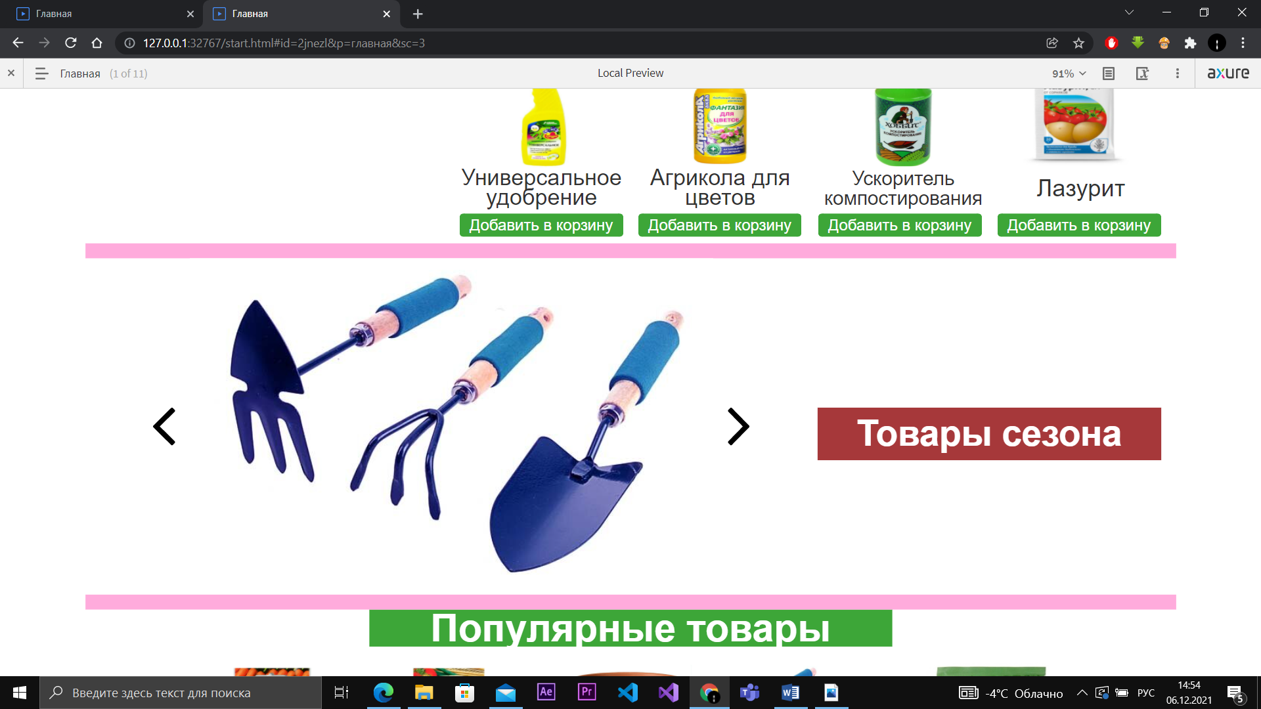

*Рис. 5.25.*

* При нажатии на кнопку «Добавить в корзину» при помощи анимации fade появляется информационное окно, уведомляющее пользователя о том, что его товар добавлен в корзину. При нажатии кнопки продолжить, при помощи этой же анимации окно исчезает. (рис. 5.26)



*Рис. 5.26.*

* При нажатии на кнопку «Оформить заказ» на странице оформления заказа, при помощи анимации fade появляется информационное окно, уведомляющее пользователя о том, что его заказ оформлен. При нажатии кнопки продолжить, пользователь остаётся на прежней странице. (рис. 5.27)



*Рис. 5.27.*

* При нажатии на иконку человека на главной странице, при помощи анимации fade появляется форма, при помощи которой пользователь может либо зайти, либо зарегистрироваться на сайте. При нажатии на кнопку «Войти», пользователь зайдёт в систему и останется на прежней странице, при нажатии на кнопку «Зарегистрироваться», пользователь будет перенаправлен на страницу регистрации. (рис. 5.28)



*Рис. 5.28.*

* 1. **Разработанные дизайн-макеты интерфейсов для адаптивной версии сайта**

Для разработки дизайн-макета интерфейса адаптивной версии сайта в качестве основы был выбран смартфон iPhone XR с размерами экрана 414х896 px, именно такого размера будет макет интерфейса.

В отличии от десктопной версии интерфейса, для адаптивной версии было выбрано выпадающее меню, которое находится в правой верхней части экрана и которое вызывается нажатием соответствующей кнопки. Динамический логотип сайта находится на каждой странице адаптивной версии сайта в верхней центральной части экрана. На странице «Каталог» появилась кнопка «Каталог товаров», которая при нажатии также превращается в выпадающее меню. Остальные элементы остались без изменений, за исключением преобразования для адаптивной версии.

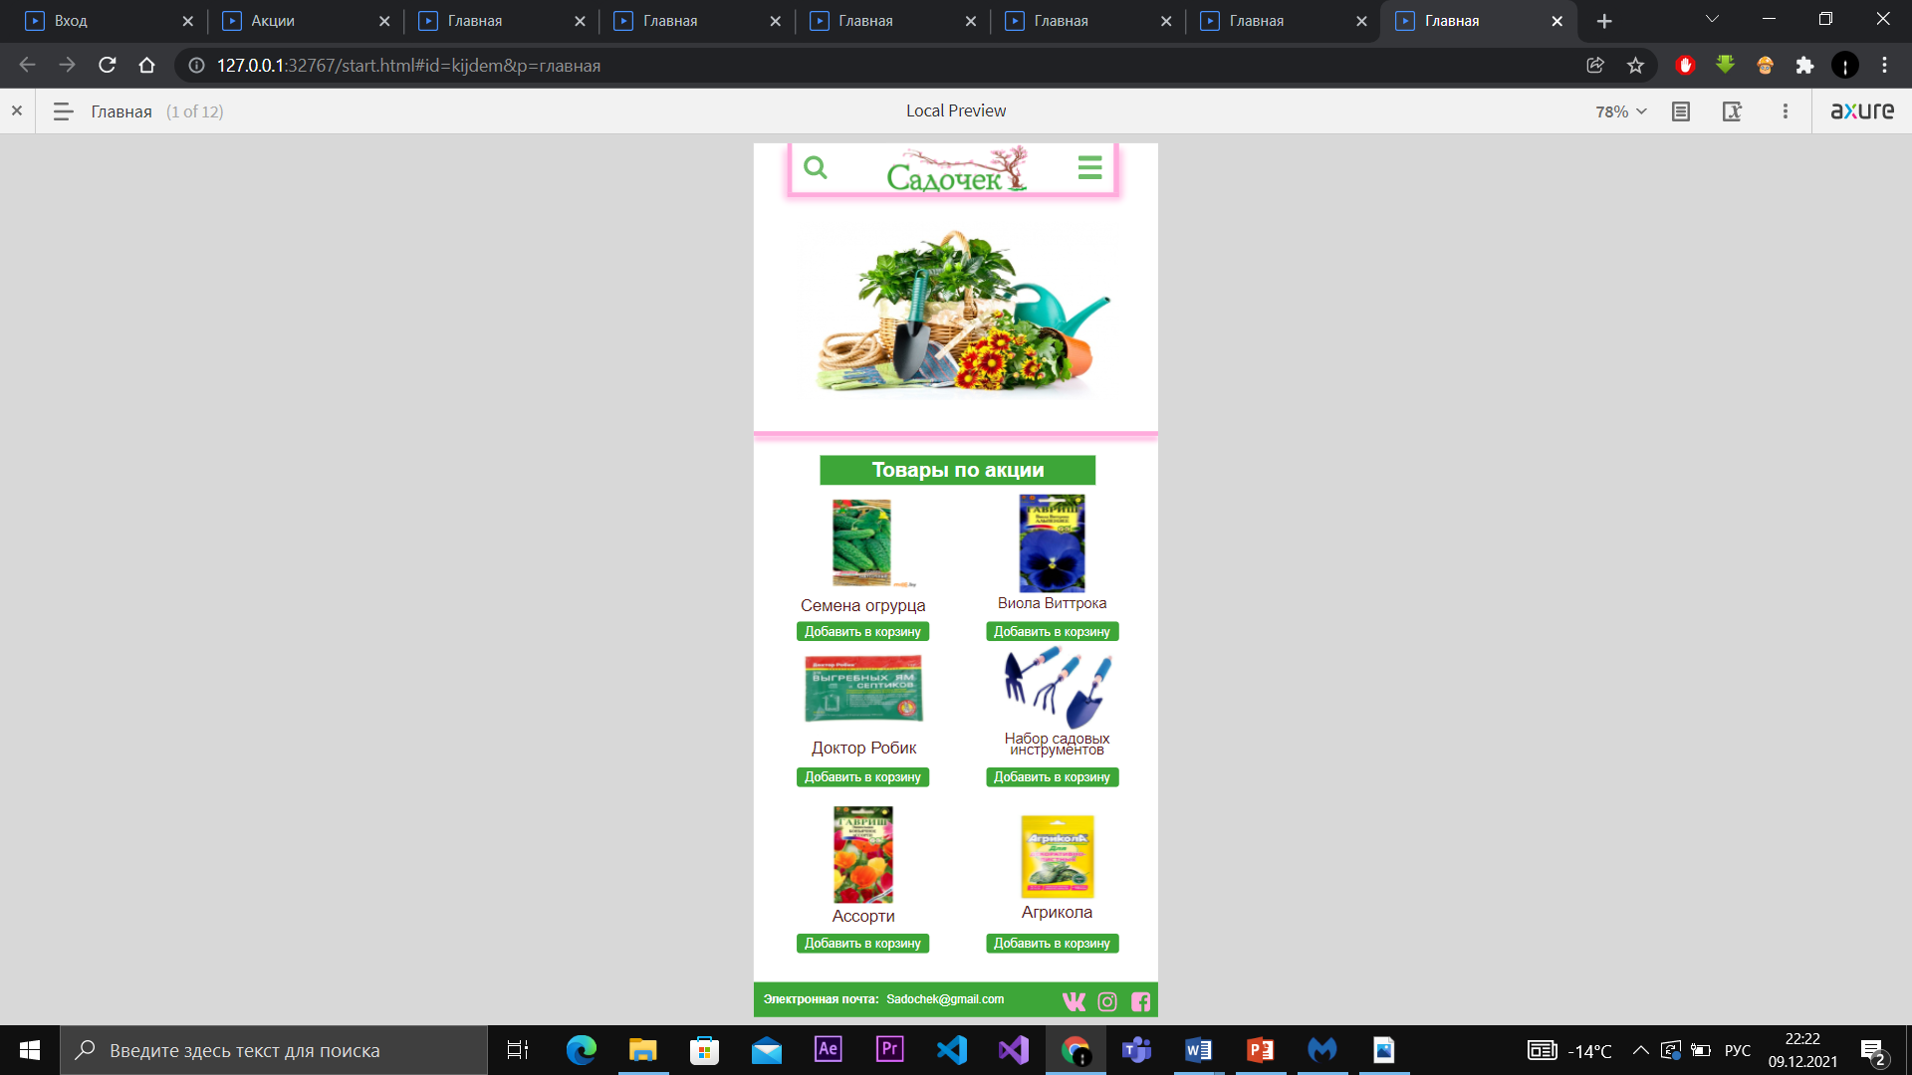

*Рис. 5.29. «Главная страница» для адаптивной версии сайта*

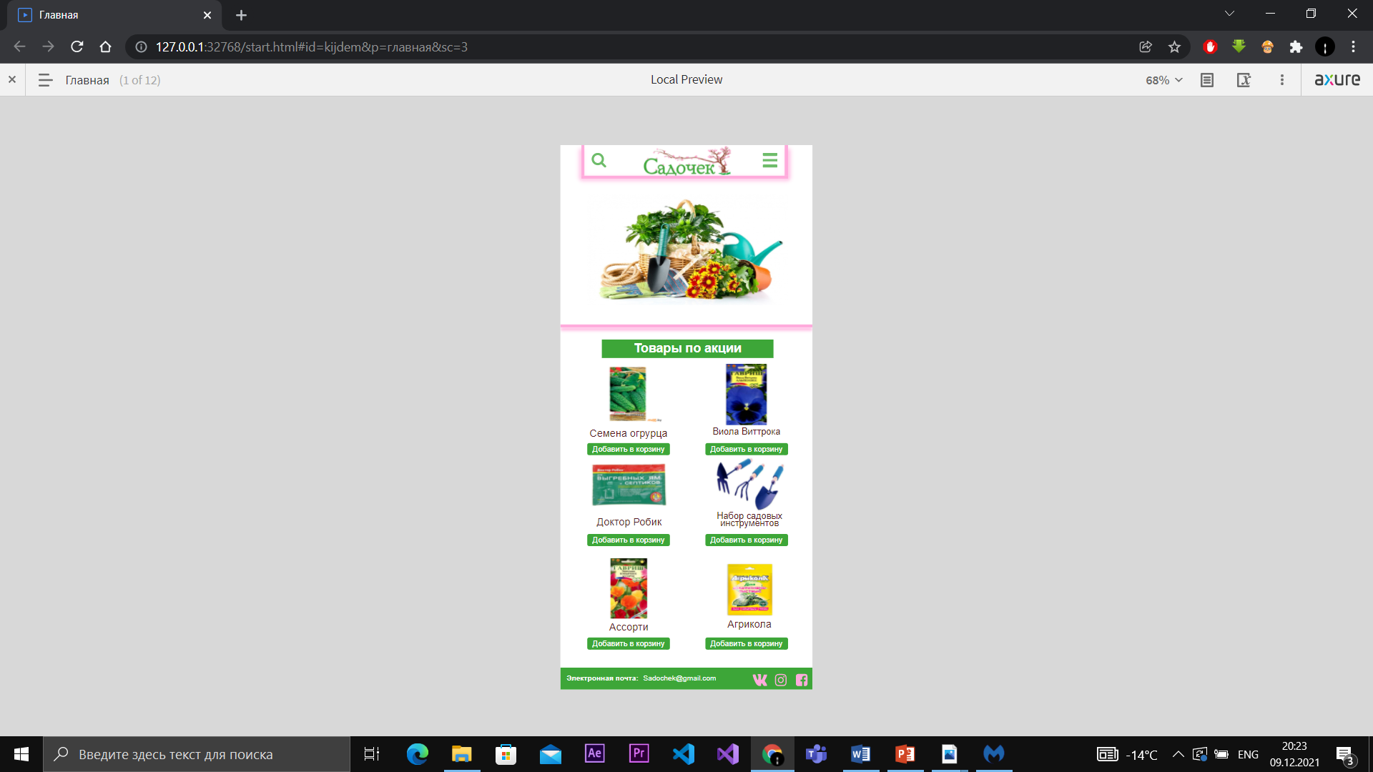

*Рис. 5.30. «Каталог» для адаптивной версии сайта*

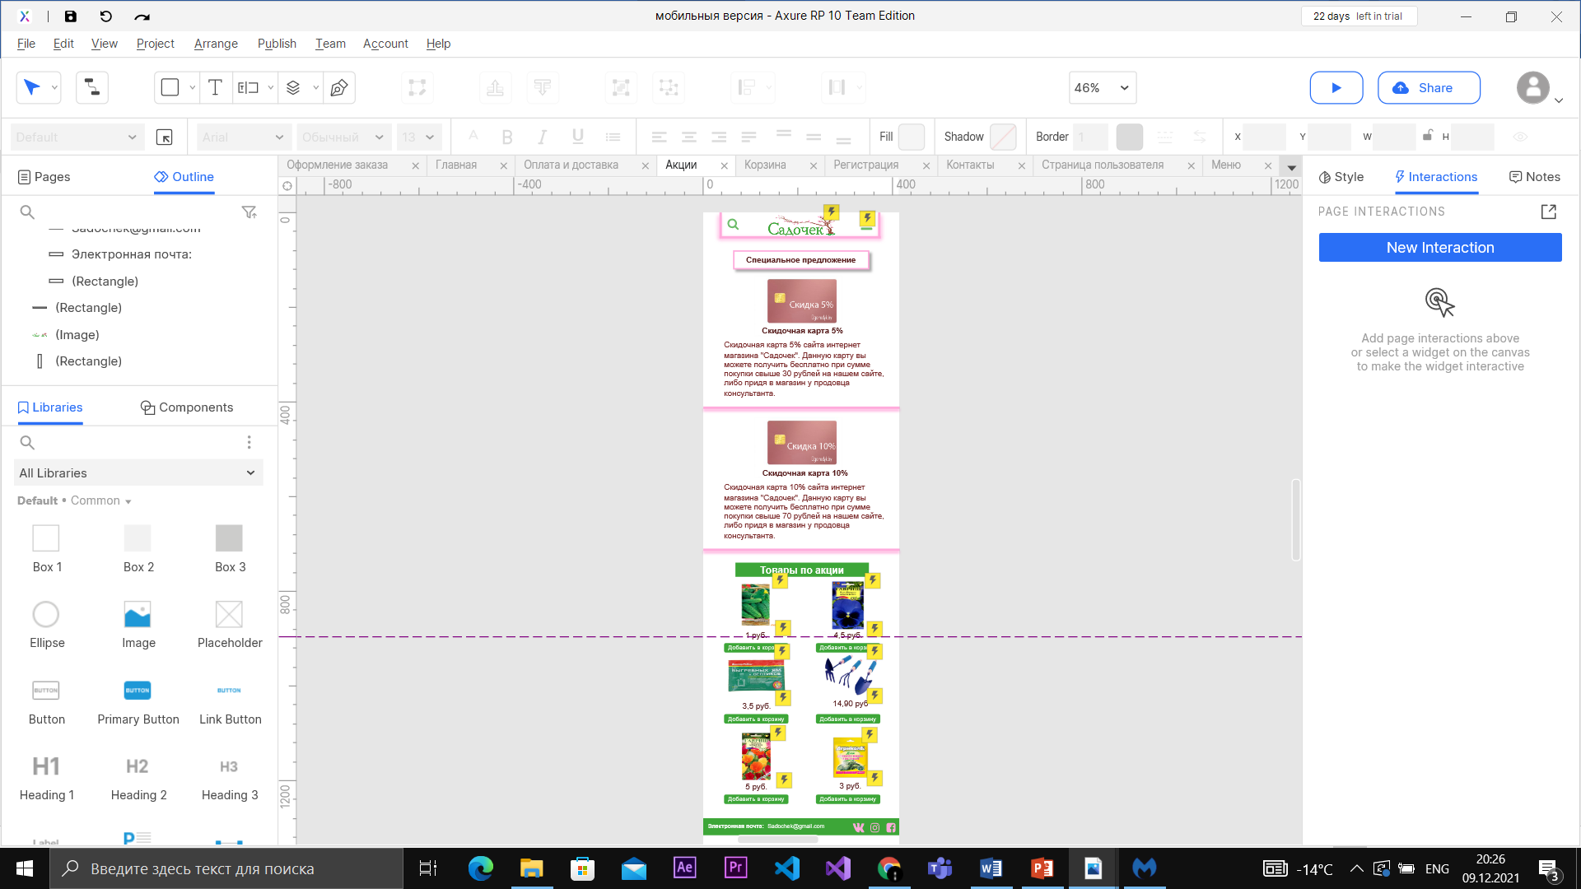

*Рис. 5.31. «Акции» для адаптивной версии сайта*

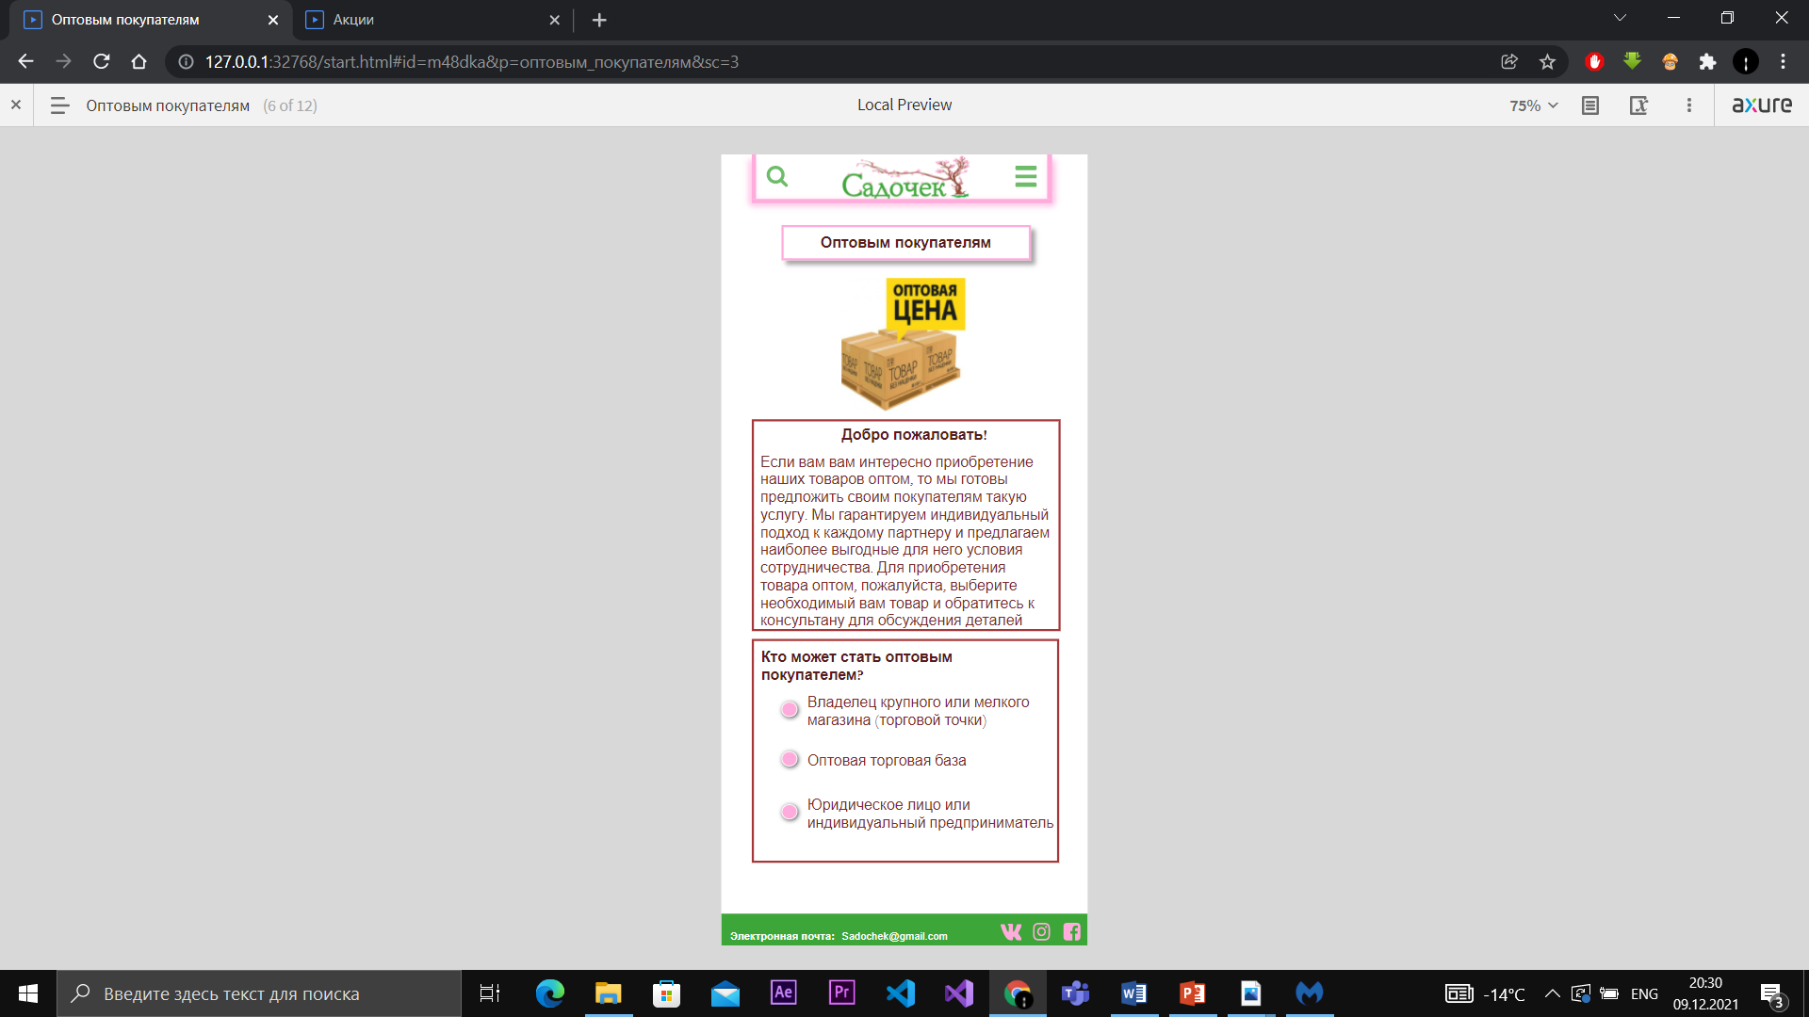

*Рис. 5.32. «Оптовым покупателям» для адаптивной версии сайта*

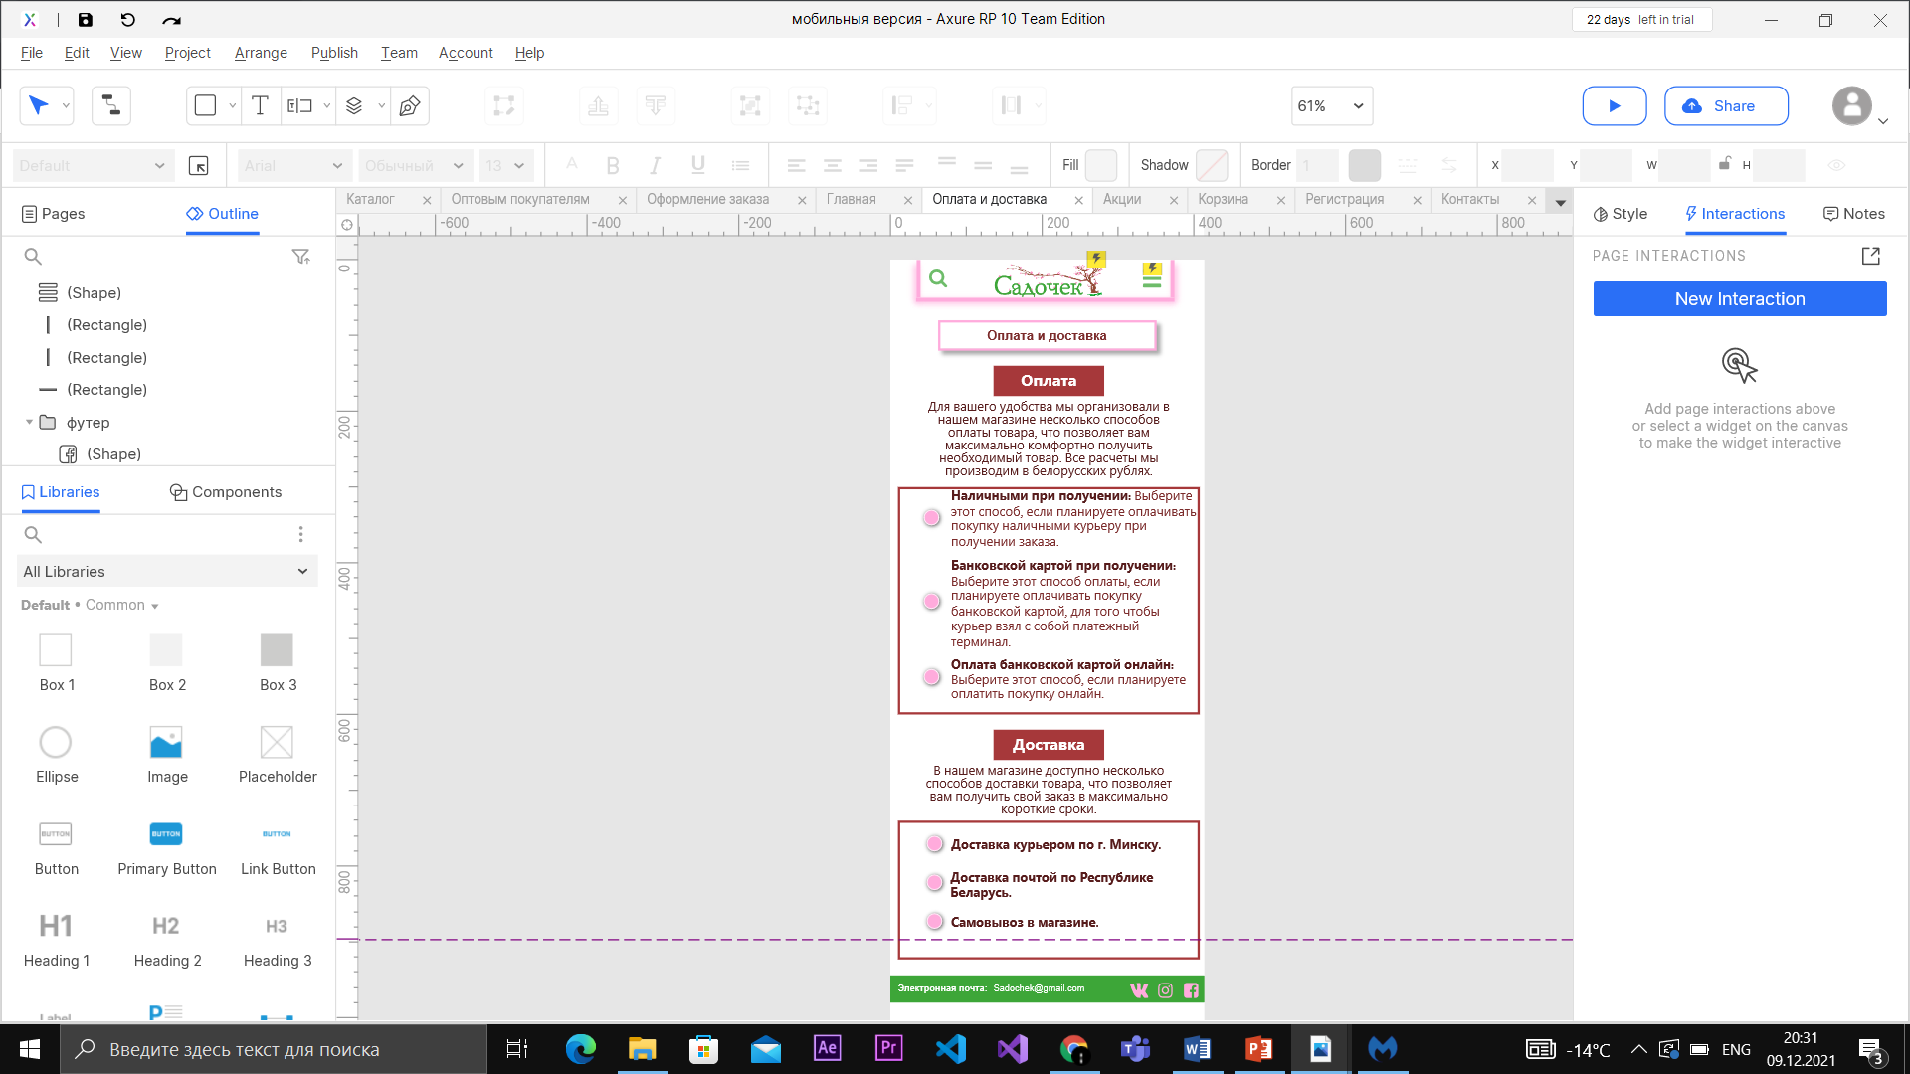

*Рис. 5.33. «Оплата и доставка» для адаптивной версии сайта*

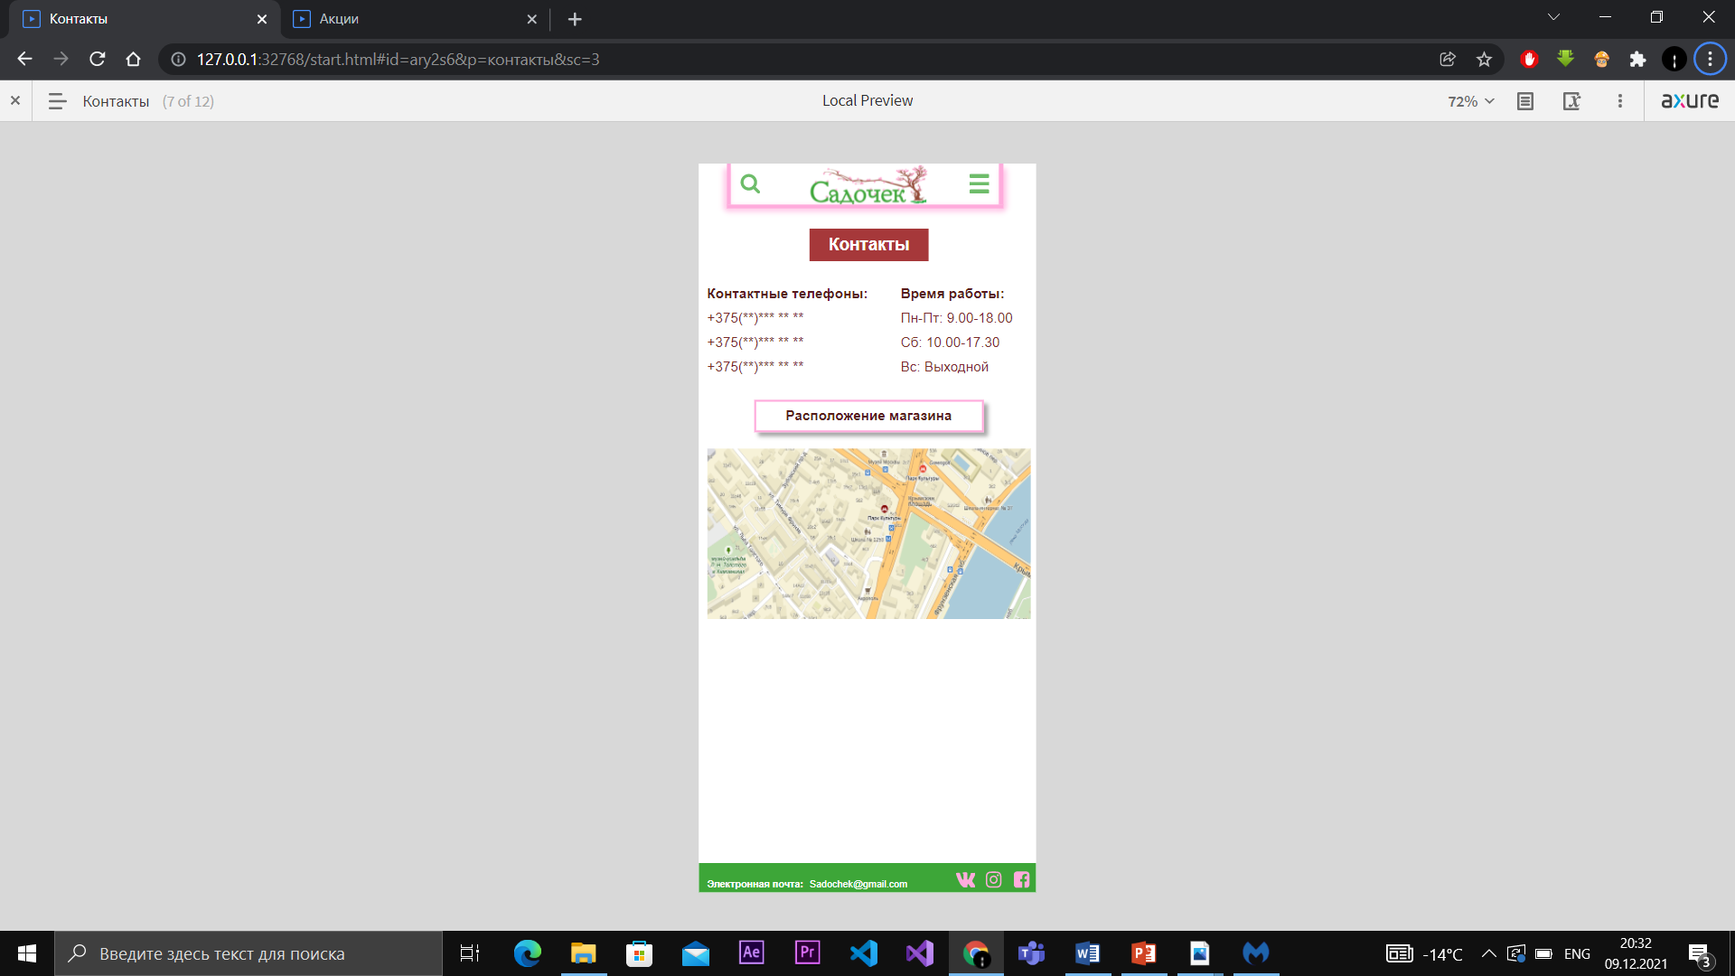

*Рис. 5.34. «Контакты» для адаптивной версии сайта*

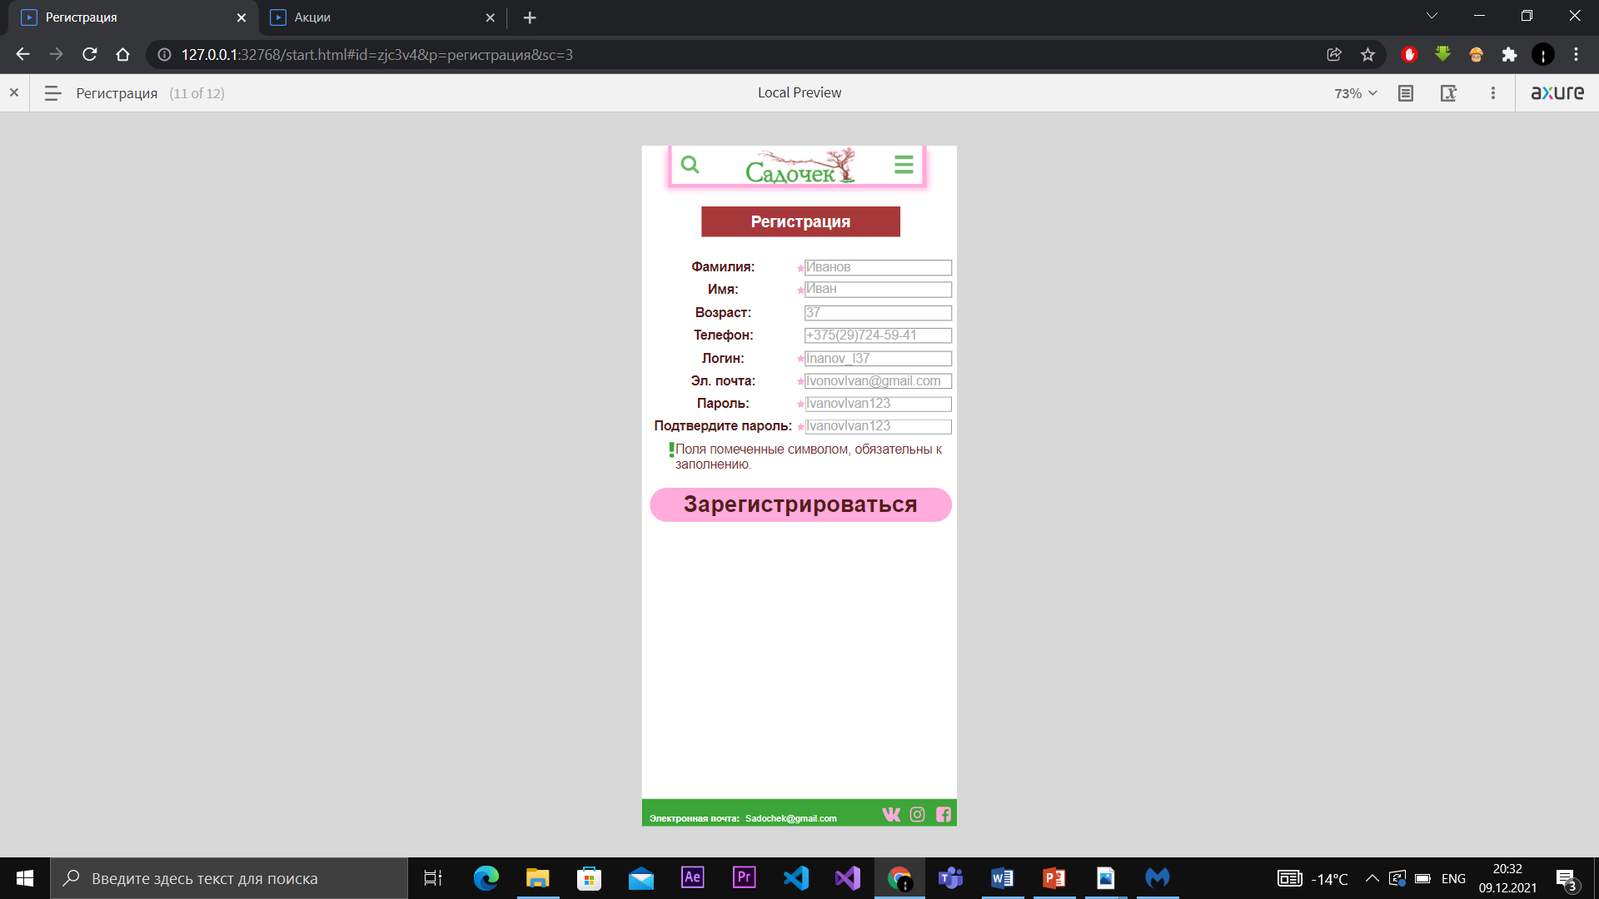

*Рис. 5.35. «Регистрация» для адаптивной версии сайта*

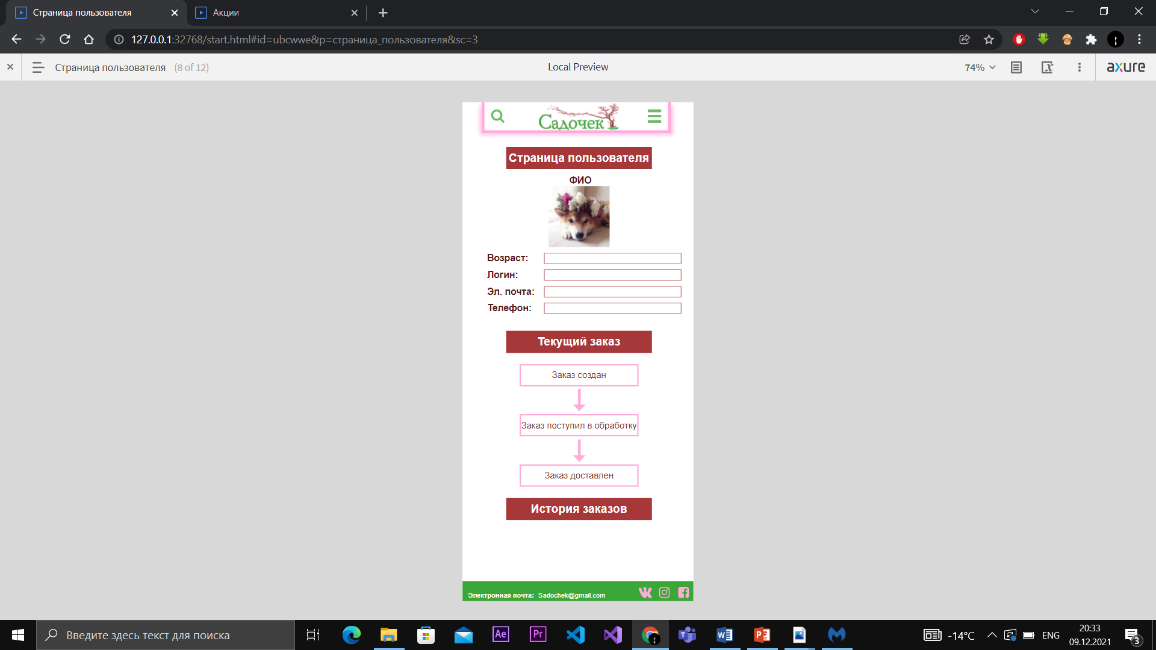

*Рис. 5.36. «Страница пользователя» для адаптивной версии сайта*

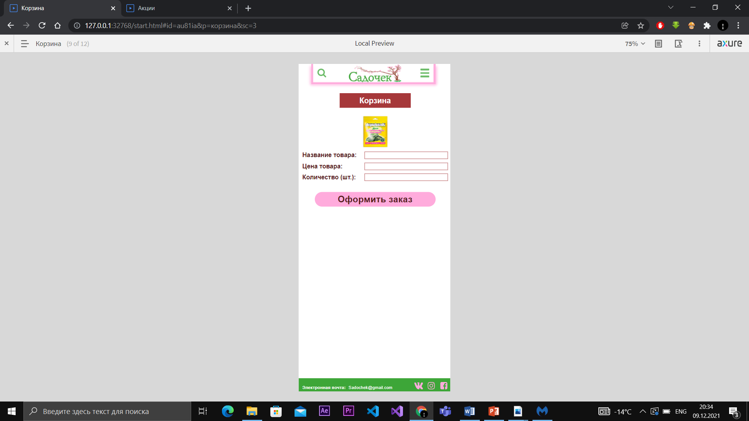

*Рис. 5.37. «Корзина» для адаптивной версии сайта*

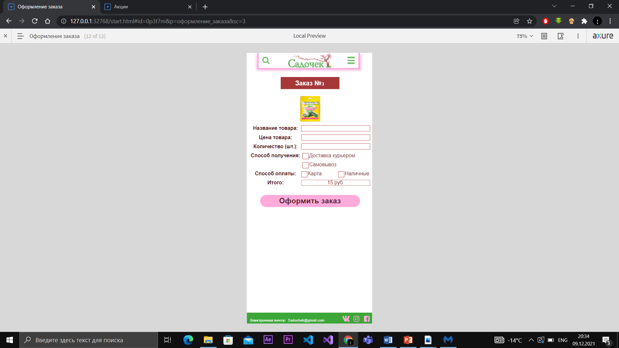

*Рис. 5.38. «Оформление заказа» для адаптивной версии сайта*

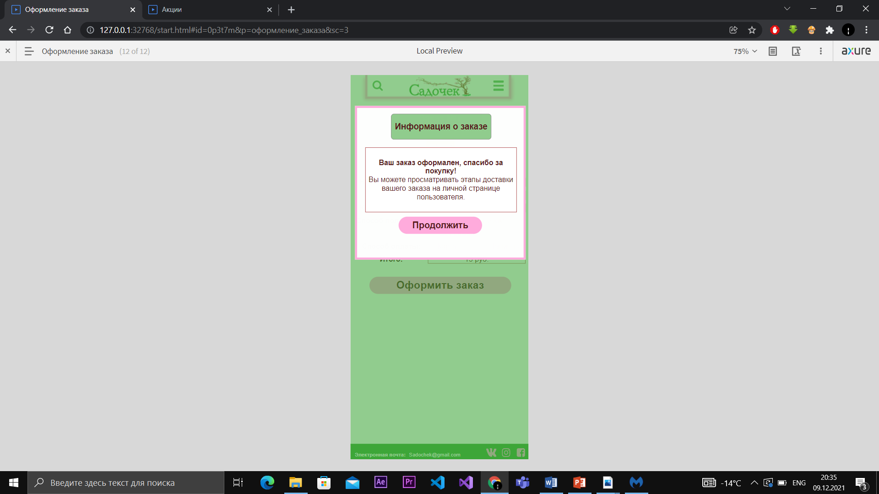

*Рис. 5.39. Окно «Информация о заказе» для адаптивной версии сайта*

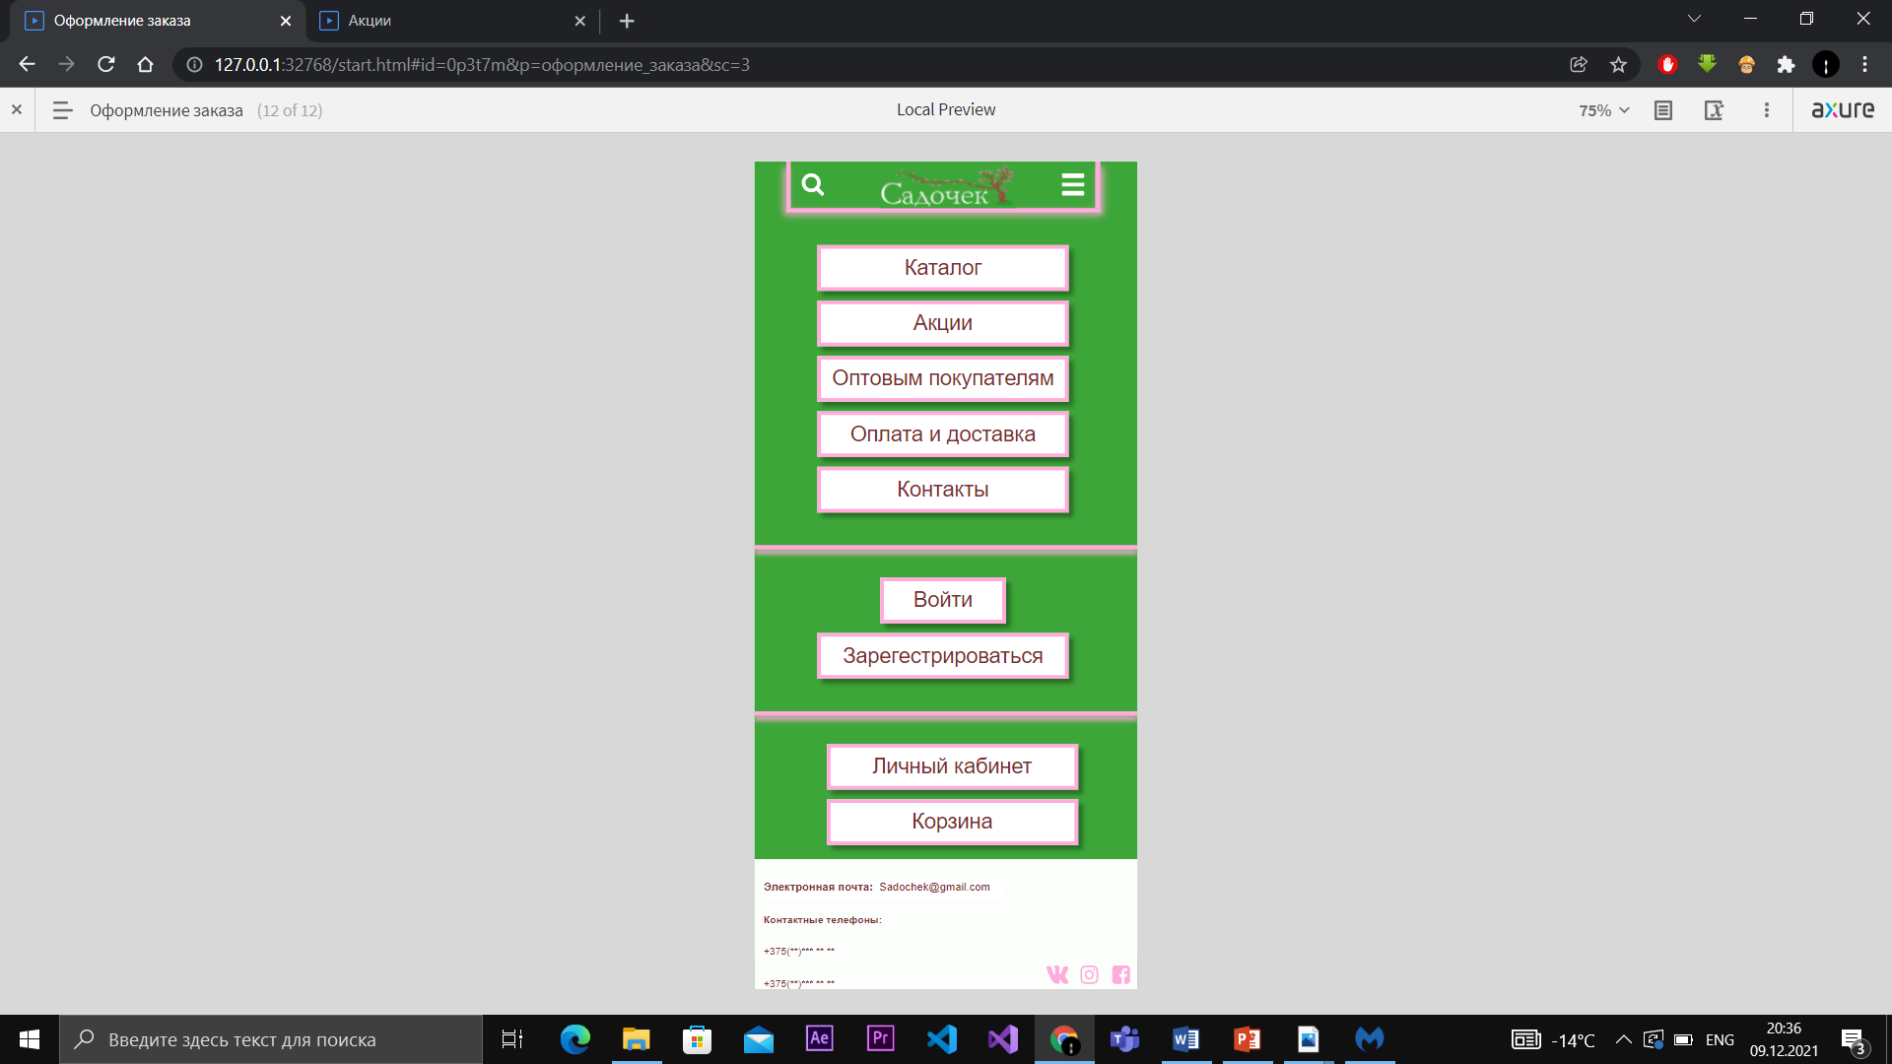

*Рис. 5.40. «Меню» для адаптивной версии сайта*

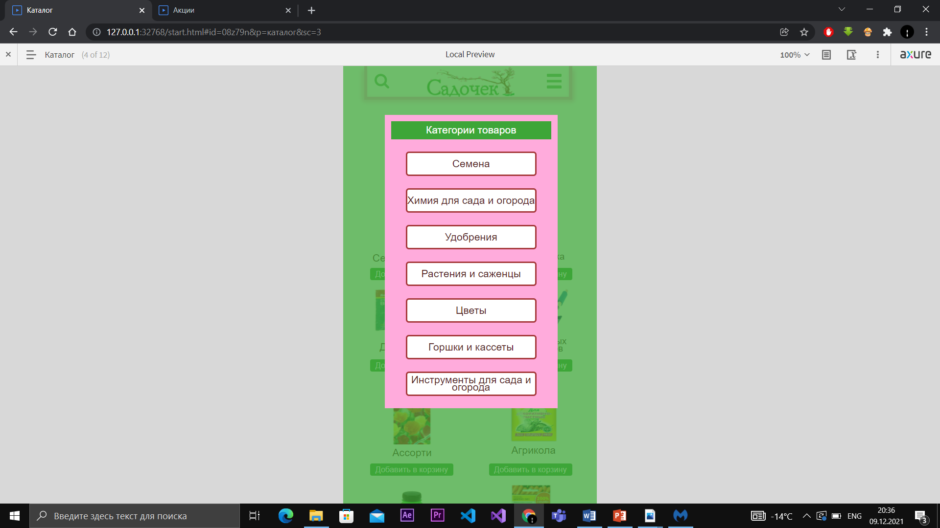

*Рис. 5.41. «Меню категории товаров» для адаптивной версии сайта*

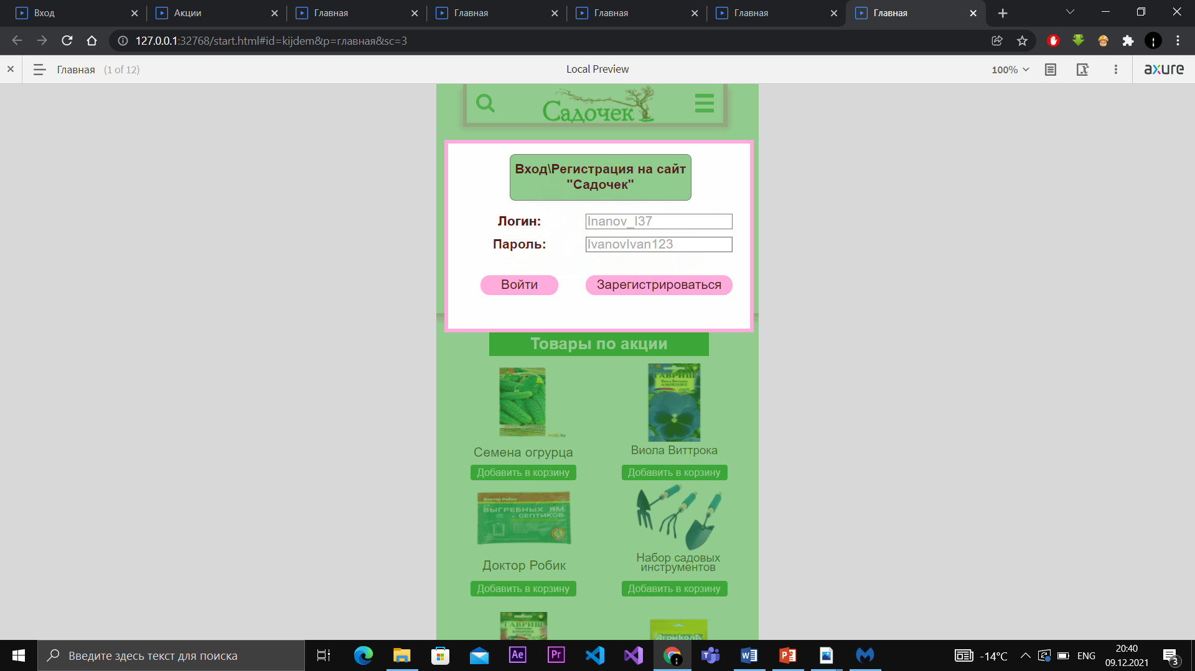

*Рис. 5.42. Форма входа для адаптивной версии сайта*

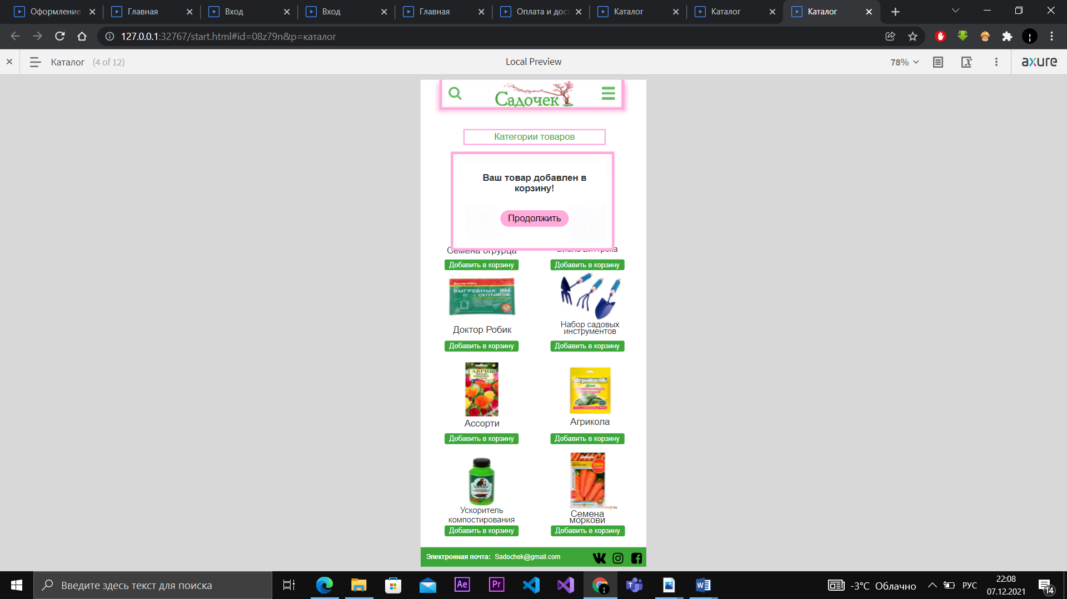

*Рис. 5.43. Окно оповещения для адаптивной версии сайта*

# **Анализ юзабилити интерфейса**

## **Юзабилити-тестирование**

Целью проведения юзабилити-тестирования является определение простоты и понятности сайта в использовании. Тестирование помогает выявить сильные и слабые стороны сайта и исправить недостатки.

Выполним тестирование интерфейса сайта товаров для сада и огорода «Садочек». Для этого нам необходимо выбрать респондентов, методы тестирования, разработать тестовые задания и провести само тестирование.

**Выбор респондентов.**

Для данного сайта были выбраны респонденты, интересующиеся тематикой сада и огорода, а также соответствующие целевой аудитории. Выбранные респонденты имеют разный пол, возраст и уровень владения компьютером. Выбранные респонденты с их описанием представлены в таблице 6.1

Таблица 6.1

**Респонденты, выбранные для тестирования сайта «Садочек»**

|  |  |  |  |
| --- | --- | --- | --- |
| Характеристика | **Респондент №1** | **Респондент №2** | **Респондент №3** |
| ФИО | Гресь Алексей Викторович | Гордиевич Елена Геннадьевна | Витко Анна Михайловна |
| Фото | C:\Users\olgak\AppData\Local\Microsoft\Windows\INetCache\Content.Word\EXFq3HO2LzA.JPG | C:\Users\olgak\AppData\Local\Microsoft\Windows\INetCache\Content.Word\WbpHuPzWn2U.JPG | C:\Users\olgak\AppData\Local\Microsoft\Windows\INetCache\Content.Word\FPEo_HaGykE.JPG |
| Пол | Мужской | Женский | Женский |
| Возраст | 32 | 27 | 29 |
| Опыт работы с системой | Высокий. Алексей часто посещает сайты, подобно тестируемому. | Средний. Алена не часто посещает сайты, подобно тестируемому, однако она понимает, как в основном работают аналогичные ресурсы. | Выше среднего. Анна имеет достаточный опыт с подобными сайтами, поэтому попав на сайт с нашей тематикой, Анна будет чувствовать себя комфортно. |
| Уровень компьютерной грамотности | Средний. Алексей имеет компьютер у себя дома, но использует его только при необходимости. | Выше среднего. Алёна часто использует компьютер в собственных целях. Часто использует соц. сети и общается с родственниками за границей. | Выше среднего. Анна часто использует компьютер для покупок необходимых хозяйственных вещей, а также она использует гаджеты для ведения своего блога в соц. сетях. |
| Уровень эмоциональной открытости | Средний. Алексей не слишком эмоциональный человек и малоразговорчив. | Выше среднего. Алёна может быть не слишком разговорчива на темы, которые её не интересуют, но высказать своё мнение она всегда готова. | Высокий. Анна может долго разговаривать на различные темы и достаточно развёрнуто высказывать своё мнение. |

**Выбор метода тестирования.**

Для проведения тестирования интерфейса сайта «Садочек» будет использоваться такой метод тестирования, как метод тестирования через имитацию поведения пользователей.

**Тестовые задания.**

Пользовательские задачи: зарегистрироваться на сайте, просмотреть каталог товаров, добавить товар в корзину, оформить заказ.

Задание №1. Необходимо зарегистрироваться на сайте, найти товар «Семена томата», добавить их в корзину.

Задание №2. Необходимо зайти на сайт, изучить информацию об акциях, оформить заказ на аукционный товар.

Задание №3. Необходимо зайти на сайт, изучить информацию об оптовых заказах, оформить оптовый заказ «Кассет для рассады».

**Проведение тестирования через имитацию поведения пользователей.**

Результаты проведения тестирования приведены в таблицах 6.2-6.4

Таблица 6.2

**Результаты выполнения тестового задания №1**

|  |  |  |  |
| --- | --- | --- | --- |
| Характеристика | Респондент №1 | Респондент №2 | Респондент №3 |
| Ход выполнения задания | Алексей находится на главной странице сайта. Увидев иконку напоминающую человека, он нажимает на неё и в появившемся окне нажимает на кнопку «Зарегистрироваться». Введя все необходимые данные, Алексей проходит регистрацию и попадает на главную страницу сайта. Просмотрев всю страницу, Алексей выбирает пункт меню «Каталог» и введя в поисковую строку «Семена томата», добавляет их в корзину. | Алёна находится на главной странице сайта. Просмотрев всю главную страницу, Алёна переходит в каталог товаров и выбирает пункт «Семена». Там она ищет необходимый товар, после его находки она нажимает на картинку товара и видит подробное его описание. Прочитав всю информацию Алёна нажимает кнопку «Добавить в корзину». Увидев иконки корзины и личной страницы, Алёна нажимает на иконку страницы пользователя и выбирает кнопку зарегистрироваться, после чего проходит регистрацию на сайте | Анна находится на главной странице сайта. Изучив главную страницу, Анна замечает иконку страницы пользователя, нажимает на неё, после чего выбирает кнопку зарегистрироваться. Пройдя регистрацию, Анна снова попадает на главную страницу сайта. Выбрав пункт меню «Каталог», Анна переходит на него и выбирает категорию «Семена». Там просматривая каждую страницу, она ищет нужный ей товар и нажимает кнопку «Добавить в корзину». |
| Длительность выполнения | 31 с. | 37 с. | 35 с. |
| Операции (клики) | * Клик на кнопку «Страницы пользователя» * Клик на кнопку «Регистрация» * Скроллинг главной страницы сайта * Клик пункта меню «Каталог» * Клик на кнопку «Поиск» * Клик на кнопку «Добавить в корзину» | * Скроллинг главной страницы сайта * Клик пункта меню «Каталог» * Клик кнопки раздела «Семена» * Скроллинг страницы с семенами * Клик изображение семян * Клик на кнопку «Добавить в корзину» * Клик на кнопку «Страницы пользователя» * Клик на кнопку «Регистрация» | * Скроллинг главной страницы сайта * Клик на кнопку «Страницы пользователя» * Клик на кнопку «Регистрация» * Клик пункта меню «Каталог» * Клик кнопки раздела «Семена» * Скролл страницы с семенами * Клик на кнопку «Добавить в корзину» |
| Процент операций вызвавших ошибки | 0% | 0% | 0% |
| Время на обнаружение ошибки | - | - | - |
| Время на устранение ошибки | - | - | - |
| Эмоциональные  реакции  (положительные/  отрицательные) | 5/0 | 4/0 | 4/0 |

Таблица 6.3

**Результаты выполнения тестового задания №2**

|  |  |  |  |
| --- | --- | --- | --- |
| Характеристика | Респондент №1 | Респондент №2 | Респондент №3 |
| Ход выполнения задания | Алексей находится на главной странице сайта. Изучив меню, он нажимает на пункт меню «Акции и товары». Изучив информацию на странице, он обнаружил аукционные товары и добавил один из них в корзину. Нажав на иконку корзины, Алексей проверяет заказ и нажимает кнопку «Оформить заказ». Заполнив информацию о способе оплаты и получения, Алексей опять нажимает кнопку оформить заказ. | Алёна находится на главной странице сайта. Изучив меню, Алёна переходит во вкладку «Акции». Изучив информацию об акциях и пролистав вниз, Алёна видит товары по акции и добавляет один к себе в корзину. После недолгих размышлений, Алёна переходит в свою корзину и нажимает кнопку «Оформить заказ». После сего вводит информацию о способе оплаты и доставки и оформляет заказ. | Анна находится на главной странице сайта. Изучив меню, Анна переходит на вкладку «Акции». Изучив информацию об акциях и пролистав вниз, Анна видит товары по акции и добавляет один к себе в корзину. После чего Анна переходит в свою корзину и нажимает кнопку «Оформить заказ». После сего вводит информацию о способе оплаты и доставки и оформляет заказ. |
| Длительность выполнения | 43 с. | 54 с. | 49 с. |
| Операции (клики) | * Клик на кнопку «Акции» * Скроллинг страницы * Клик на кнопку «Добавить в корзину» * Клик на иконку корзины * Клик на кнопку «Оформить заказ» * Клик на кнопку «Оформить заказ» | * Клик на кнопку «Акции» * Скроллинг страницы * Клик на кнопку «Добавить в корзину» * Клик на иконку корзины * Клик на кнопку «Оформить заказ» * Клик на кнопку «Оформить заказ» | * Клик на кнопку «Акции» * Скроллинг страницы * Клик на кнопку «Добавить в корзину» * Клик на иконку корзины * Клик на кнопку «Оформить заказ» * Клик на кнопку «Оформить заказ» |
| Процент операций вызвавших ошибки | 0% | 0% | 0% |
| Время на обнаружение ошибки | - | - | - |
| Время на устранение ошибки | - | - | - |
| Эмоциональные  реакции  (положительные/  отрицательные) | 4/0 | 3/0 | 4/0 |

Таблица 6.4

**Результаты выполнения тестового задания №3**

|  |  |  |  |
| --- | --- | --- | --- |
| Характеристика | Респондент №1 | Респондент №2 | Респондент №3 |
| Ход выполнения задания | Алексей находится на главной странице сайта. Изучив меню, он нажимает на пункт меню «Оптовым покупателям». Изучив информацию на странице, он переходит на вкладку «Контакты и записывает номера консультантов». После этого он переходит в каталог и вбивает в поисковой строке «Кассеты для рассады», выбрав понравившиеся, он нажимает кнопку добавить в корзину и указывает количество товара. После чего нажимает кнопку «Оформить заказ» и звонит консультанту для уточнения заказа. Проконсультировавшись, Алексей вводит данные о доставке и оплате и оформляет заказ. | Алёна находится на главной странице сайта. Изучив меню, Алёна переходит во вкладку «Оптовым покупателям». Изучив информацию Алёна переходит в каталог и выбирает категорию «Горшки и кассеты». Выбрав понравившийся ей товар, она добавляет его в корзину и переходит в неё. Введя количество товара Алёна нажимает кнопку «Оформить заказ». Введя информацию о доставке и оплате она опять нажимает кнопку «Оформить заказ», после чего видит всплывающее предупреждающее окно, изучив информацию в этом окне, девушка звонит по указанному номеру, уточняет детали заказа, повторно вводит информацию об оплате и доставке и оформляет заказ. | Анна находится на главной странице сайта. Изучив меню, Алёна переходит во вкладку «Оптовым покупателям». Изучив информацию Анна переходит в каталог и вводит в поисковую строку «Кассеты для рассады». Выбрав товар, анна переходит в корзину и указывает количество товара, после чего нажимает кнопку «Оформить заказ». После чего Анна совершает звонок по указанному в шапке сайта номеру и уточняет заказ. После консультации Анна вводит информацию о доставке и оплате и оформляет заказ. |
| Длительность выполнения | 52 с. | 64 с. | 48 с. |
| Операции (клики) | * Клик на кнопку «Оптовым покупателям» * Клик на кнопку «Контакты» * Клик на кнопку «Каталог» * Скроллинг страницы * Клик на кнопку «Добавить в корзину» * Клик на кнопку «Оформить заказ» * Клик на кнопку «Оформить заказ» | * Клик на кнопку «Оптовым покупателям» * Клик на кнопку «Каталог» * Клик на кнопку «Горшки и кассеты» * Скроллинг страницы * Клик на кнопку «Добавить в корзину» * Клик на кнопку «Оформить заказ» * Клик на кнопку «Ок» * Клик на кнопку «Оформить заказ» | * Клик на кнопку «Оптовым покупателям» * Клик на кнопку «Каталог» * Скроллинг страницы * Клик на кнопку «Добавить в корзину» * Клик на кнопку «Оформить заказ» * Клик на кнопку «Оформить заказ» |
| Процент операций вызвавших ошибки | 0% | 0% | 0% |
| Время на обнаружение ошибки | - | - | - |
| Время на устранение ошибки | - | - | - |
| Эмоциональные  реакции  (положительные/  отрицательные) | 4/0 | 3/0 | 5/0 |

**Оценка эффективности.**

Оценка эффективности будет производиться опираясь на формулы измерения эффективности на основе времени и расчёта общей относитеельной эффективности.

**Измерение эффективности на основе времени:**



**Расчет общей относительной эффективности:**

**,**

где:

***N*** – общее количество задач;

***R*** – количество пользователей;

***ni,j*** – результат задачи i-го пользователя. Если пользователь успешно завершил задачу, то ***ni,j=1,*** если нет, то ***ni,j=0.***

***ti,j –*** время, затраченное пользователем ***j*** на выполнение задачи ***i.*** Если задача не была успешно выполнена, то время измеряется до момента, когда пользователь покидает задачу.

***Оценка эффективности Алексея.***

Измерение эффективноси на основе времени: $\frac{\frac{1}{31}+\frac{1}{43}+\frac{1}{52}}{3}=0,025$

Расчёт общей относительной эффективности: $\frac{1*31+1*43+1*54}{31+43+54}*100\%=100\%$

***Оценка эффективности Алёны***.

Измерение эффективноси на основе времени: $\frac{\frac{1}{37}+\frac{1}{54}+\frac{1}{64}}{3}=0,02$

Расчёт общей относительной эффективности: $\frac{1*37+1*54+1*64}{37+54+64}*100\%=100\%$

***Оценка эффективности Анны.***

Измерение эффективноси на основе времени: $\frac{\frac{1}{35}+\frac{1}{49}+\frac{1}{48}}{3}=0,023$

Расчёт общей относительной эффективности: $\frac{1*35+1*49+1*48}{35+49+48}*100\%=100\%$

***Оценка общей эффективности.***

Измерение эффективноси на основе времени: $\frac{0,02+0,023+0,025}{3}=0,023$

Расчёт общей относительной эффективности: $\frac{1*31+1*43+1*52+1*37+1*54+1*64+1*35+1*49+1*48}{37+43+52+37+54+64+35+49+48}*100\%=100\%$

**Степень удовлетворённости пользователя.**

Степень удовлетворенности пользователей будет определяться с помощью метода оценки восприятия дизайна (анкеты по словам). После чего будет произведён расчёт процента удовлетворенности от продукта по формуле:



где:   
*SА*– процент удовлетворенности от продукта;  
*R* – число респондентов (пользователей);  
*Aj*+  – количество положительных ассоциаций (слов) от *j*-го респондента;  
*Aj*-  – количество отрицательных ассоциаций (слов) от *j*-го респондента.

Для Алексея.

Устаревший – Эффективный – Нечеткий – Неудобный – Замусоренный – Тусклый – Яркий – Чистый – Прямой – Ясный – Непоследовательный – Неуправляемый – Привлекательный – Стандартный – Управляемый – Хороший – Интуитивный – Веселый – Любительский – Неэффективный – Опасный – Скучный – Радостный – Безопасный – Жесткий – Раздражающий – Треугольный – Неприятный – Комфортабельный – Холодный – Умный – Бесполезный – Халтурный – Теплый – Светлый – Последовательный – Загадочный – Качественный – Интересный – Ненадежный – Гибкий – Красивый – Некрасивый – Непривлекательный – Полезный – Глупый – Запутанный – Удобный – Понятный – Непредсказуемый – Четкий – Тяжелый – Современный – Легкий – Дружественный – Нестандартный – Плохой – Надежный – Сложный – Простой – Темный – Профессиональный – Медленный – Круглый – Печальный – Недружественный – Предсказуемый – Непонятный – Быстрый – Головоломный – Грустный – Приятный

Процент удовлетворенности: $\frac{8}{8+2}*100\%=80\%$

Для Алёны.

Устаревший – Эффективный – Нечеткий – Неудобный – Замусоренный – Тусклый – Яркий – Чистый – Прямой – Ясный – Непоследовательный – Неуправляемый – Привлекательный – Стандартный – Управляемый – Хороший – Интуитивный – Веселый – Любительский – Неэффективный – Опасный – Скучный – Радостный – Безопасный – Жесткий – Раздражающий – Треугольный – Неприятный – Комфортабельный – Холодный – Умный – Бесполезный – Халтурный – Теплый – Светлый – Последовательный – Загадочный – Качественный – Интересный – Ненадежный – Гибкий – Красивый – Некрасивый – Непривлекательный – Полезный – Глупый – За-путанный – Удобный – Понятный – Непредсказуемый – Четкий – Тяжелый – Современный – Легкий – Дружественный – Нестандартный – Плохой – Надежный – Сложный – Простой – Темный – Профессиональный – Медленный – Круглый – Печальный – Недружественный – Предсказуемый – Непонятный – Быстрый – Головоломный – Грустный – Приятный

Процент удовлетворенности: $\frac{6}{6+4}*100\%=60\%$

Для Анны.

Устаревший – Эффективный – Нечеткий – Неудобный – Замусоренный – Тусклый – Яркий – Чистый – Прямой – Ясный – Непоследовательный – Неуправляемый – Привлекательный – Стандартный – Управляемый – Хороший – Интуитивный – Веселый – Любительский – Неэффективный – Опасный – Скучный – Радостный – Безопасный – Жесткий – Раздражающий – Треугольный – Неприятный – Комфортабельный – Холодный – Умный – Бесполезный – Халтурный – Теплый – Светлый – Последовательный – Загадочный – Качественный – Интересный – Ненадежный – Гибкий – Красивый – Некрасивый – Непривлекательный – Полезный – Глупый – Запутанный – Удобный – Понятный – Непредсказуемый – Четкий – Тяжелый – Современный – Легкий – Дружественный – Нестандартный – Плохой – Надежный – Сложный – Простой – Темный – Профессиональный – Медленный – Круглый – Печальный – Недружественный – Предсказуемый – Непонятный – Быстрый – Головоломный – Грустный – Приятный

Процент удовлетворенности: $\frac{8}{8+2}*100\%=80\%$

Общий процент удовлетворенности: $\frac{8+6+8}{\left(8+2\right)+\left(6+4\right)+(8+2)}*100\%=73\%$

**Результаты оценки восприятия дизайна**

Таблица 6.5

|  |  |  |  |
| --- | --- | --- | --- |
| Данные | Респондент 1 | Респондент 2 | Респондент 3 |
| Количество положительных ассоциаций | 8 | 6 | 8 |
| Общее количество ассоциаций | 10 | 10 | 10 |
| Процент удовлетворенности от продукта | 80% | 60% | 80% |
| Среднее значение | 73% | | |

**Формальное анкетирование.**

Шкала оценки:

1 – точно нет

2 – скорее нет, чем да

3 – и да, и нет

4 – скорее да, чем нет

5 – точно да

Таблица 6.6

|  |  |  |  |
| --- | --- | --- | --- |
| Вопросы | **Алексей** | **Алёна** | **Анна** |
| Навигация по приложению удобная? | 5 | 4 | 4 |
| Устроил ли вас функционал приложения? | 4 | 3 | 4 |
| Дизайн приложения привлек внимание? | 5 | 5 | 5 |
| Легко ли было начать работу в приложении? | 5 | 5 | 5 |
| Во время выполнения заданий я чувствовал(а) себя уверенно | 4 | 3 | 4 |
| Удовлетворила ли вас скорость работы приложения? | 5 | 5 | 5 |
| Могли ли вы с легкостью исправить некорректно введенные данные? | 5 | 5 | 5 |
| Легко ли было понять, каким должен быть следующий шаг при выполнении задания? | 5 | 4 | 4 |
| Смогли бы вы посоветовать приложения своим знакомым? | 5 | 5 | 5 |

**Критерий оценки участников:**

Таблица 6.7

|  |  |
| --- | --- |
| Кол-во баллов | Оценка |
| < 10 | Неудовлетворительно |
| > 10 и <25 | Удовлетворительно |
| >25 и < 40 | Хорошо |
| >40 и более | Отлично |

**Результаты тестирования**

Таблица 6.8

|  |  |
| --- | --- |
| **Пользователь** | **Результат** |
| **Алексей** | 43 - Отлично |
| **Алёна** | 39 - Хорошо |
| **Анна** | 41 - Отлично |

**Анализ количественных данных.**

Таблица 6.9

|  |  |  |  |  |
| --- | --- | --- | --- | --- |
| Респонденты | Алексей | Алёна | Анна | Среднее значение |
| Успешность | 1 | 1 | 1 | 1 |
| Удовлетворенность | 43 | 39 | 41 | 41 |
| Процент удовлетворенности от продукта | 80% | 60% | 80% | 73% |
| Эффективность на основе времени | 0,025 | 0,02 | 0,023 | 0,023 |
| Общая относительная эффективность | 100% | 100% | 100% | 100% |

Таким образом, средняя успешность выполнения задания составила – 1 балл, процент удовлетворенности от продукта 73%, общая относительная эффективность – 100%, и среднее значение удовлетворенности пользователей составила 41 балл из 45 возможных.

**Представление проблем**

При проведении тестирования, респонденты сообщили, что никаких недостатков выявлено не было.

## **Экспертное тестирование проекта**

Процедуры экспертной оценки включают в себя:

• Выявление и изучение возможных сценариев использования и пу-тей пользователя (User Journeys) в контексте бизнес-целей и функ-ционала приложения.

• Анализ информационной архитектуры приложения.

• Анализ интерфейса и элементов интерфейса.

• Анализ функционального соответствия.

Крупный недостаток юзабилити-тестирования – высокая стоимость. Более быстрым и дешевым способом проверки качества интерфейса является экспертная оценка. Она позволяет обнаружить порядка 80% проблемных мест.

Эксперт (или несколько) проводят аудит системы.

Виды экспертной оценки:

• проверка по контрольному списку

• эвристическая оценка

• мысленная прогонка по интерфейсу.

**Проверка по контрольному списку** ближе всего к формальному тестиро-ванию качества.

Составляется список произвольных требований т. н. чек-листы, после чего интерфейс проверяется на соответствие этим требованиям.

Четкий контрольный список может использоваться кем угодно, что дает возможность вынести проверку интерфейса из деятельности юзабилити-специалиста, передав ее отделу контроля качества.

**Эвристическая оценка** была разработана Якобом Нильсеном и Рольфом Моличем, которые надеялись с ее помощью сократить продолжительность проведения проверки по контрольному списку. При эвристической оценке вместо десятков и сотен конкретных требований интерфейс проверяется на соответствие всего нескольким общим принципам.

**Мысленная прогонка** формализует метод, по которому интерфейс оценивается. Если исходить из того, что интерфейс предназначен для использования функций, можно проверить, как эти функции вызываются и используются. Если просто проговорить словами, как работают интерфейсы всех функций, становится понятно, какие из них неоправданно подавлены, а какие работают недостаточно хорошо. Конечно, для этого тоже необходим опыт эксперта.

**Проверка по контрольному списку.**

Проведение экспертного тестирования путём проверки по контрольному списку будет проводиться на основе составленного чек-листа (см. прил. 1).

***1. Сайт как целое.***

*Основные функции должны работать максимально эффективно.*

* По главной странице сразу понятно, чему посвящен сайт.

Да, на главной странице располагается слайдер с продукцией магазина, логотип, соответствующий тематике, и товары магазина.

* Все основные возможности доступны без регистрации.

Да, добавлять товары в корзину можно без прохождения регистрации. Отличие в том, что незарегистрированный пользователь не сможет отслеживать товар.

* Все функции работают корректно.

Да, все функции работают корректно и без возникновения ошибок.



*Рис. 6.1. Главная страница сайта*

*Дополнительные функции – в жертву основным.*

* Нет лишней, отвлекающей информации.

Из возможно отвлекающей информации присутствует слайдеры с товарами магазина.

* Если отвлекающие элементы есть, то их в любой момент можно остановить.

Да, слайдеры, которые присутствуют на главной странице сайта, пользователь переключает сам.

* Метафоры используются очень осторожно и интуитивно понятны типичному пользователю сайта.

Да, на сайте используются предельно понятные метафоры, такие как: корзина и каталог.

* Пользователю не приходится вводить одну и ту же информацию дважды.

Пользователь вводит всю информацию один раз.



*Рис. 6.2. Главная страница сайта*



*Рис 6.3. «Корзина»*

***2. Структура сайта, информационная архитектура.***

* Контент разделен на основной и дополнительный.

Да, основной контент находится на главной странице сайта, дополнительный контент находится на страницах, на которые можно перейти через меню

* Сложность структуры сайта соответствует контенту и задачам.

Да, сайт не является сложным в освоении, но присутствующие сложности соответствуют контенту и задачам сайта.

* Есть меню сайта и ссылка на нее на каждой странице.

Меню сайта присутствует на каждой его странице.



*Рис. 6.4. «Каталог»*

***3. Навигация.***

* Критически важные пути (такие как добавить товар в корзину и оформить заказ) предельно просты.

Да, при добавлении товара в корзину, появляется информационное окно, уведомляющее пользователя о добавлении товара. Оформление заказа происходит предельно легко, от пользователя требуется проверить информацию и указать способ доставки и оплаты.



*Рис. 6.5. «Оформление заказа»*

* Важная информация легко доступна со всех страниц сайта.

Да, особо важная информация находится в шапке и подвале сайта.

* По заголовку категории, страницы, блока можно понять их содержимое.

Да, на каждой странице присутствует блок с заголовком, который понятно объясняет на какой странице находится пользователь.



*Рис. 6.6. «Оплата и доставка»*

* Логотип является ссылкой на главную страницу на всех страницах, кроме главной.

Да, при нажатии на логотип сайта на любой странице, пользователь попадает на главную страницу сайта.

* Нет «тупиковых» страниц.

Тупиковые страницы отсутствуют, пользователь может с любой страницы перейти на любую его интересующую страницу.

*Главное меню.*

* Главное меню есть на всех страницах, в одном и том же месте.

Да, главное меню располагается на каждой странице в шапке сайта.

* Пункты меню расположены в порядке убывания их значимости.

Да, пункты меню идут от наиболее интересующий, к менее интересующим.

* Используется не более двух подуровней меню.

В меню используется лишь один подуровень.

* Названия пунктов меню начинаются с заглавной буквы.

Да, все названию пунктов меню начинаются с заглавной буквы.

***4. Структура страниц сайта.***

*Шапка (header).*

* Логотип расположен в одном и том же месте на всех страницах сайта.

Да, логотип располагается на каждой странице сайта в одном и том же месте.

*Блоки в основной области.*

* Самые важные блоки расположены на первом экране.

Да, наиболее важные блоки располагаются на первом экране, а также преследуются на остальных страницах сайта.

* Соблюдается баланс между информационными блоками и пустым пространством, что способствует восприятию сайта пользователями.

Да, на страницах сайта присутствует свободное пространство для более простого восприятия информации.

* Понятные и заметные заголовки, правильное использование цветов фона, рамок и пустого пространства позволяют визуально разделять страницу на заметные и логичные информационные блоки.

Да, все блоки соответствуют своему стилю и логической функциональности.

* Каждый блок можно охватить одним взглядом.

Да, каждый блок имеет оптимальный размер для восприятия пользователем информации.



*Рис 6.7. «Оптовым покупателям»*

*Элементы.*

* Все кликабельные элементы выглядят очевидно кликабельными, а курсор мыши видоизменяется при наведении на них.

Да, все кликабельные элементы выделены соответствующим цветом и выглядят очевидно кликабельными. Курсор мыши при наведении на кликабельный элемент видоизменяется.

* Все некликабельные элементы выглядят некликабельными и курсор мыши не видоизменяется при наведении на них.

Да, некликабельные элементы также выделены соответствующим цветом либо контуром, при наведении на такие элементы курсора, он не видоизменяется.

* Значение иконок и графических элементов интуитивно понятно.

На сайте присутствуют две иконки с интуитивно понятным значением.

* Элементов, привлекающих внимание, мало (анимация, крупные, цветные тексты и пр.).

Из элементов, привлекающих внимание, присутствуют два слайдера.



*Рис. 6.8. «Оформление заказа»*

***5. Поиск.***

*Поле поиска.*

* Поле поиска доступно на любой странице сайта.

Поле поиска доступно на всех страницах сайта.

* Поле поиска находится в ожидаемом месте.

Поле поиска находится в одном и том же месте, а именно в шапке сайта по центру.

* На странице одно поле поиска.

Да, на странице присутствует одно поле поиска.

* В поле поиска работает подсказка.

В обозначено теневым шрифтом.

* Поиск не проверяет орфографические ошибки и не ищет синонимы.

Нет, поле поиска не проверяет орфографические ошибки и не подбирает синонимы.

***6. Текст.***

* Изложение соответствует принципу перевернутой пирамиды: сначала важное, потом остальное.

Текст на страницах соответствует принципу перевёрнутой пирамиды.

* Текст лаконичен, без «воды».

В тексте отсутствует не нужная информация.

* Текст структурирован: заголовки, подзаголовки, абзацы; цитаты, списки (тогда текст легко сканируется).

Текст является структурированным и разбитым на заголовки, абзацы и пункты.



*Рис. 6.9. «Оплата и доставка»*

**Эвристическая оценка**.

Проведение экспертного тестирования путём эвристической оценки.

1. В любой момент времени система показывает, что с ней происходит.  
Да, в зоголовках страницы прописано либо расположение пользователя, либо предельное понятное описание, по которому понятно назначение страницы

2. Система использует термины, понятия и метафоры, присутствующие в реальном мире, а не обусловленные компьютером.   
В системе используются понятные пользователю терпины, понятия и метафоры.

3. В любой момент пользователь контролирует систему, а не наоборот. Любую команду можно отменить или повторить.   
Пользователь может контралировать своё нахождение на страницах, переходить по страницам. Чтобы удалить товар из корзины, необходимо установить его количество равное нулю.

4. В любой момент времени система выглядит и функционирует единооб-разным и стандартным способом.   
Да, в системе не происходит никаких сбоев и она не зависит от того, кто ею пользуется.

5. Интерфейс системы препятствует появлению человеческих ошибок. Интерфейс является максимально простым в освоении и использовании, пользователь может переходить по страницам и оформлять покупки, в полях, необходимых для заполнения, уже прописана информация в качестве примера для пользователя.

6. В любой момент времени интерфейс показывает объекты и команды сам, не требуя от пользователя вспоминать их.   
Все неоходимые объекты преследуют пользователя на каждой странице.

7. В интерфейсе есть методы ускорения работы, предназначенные для опытных пользователей и не мешающие пользователям неопытным.   
В интерфейсе присутствует поисковая строка, для более опытных пользователей.

8. Интерфейс эстетичен и в любой момент времени не содержит ненужной сейчас информации.   
Да, в процессе работы интерфейс не изменят своё содержимое, помимо корзины товаров.

9. Интерфейс помогает пользователям обнаруживать и исправлять про-блемы, включая человеческие ошибки.   
Нет, данный интерфейс не помогает пользователям обнаруживать и исправлять проблемы.

10. Справка доступна в любой момент времени. Она достаточна, но не избыточна; к ней легко обращаться; она не абстрактна, а нацелена на решение конкретных задач пользователя; в ней описываются конкретные шаги по ре-шению проблем.   
В данном интерфейсе отстутствует справка.

## **Выявленные проблемы интерфейсов и рекомендации к их устранению**

По результатам тестирования, в интерфейсах интернет-магазина «Садочек» не было выявлено серьёзных проблем. Все функциональные и информационные блоки работают исправно и без ошибок либо конфликтов. Навигация по станицам происходит успешно, без неполадок. Исходя из этого можно сделать вывод, что интерфейс выполнен грамотно, соответствуя всем принципам юзабилити интерфейсов.

# **ЗАКЛЮЧЕНИЕ**

Во время проектирования интерфейсов сайта были получены полезные навыки использования таких программ, как Axure RP и CorelDraw. Были изучены и выполнены на практике все этапы проектирования интерфейсов. Открытием стала важность дизайна интерфейса, его влияние на результирующую оценку продукта и общий успех решения.

В ходе курсовой работы были выполнены такие действия как: произведён обзор основных аналогов, описание предметной области, были определены цели и задачи проекта, была разработана целевая аудитория вместе с персонажами и сценариями пользователя, была составлена информационная структура сайта, его взаимосвязи и иерархия, были построены статические и динамические прототипы сайта, был разработан макет интерфейса, был произведён дизайн сайта, а именно: выбрана цветовая гамма, стилистика и шрифты сайта, разработан логотип, гайдлайн и модульная сетка интерфейса, после чего был произведён юзабилити интерфейса, иначе говоря его тестирование.

По итогам курсовой работы был разработан дизайн интерфейса сайта «Садочек», по тематике сад и огород, тестирование которого показало, что он соответствует всем принципам дизайна и юзабилити.

# **Приложение 1**

***1. Сайт как целое.***

*Основные функции должны работать максимально эффективно.*

По главной странице сразу понятно, чему посвящен сайт.

Все основные возможности доступны без регистрации.

Все функции работают корректно.

*Дополнительные функции – в жертву основным.*

Нет лишней, отвлекающей информации.

Если отвлекающие элементы есть, то их в любой момент можно

остановить (слайдер пользователь переключает сам).

Метафоры используются очень осторожно и интуитивно понятны типичному пользователю сайта.

Пользователю не приходится вводить одну и ту же информацию дважды.

***2. Структура сайта, информационная архитектура.***

Контент разделен на основной и дополнительный.

Сложность структуры сайта соответствует контенту и задачам.

Есть карта сайта и ссылка на нее на каждой странице.

***3. Навигация.***

Критически важные пути (такие как покупка, подписка и пр. в зависимости от бизнес-целей сайта) предельно просты.

Важная информация легко доступна со всех страниц сайта.

По заголовку категории, страницы, блока можно понять их содержимое.

Пользователь имеет возможность выйти из любого процесса на

сайте без необходимости его заканчивать.

Логотип является ссылкой на главную страницу на всех страницах, кроме главной.

Нет «тупиковых» страниц.

Сайт не блокирует кнопку «Ваck (Назад)» браузера.

Кнопка «Ваck (Назад)» всегда возвращает на предыдущую посещенную страницу.

*Главное меню.*

Главное меню есть на всех страницах, в одном и том же месте.

Пункты меню расположены в порядке убывания их значимости.

Используется не более двух подуровней меню.

Названия пунктов меню начинаются с заглавной буквы.

***4. Структура страниц сайта.***

*Шапка (header).*

Логотип расположен в одном и том же месте на всех страницах сайта.

*Блоки в основной области.*

Самые важные блоки расположены на первом экране.

Соблюдается баланс между информационными блоками и пустым

пространством, что способствует восприятию сайта пользователями.

Понятные и заметные заголовки, правильное использование цветов фона, рамок и пустого пространства позволяют визуально разделять страницу на заметные и логичные информационные блоки.

Каждый блок можно охватить одним взглядом.

*Элементы.*

Все кликабельные элементы выглядят очевидно кликабельными, а

курсор мыши видоизменяется при наведении на них.

Все некликабельные элементы выглядят некликабельными и курсор мыши не видоизменяется при наведении на них.

«Цена – рядом с товаром», т. е. все связанные элементы находятся

рядом друг с другом.

Значение иконок и графических элементов интуитивно понятно.

Элементов, привлекающих внимание, мало (анимация, крупные,

цветные тексты и пр.).

***5. Поиск.***

*Поле поиска.*

Поле поиска доступно на любой странице сайта.

Поле поиска находится в ожидаемом месте.

На странице одно поле поиска.

В поле поиска работает подсказка.

Поиск не проверяет орфографические ошибки и не ищет синонимы.

Длина поля поиска – не менее 30 символов (достаточно для наиболее частых запросов); длина запроса не ограничена.

***6. Текст.***

Изложение соответствует принципу перевернутой пирамиды: сначала важное, потом остальное.

Текст лаконичен, без «воды».

Текст структурирован: заголовки, подзаголовки, абзацы; цитаты, списки (тогда текст легко сканируется).

**Содержание**

[**1.** **Анализ требований** 3](#_Toc89813847)

[**1.1.** **Обзор основных аналогов** 3](#_Toc89813848)

[**1.2.** **Анализ предметной области** 9](#_Toc89813849)

[**1.3.** **Цели и задачи проекта** 10](#_Toc89813850)

[**2.** **Разработка персонажей и сценариев пользователей** 11](#_Toc89813851)

[**2.1.** **Описание целевой аудитории** 11](#_Toc89813852)

[**2.2.** **Разработка и описание персонажей проекта** 11](#_Toc89813853)

[**2.3.** **Разработка сценариев взаимодействия персонажей с интерфейсом** 16](#_Toc89813854)

[**2.4.** **Список потребностей пользователей и возможностей сайта** 17](#_Toc89813855)

[**3.** **Информационная структура сайта** 17](#_Toc89813856)

[**3.1.** **Разработка информационной структуры сайта** 17](#_Toc89813857)

[**3.2.** **Описание каждой страницы проекта** 20](#_Toc89813858)

[**4.** **Прототипы сайта** 23](#_Toc89813859)

[**4.1.** **Разработка прототипа сайта** 23](#_Toc89813860)

[**4.2.** **Тестирование прототипа сайта** 29](#_Toc89813861)

[**5.** **Разработка дизайна интерфейса** 31](#_Toc89813862)

[**5.1.** **Разработка логотипа и гайдлайна** 31](#_Toc89813863)

[**5.2.** **Выбор шрифтов** 33](#_Toc89813864)

[**5.3.** **Определение цветовой гаммы** 33](#_Toc89813865)

[**5.4.** **Определение общих положений сетки и расстояний** 33](#_Toc89813866)

[**5.5.** **Созданные дизайн-макеты интерфейсов всех страниц сайта со стилями всех элементов** 37](#_Toc89813867)

[**5.6.** **Созданные дизайн-макеты интерфейсов всех форм и окон сайта со стилями всех элементов** 44](#_Toc89813868)

[**5.7.** **Динамические элементы на странице** 44](#_Toc89813869)

[**6.** **Анализ юзабилити интерфейса** 60](#_Toc89813870)

[**6.1.** **Юзабилити-тестирование** 60](#_Toc89813871)

[**6.2.** **Экспертное тестирование проекта** 71](#_Toc89813872)

[**6.3.** **Выявленные проблемы интерфейсов и рекомендации к их устранению** 81](#_Toc89813873)

[**ЗАКЛЮЧЕНИЕ** 82](#_Toc89813874)

[**Приложение 1** 83](#_Toc89813875)